Примерная программа курсового обучения должностных лиц и работников гражданской обороны и единой государственной системы предупреждения и ликвидации чрезвычайных ситуаций
I ОБЩИЕ ПОЛОЖЕНИЯ
Примерная программа курсового обучения должностных лиц органов управления и сил гражданской обороны (далее - ГО) и единой государственной системы предупреждения и ликвидации чрезвычайных ситуаций (далее - РСЧС), а также работников организаций, на которых возложено выполнение обязанностей в области ГО и защиты от чрезвычайных ситуаций (далее - должностные лица и работники ГО и РСЧС):
определяет организацию и порядок осуществления курсового обучения должностных лиц и работников ГО и РСЧС;
устанавливает требования к уровню знаний и умений должностных лиц и работников ГО и РСЧС, прошедших курсовое обучение;
рекомендует примерный перечень тем занятий, их содержание и количество часов на освоение примерной программы курсового обучения должностных лиц и работников ГО и РСЧС.
Целью курсового обучения является привитие должностным лицам и работникам ГО и РСЧС знаний и умений по организации и выполнению мероприятий ГО и защиты от чрезвычайных ситуаций (далее - ЧС), а также выработка у них готовности и способности к использованию полученных знаний в интересах защиты населения, территорий, материальных и культурных ценностей от опасностей, возникающих при военных конфликтах или вследствие этих конфликтов, а также при ЧС природного и техногенного характера (далее - военных конфликтах и ЧС).
Основными задачами курсового обучения должностных лиц и работников ГО и РСЧС являются:
- уяснение предназначения органов управления и составляющих сил ГО и РСЧС, решаемых ими задач, а также своих должностных обязанностей в области защиты от опасностей, возникающих при военных конфликтах и ЧС;
- систематизация сведений по возможным опасностям, возникающих при военных конфликтах и ЧС, характерным для конкретного региона, муниципального образования или организации;
- овладение знаниями и умениями по минимизации влияния на население и территории опасностей, возникающих при военных конфликтах и ЧС, присущих конкретному региону, муниципальному образованию или организации, а также их совершенствование;
отработка приемов и способов выполнения функциональных обязанностей по предназначению;
- осознание обучаемыми важности своей деятельности, а таюке необходимости объединения усилий органов управления и сил ГО и РСЧС для более эффективного выполнения задач по защите населения, территорий, материальных и культурных ценностей.
Для достижения поставленной цели и задач при курсовом обучении должностных лиц и работников ГО и РСЧС должны быть реализованы следующие принципы обучения:
  - принцип сознательности, обеспечивающий высокую мотивацию обучающихся к получению и совершенствованию знаний и умений, глубокое понимание важности возложенных на них задач и высокого уровня ответственности;
  - принцип активности, предполагающий активное усвоение обучающимися изучаемого материала, активизацию их мыслительной деятельности и способности к самостоятельной работе;
  - принцип наглядности и максимального приближения обучения к реальным условиям выполнения функциональных обязанностей;
  - принцип систематичности, проявляющийся в организации и последовательной подаче материала («от простого к сложному»);
  - принцип доступности и посильности, реализующийся в делении материала на этапы и в подаче его небольшими дозами, соответственно особенностям обучающихся;
  - принцип учета возрастных особенностей обучающихся, обуславливающий такие особенности подготовки, как:
- постановка конкретных промежуточных целей обучения на основе предварительной оценки потребностей обучаемых (ориентация на формирование конкретных знаний и умений);
- активизация жизненного опыта обучающихся, как важного источника знаний и мотивации к обучению;
- ориентация процесса обучения на решение актуальных практических проблем, достижение конкретных результатов «здесь и сейчас», освоение новых методов, применимых в различных ситуациях;
- поиск приемлемого результата, а не правильного ответа (необходимо учить искать большое количество разнообразных вариантов решения задачи и проводить экспертизу принятого решения);
- принцип прочности знаний, обеспечивающийся применением разнообразных форм, методов и средств обучения, а также периодичностью подготовки;
8) принцип научности, предполагающий тщательный отбор информации, составляющей содержание обучения (обучающим должны предлагаться только прочно устоявшиеся и научно обоснованные знания).
При обучении должностных лиц и работников ГО и РСЧС рекомендуется комплексно использовать теоретические и практические формы обучения, такие как лекция, беседа, семинар, комплексное занятие и тренировка.
Теоретический материал изучается обучаемыми в ходе проведения лекций, бесед и семинаров в минимальном объеме, необходимом для правильного и четкого выполнения практических приемов и действий. При этом используются информационно-коммуникационные технологии, технические средства обучения, наглядные пособия, тренажеры, макеты, имитационные средства и образцы.
Лекция - устное систематическое и последовательное изложение материала по какой-либо проблеме, методу, теме вопроса и т. д.
Беседа проводится с целью передачи знаний обучаемым именно по тем вопросам, по которым они недостаточно подготовлены, а также для определения уровня их подготовки по отдельным темам.
Семинар - вид групповых занятий по какой-либо учебной проблеме, обсуждение участниками заранее подготовленных сообщений, докладов и т.п. под руководством преподавателя. Преподаватель является координатором обсуждений темы семинара, подготовка к которому является обязательной. Поэтому тема семинара и основные её положения предъявляются до обсуждения для детального ознакомления, изучения. Цели обсуждений направлены на закрепление обсуждаемого материала.
Комплексное занятие - вид практических занятий по организации выполнения мероприятий ГО, защиты от ЧС и выполнению своих функциональных обязанностей.
В ходе комплексного занятия все обучающиеся, независимо от занимаемых должностей, обучаются по единому замыслу правильному и однообразному выполнению действий (приемов).
На комплексном занятии практические действия, обучаемые отрабатывают последовательно по вводным, выдаваемым руководителем занятия. При необходимости руководитель занятия может объяснять
и показывать правильный порядок выполнения тех или иных приемов и действий перед началом их отработки.
Для обеспечения высокого качества проведения комплексного занятия и максимальной загрузки обучаемых, его проведение может быть организовано в форме деловой игры.
Тренировка - форма обучения, при которой путем многократного, целенаправленного повторения действий у обучаемых вырабатываются и совершенствуются необходимые навыки в области ГО и защиты от ЧС.
Во время тренировки обучающиеся получают ответы на то, как действовать в стандартно повторяющихся ситуациях, отрабатывают до автоматизма нужные модели поведения.
Примерная программа курсового обучения должностных лиц и работников ГО и РСЧС (далее - примерная программа курсового обучения) определяет общие положения, организацию и порядок обучения. В ней также изложены тематика, содержание тем и требования к уровню знаний и умений работников ГО и РСЧС, прошедших обучение.

II. ОРГАНИЗАЦИЯ КУРСОВОГО ОБУЧЕНИЯ.
Курсовое обучение должностных лиц и работников ГО и РСЧС организуется в соответствии с требованиями постановлений Правительства Российской Федерации «О подготовке населения в области защиты от чрезвычайных ситуаций природного и техногенного характера» и «Об утверждении положения об организации подготовки населения в области гражданской обороны», а также Рекомендаций по организации и проведению курсового обучения в области ГО и защиты от ЧС, утвержденных МЧС России от 02.12.2015 г. № 2-4-87-46-11.
Курсовое обучение в обязательном порядке с периодичностью не реже одного раза в 5 лет проходят:
председатели и члены комиссий по предупреждению и ликвидации ЧС и обеспечению пожарной безопасности (далее - КЧС и ОПБ);
руководители организаций, отнесенных к категориям по ГО, а также продолжающих работу в военное время;
руководители эвакуационных органов и председатели комиссий по обеспечению устойчивости функционирования организаций, необходимых для выживания населения при военных конфликтах и ЧС;
неосвобожденные работники, уполномоченные на решение задач в области ГО и защиты населения и территорий от ЧС, федеральных органов исполнительной власти (далее - ФОИВ), органов местного самоуправления (далее - ОМСУ) и организаций;
руководители нештатных аварийно-спасательных формирований (далее - НАСФ), нештатных формирований по обеспечению выполнения мероприятий по гражданской обороне (далее - НФГО), спасательных служб и их заместители;
лица, назначенные для проведения инструктажа и курсового обучения работающего населения по ГО и защите от ЧС;
начальники, инструкторы (консультанты) учебно-консультационных пунктов по ГО и ЧС (далее - УКП ГОЧС).
Для данных работников ГО и РСЧС, впервые назначенных для исполнения обязанностей в области ГО и защиты от ЧС, курсовое обучение в течение первого года работы является обязательным.
Должностные лица и работники ГО и РСЧС проходят курсовое обучение на курсах ГО муниципальных образований, в учебно-методических центрах по ГО и ЧС субъектов Российской Федерации или в других организациях, осуществляющих образовательную деятельность по дополнительным профессиональным программам в области ГО и защиты от ЧС (далее - организации, осуществляющие курсовое обучение) в соответствии с решением руководителя учреждения (организации) и с учетом возможностей организаций, осуществляющих курсовое обучение.
Руководители организаций, осуществляющих курсовое обучение, на основании данной примерной программы курсового обучения, с учетом указаний ОМСУ по организации обучения населения в области ГО и защиты от ЧС, разрабатывают и утверждают в установленном порядке программу курсового обучения для должностных лиц и работников ГО и РСЧС (далее - программа курсового обучения). В структуре программы курсового обучения должен быть представлен перечень компетенций в области ГО и защиты от ЧС, качественное изменение которых осуществляется в результате обучения. Кроме этого, в программе курсового обучения, исходя из местных условий, особенностей производственной деятельности, степени подготовленности обучаемых и других факторов, помимо прочего, определяется время, отводимое на изучение тем, предлагаемых примерной программой курсового обучения, уточняется содержание тем занятий, последовательность их изучения, формы и методы проведения занятий без сокращения общего количества часов, предусмотренного настоящей примерной программой курсового обучения на изучение всего курса.
Учебные группы для проведения курсового обучения комплектуются преимущественно из лиц одной или схожих по своим функциональным обязанностям категорий обучаемых численностью до 25 человек. Для проведения занятий по специальным темам и практических занятий разрешается учебную группу делить на подгруппы.
Продолжительность обучения определяется соответствующими программами курсового обучения, разрабатываемыми организациями, осуществляющими курсовое обучение, на основе примерной программы курсового обучения.
Списки учебных групп, состав преподавателей, инструкторов и расписание проведения занятий определяются распорядительным документом организации, осуществляющей курсовое обучение.
Курсовое обучение должностных лиц и специалистов ГО и РСЧС может осуществляться по очной или очно-заочной форме с применением электронного обучения и дистанционных образовательных технологий.
При организации занятий по курсовому обучению руководители занятий должны предусматривать максимальное использование учебного оборудования и средств обеспечения учебного процесса.
В ходе проведения занятий должно уделяться внимание морально- психологической подготовке обучающихся, выработке личной ответственности и уверенности за принимаемые решения, воспитанию готовности к выполнению должностных обязанностей в сложной обстановке, обусловленной возможными опасностями.
Руководитель занятий должен обеспечивать безопасность процесса обучения за счет четкой его организации и точного соблюдения требований и мер безопасности (особенно при использовании имитационных средств), а также применения знаний и навыков обучаемых, полученных в ходе различных инструктажей и занятий по вопросам безопасности.
Руководитель занятий обязан принимать меры по предотвращению травматизма обучаемых, устанавливать необходимые требования безопасности при обращении с техникой, оборудованием, средствами индивидуальной защиты и приборами на занятиях, своевременно доводить эти требования и добиваться строгого их выполнения.
Перед началом каждого практического занятия руководитель обязан лично убедиться, что созданы все необходимые условия для безопасного его проведения, а обучаемые обладают достаточными практическими навыками для выполнения учебных задач.
Обучаемые, не усвоившие требования безопасности, к занятиям не допускаются.
Преподаватели и инструкторы, проводящие занятия по курсовому обучению, должны вести учет проведения занятий и присутствия на них обучающихся в журналах по установленной форме, определенной в Рекомендациях по организации и проведению курсового обучения в области ГО и защиты от ЧС.
Курсовое обучение должностных лиц и работников ГО и РСЧС завершается контрольным занятием. Форма проведения контрольного занятия и его содержание утверждается руководителем организации, осуществляющей курсовое обучение.
По окончании курсового обучения, обучаемым выдаются справки по форме установленной Рекомендациями по организации и проведению курсового обучения в области ГО и защиты от ЧС.

III. ПЛАНИРУЕМЫЕ РЕЗУЛЬТАТЫ ОБУЧЕНИЯ
Исходя из требований к уровню знаний и умений, необходимых для выполнения обязанностей по ГО и защите от ЧС, обучающиеся по данной примерной программе курсового обучения разделены на 8 групп:
- председатели КЧС и ОПБ;
- руководители организаций, отнесенных к категориям по ГО, а также продолжающих работу в военное время;
- руководители эвакуационных органов;
- председатели комиссий по обеспечению устойчивости функционирования организаций, необходимых для выживания населения при военных конфликтах и ЧС;
- неосвобожденные работники, уполномоченные на решение задач в области ГО и защиты населения и территорий от ЧС, ФОИВ, ОМСУ и организаций;
- руководители НАСФ, НФГО, спасательных служб (далее - нештатных формирований и спасательных служб) и их заместители;
- члены КЧС и ОПБ;
- работники, осуществляющие обучение в области ГО и защиты от ЧС (лица, назначенные для проведения инструктажа и курсового обучения работающего населения по ГО и защите от ЧС; начальники, инструкторы (консультанты) УКП ГОЧС).
Личный состав эвакуационных органов и члены комиссий по обеспечению устойчивости функционирования организаций, необходимых для выживания населения при военных конфликтах и ЧС, обучаются путем проведения одно-двух дневных сборов под руководством руководителя соответствующего эвакуационного органа или председателя комиссии по обеспечению устойчивости функционирования организации.

В результате прохождения курсового обучения:
  - председатели КЧС и ОПБ должны: знать:
требования нормативных правовых документов по организации и проведению мероприятий по предупреждению и ликвидации ЧС, обеспечению пожарной безопасности;
методику разработки планирующих и отчетных документов по защите от ЧС, а также содержание плана действий по предупреждению и ликвидации ЧС;
состав, задачи, возможности и порядок применения сил и средств соответствующей подсистемы (звена) РСЧС, а также мероприятия по обеспечению их постоянной готовности;
алгоритм работы КЧС и ОПБ при угрозе и возникновении ЧС; уметь:
организовывать и руководить деятельностью КЧС и ОПБ в повседневной деятельности, при угрозе, возникновении и ликвидации ЧС;
анализировать и оценивать обстановку при функционировании органов управления РСЧС в режимах «повышенной готовности» и «чрезвычайной ситуации»;
координировать деятельность органов управления и сил соответствующей подсистемы (звена) РСЧС в интересах решения задач по защите населения и территорий от ЧС;
организовывать проведение АСДНР, управлять подчиненными силами и средствами при ликвидации последствий ЧС;
  - руководители организаций, отнесенных к категориям по ГО, а также продолжающих работу в военное время, должны:
знать:
требования нормативных правовых документов по организации и проведению мероприятий ГО, предупреждению и ликвидации ЧС;
методику планирования мероприятий ГО, мероприятий по предупреждению и ликвидации ЧС; содержание Плана ГО;
порядок создания и применения НАСФ, НФГО и спасательных служб организации, а также мероприятия по обеспечению их постоянной готовности;
состав, задачи и возможности создаваемых в организации НАСФ, НФГО и спасательных служб; уметь:
анализировать, оценивать обстановку, принимать решения и ставить задачи подчиненным в области ГО и защиты от ЧС;
организовывать проведение АСДНР, осуществлять управление подчиненными силами и средствами при выполнении мероприятий в области ГО и защиты от ЧС;
организовывать разработку Плана ГО и его выполнение;
  - руководители эвакуационных органов должны: знать:
требования нормативных правовых документов по организации и проведению эвакуации населения, материальных и культурных ценностей;
порядок и организацию проведения мероприятий по эвакуации соответствующего уровня;
задачи, стоящие перед соответствующим эвакуационным органом, и порядок их выполнения; уметь:
анализировать, оценивать обстановку, готовить предложения и принимать решения по вопросам эвакуации;
организовывать разработку планирующих и отчетных документов по организации и проведению эвакуации;
руководить действиями соответствующего эвакуационного органа при подготовке и в ходе выполнения эвакуационных мероприятий;
  - председатели комиссий по обеспечению устойчивости функционирования организаций, необходимых для выживания населения при военных конфликтах и ЧС должны:
знать:
требования нормативных правовых документов по организации и проведению мероприятий по повышению устойчивости функционирования (далее - ПУФ);
методики оценки устойчивости функционирования организаций при возникновении опасностей различного характера;
методы и способы повышения устойчивости функционирования организаций при опасностях различного характера; уметь:
анализировать, оценивать обстановку и готовить предложения по вопросам ПУФ организаций, необходимых для выживания населения при военных конфликтах и ЧС;
организовывать разработку планирующих и отчетных документов по ПУФ; организовывать и обеспечивать выполнение мероприятий по ПУФ в мирное время и при возникновении опасностей, присущих военным конфликтам и ЧС;
  - неосвобожденные работники, уполномоченные на решение задач в области ГО и защиты населения и территорий от ЧС, ФОИВ, ОМСУ и организаций должны:
знать:
требования нормативных правовых документов по организации и выполнению мероприятий ГО, мероприятий по предупреждению и ликвидации ЧС;
структуру, задачи ГО и подсистемы РСЧС соответствующего уровня, а также возможности имеющихся сил и средств ГО и РСЧС;
структуру и содержание Плана ГО (Плана ГО и защиты населения), а также Плана действий по предупреждению и ликвидации ЧС;
возможности и порядок функционирования систем связи и оповещения, обеспечивающих доведение сигналов оповещения и информирование органов управления, сил ГО и РСЧС и населения;
номенклатуру, объемы и порядок создания запасов (резервов) финансовых, материально-технических, продовольственных, медицинских и иных средств, а также их наличие и состояние; уметь:
разрабатывать проекты планирующих и отчетных документов по ГО и защите от ЧС;
анализировать и оценивать обстановку в интересах защиты населения от опасностей военных конфликтов и ЧС, готовить предложения для руководителя;
организовывать поддержание в состоянии постоянной готовности к использованию имеющихся систем оповещения и информирования;
организовывать проведение АСДНР и выполнение задач имеющимися силами ГО и РСЧС;
  - руководители нештатных формирований и спасательных служб и их заместители должны:
знать:
требования нормативных правовых документов по созданию и поддержанию в готовности нештатных формирований и спасательных служб;
состояние подчиненных нештатных формирований и спасательных служб и их возможности по выполнению задач в области защиты населения, материальных и культурных ценностей;
порядок действий подчиненных нештатных формирований и спасательных служб при различных степенях готовности ГО и режимах функционирования РСЧС, а также в ходе выполнения задач;
порядок организации взаимодействия и обеспечения нештатных формирований и спасательных служб при выполнении ими задач; уметь:
анализировать, оценивать обстановку и принимать решения на выполнение поставленных задач;
организовывать выполнение задач подчиненными, а также всестороннее их обеспечение;
осуществлять организацию и соблюдение мер безопасности при выполнении задач подчиненными нештатными формированиями и спасательными службами;
проводить подготовку и осуществлять поддержание в постоянной готовности подчиненных нештатных формирований и спасательных служб;
  - члены КЧС и ОПБ должны:
знать:
требования нормативных правовых документов по предупреждению и ликвидации ЧС, обеспечению пожарной безопасности, положения о КЧС и ОПБ; свои функциональные обязанности в составе КЧС и ОПБ; основные мероприятия Плана действий по предупреждению и ликвидации ЧС;
состав сил и средств соответствующей подсистемы (звена) РСЧС, порядок их применения; уметь:
своевременно и качественно выполнять свои функциональные обязанности;
проводить соответствующие обоснования и расчеты и готовить предложения председателю КЧС и ОПБ по своему направлению при угрозе, возникновении и ликвидации ЧС;
организовывать мероприятия по предупреждению и ликвидации ЧС и контролировать их выполнение по своему направлению;
8) работники, осуществляющие обучение в области ГО и защиты от ЧС должны: знать:
поражающие факторы источников ЧС, характерных для территории расположения организации (проживания), а также оружия массового поражения и других видов оружия;
способы и средства защиты населения, материальных и культурных ценностей от опасностей, возникающих при военных конфликтах и ЧС;
порядок действий работников организаций по сигналу «ВНИМАНИЕ ВСЕМ!» с информационными сообщениями на проведение эвакуации и использование средств коллективной и индивидуальной защиты;
обязанности граждан по выполнению мероприятий ГО и защиты от ЧС, а также их ответственность за невыполнение (ненадлежащее выполнение) данных обязанностей;
перечень состояний, при которых оказывается первая помощь, и порядок ее оказания;
требования к составу и содержанию учебно-материальной базы для проведения курсового обучения и инструктажа;
требования программ курсового обучения и инструктажей; уметь:
организовывать и проводить занятия и инструктажи, а также мероприятия, предусмотренные планом работы УКП ГОЧС;
использовать имеющуюся учебно-материальную базу для качественного и эффективного проведения занятий;
пользоваться современной аудио-, видео-, проекционной аппаратурой в интересах качественного проведения занятий и инструктажа;
разрабатывать и оформлять наглядные материалы для проведения занятий;
оказывать первую помощь.

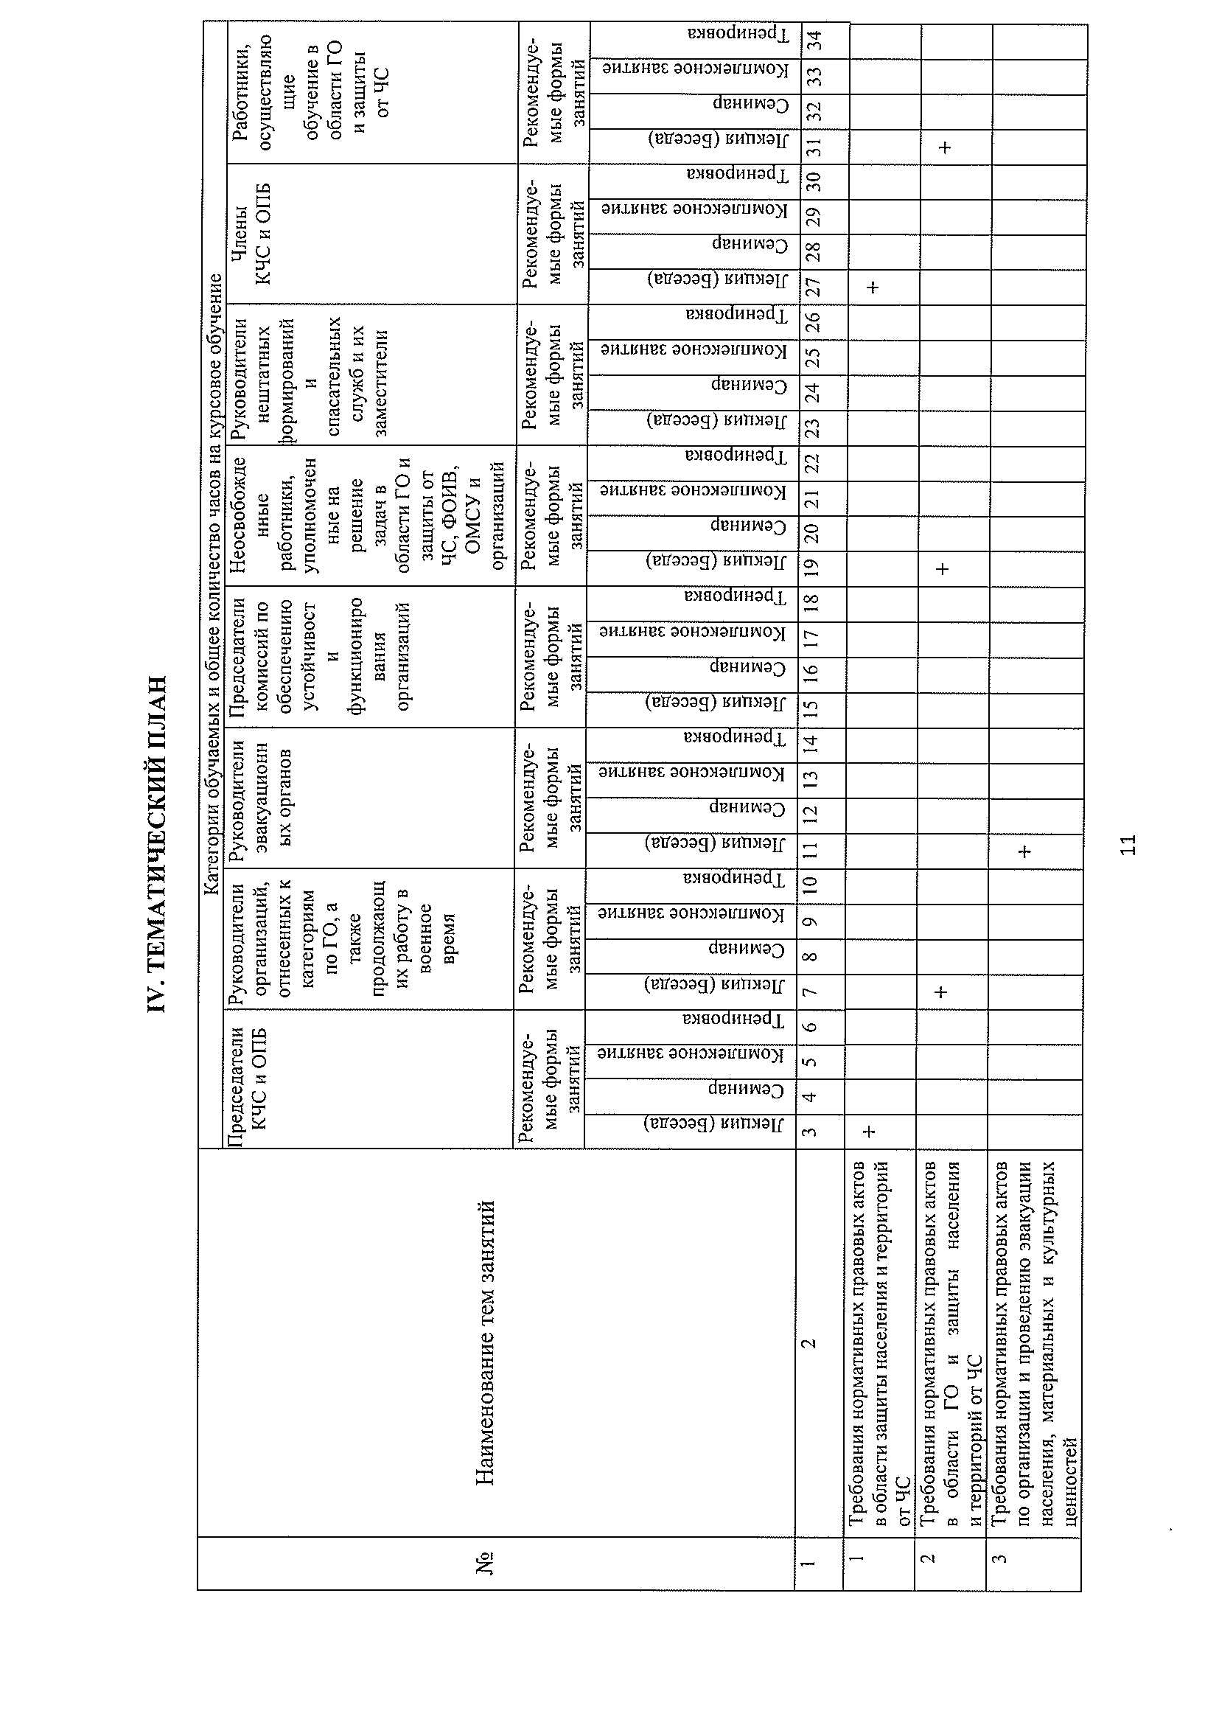

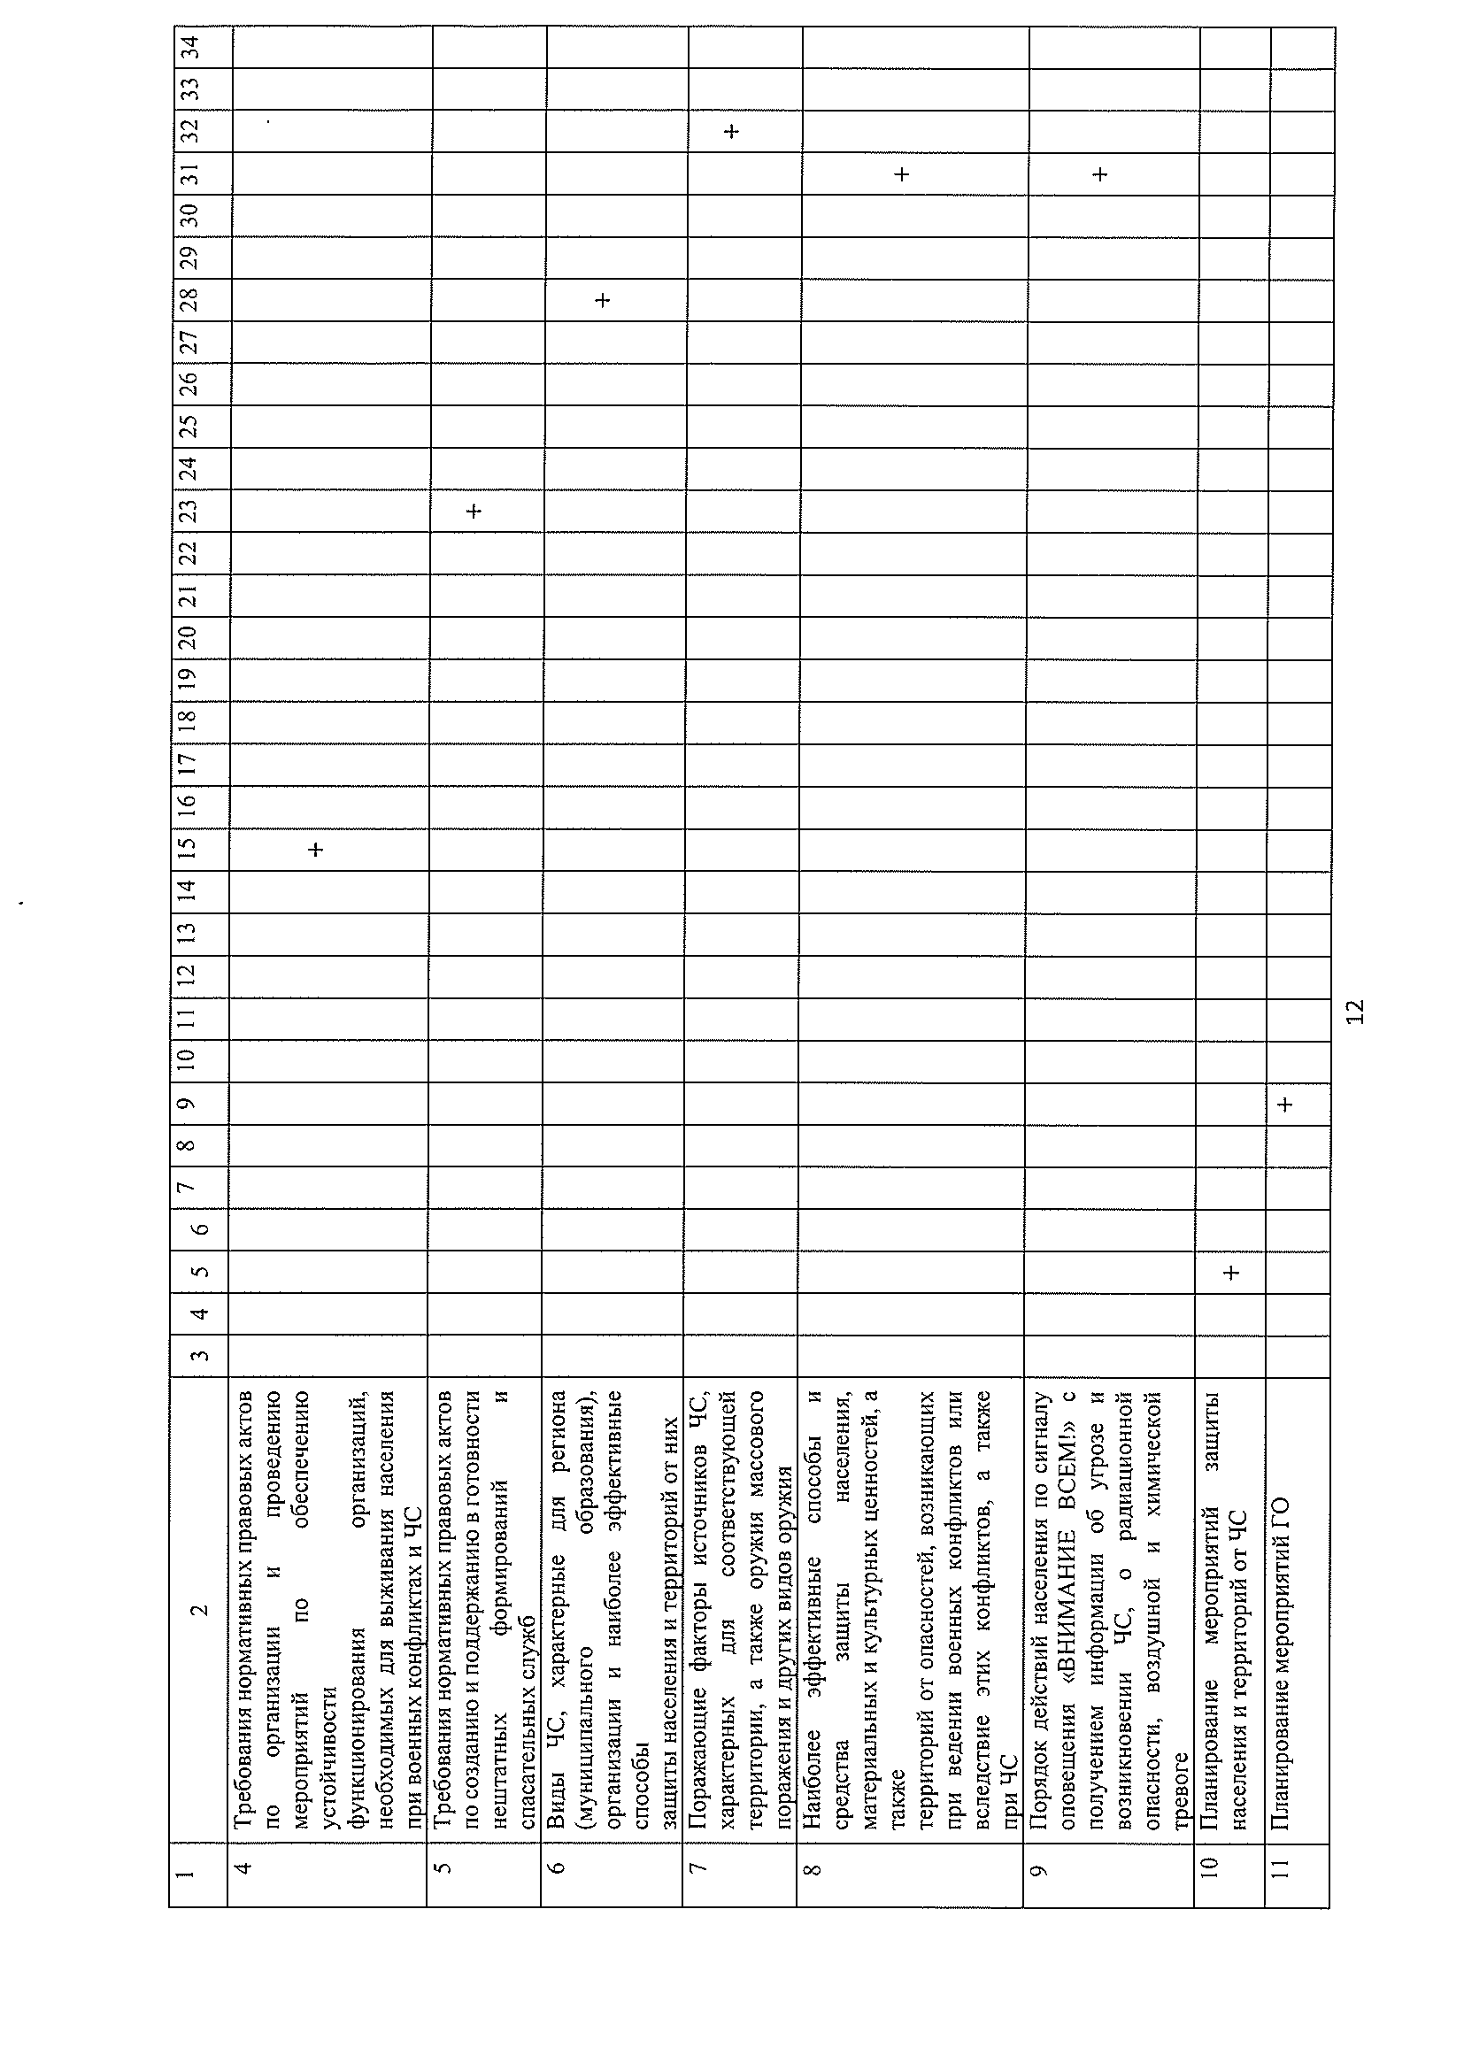

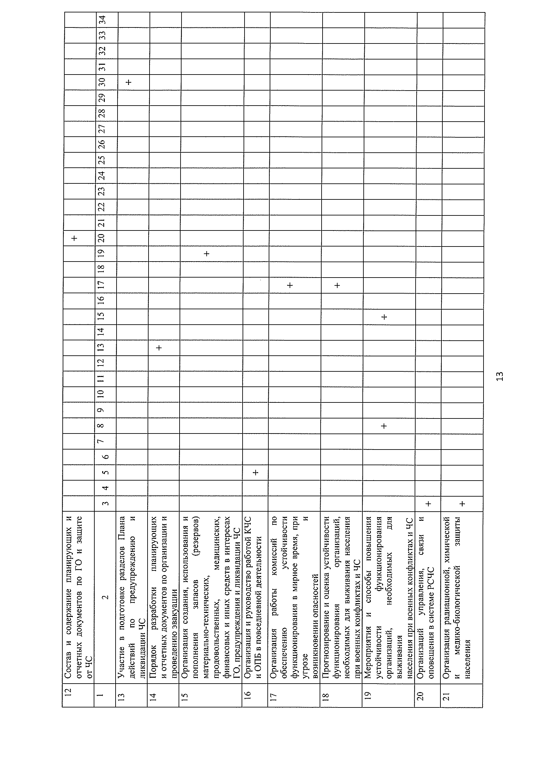

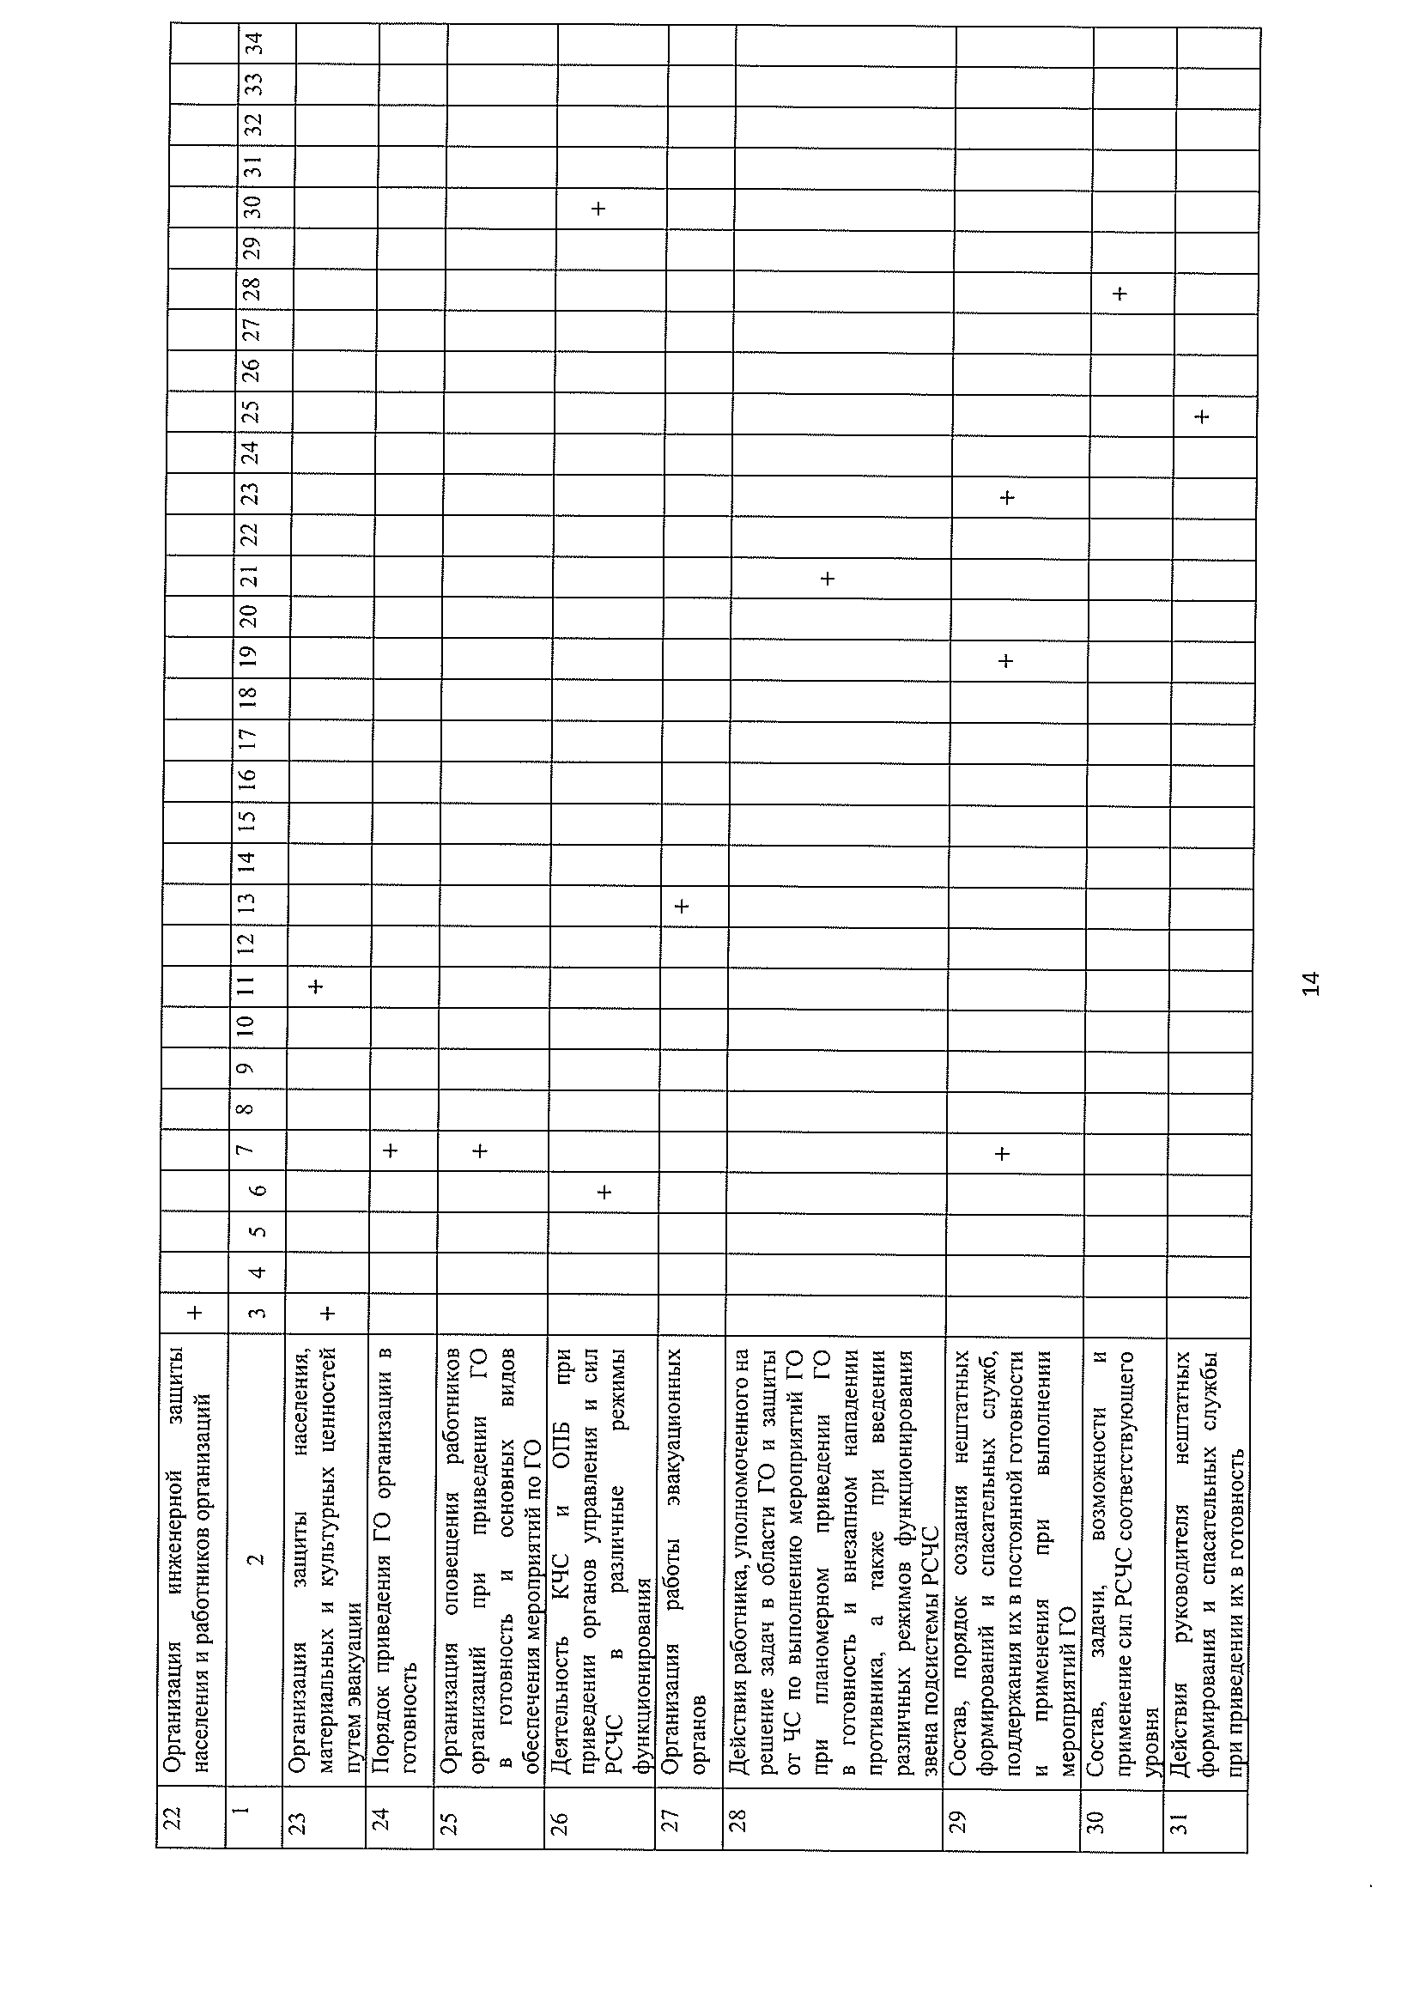

V. СОДЕРЖАНИЕ ТЕМ ЗАНЯТИЙ
Тема 1. Требования нормативных правовых актов в области защиты населения и территорий от ЧС.
Требования основных федеральных, региональных, муниципальных нормативных правовых документов и документов организаций в области защиты от ЧС. Основные задачи КЧС и ОПБ и деятельность председателя КЧС и ОПБ по организации их выполнения.
Задачи РСЧС, организация, состав сил и средств соответствующих подсистем в области защиты населения и территорий от ЧС, отраженные в федеральном законе «О защите населения и территорий от чрезвычайных ситуаций природного и техногенного характера».
Тема 2. Требования нормативных правовых актов в области ГО и защиты населения и территорий от ЧС.
Требования основных федеральных, региональных, муниципальных нормативных правовых документов и документов организаций в области ГО и защиты от ЧС.
Мероприятия, выполняемые в интересах решения задач ГО и защиты от ЧС.
Тема 3. Требования нормативных правовых актов по организации и проведению эвакуации населения, материальных и культурных ценностей.
Требования постановления Правительства Российской Федерации «О порядке эвакуации населения, материальных и культурных ценностей в безопасные районы» и других нормативных правовых документов федерального, регионального, муниципального и объектового уровней в этой сфере.
Задачи руководителей эвакуационных органов по организации и осуществлению данных требований.
Тема 4. Требования нормативных правовых актов по организации и проведению мероприятий по обеспечению устойчивости функционирования организаций, необходимых для выживания населения при военных конфликтах и ЧС:
Задачи и мероприятия, проводимые в целях обеспечения устойчивости функционирования организаций, необходимых для выживания населения, при военных конфликтах и ЧС, отраженные в основных нормативных и методических документах федерального, регионального и муниципального уровней.
Тема 5. Требования нормативных правовых актов по созданию и поддержанию в готовности нештатных формирований и спасательных служб.
Содержание нормативных правовых документов федерального, регионального, муниципального и объектового уровней, регулирующих создание, применение и поддержание в готовности нештатных формирований и спасательных служб.
Обязанности и ответственность руководителей за обеспечение готовности подчиненных нештатных формирований и спасательных служб.
Тема 6. Виды ЧС, характерные для региона (муниципального образования), организации и наиболее эффективные способы защиты населения и территорий от них.
ЧС природного характера, характерные для данной территории региона и их возможные последствия.
ЧС техногенного характера, характерные для данной территории региона и их возможные последствия.
Способы защиты населения и территорий от опасностей, возникающих при этих ЧС. Организация их выполнения.
Организация эвакуации населения. Особенности организации и проведения эвакомероприятий при ЧС природного и техногенного характера.
Инженерная защита. Классификация защитных сооружений, их устройство и внутреннее оборудование.
Классификация средств индивидуальной защиты (далее - СИЗ), требования по обеспечению населения СИЗ, организация хранения и поддержания их в готовности к выдаче населению.
Использование медицинских средств защиты производственного персонала и населения в ЧС.
Основы организации АСДНР.
Тема 7. Поражающие факторы источников ЧС, характерных для соответствующей территории, а также оружия массового поражения и других видов оружия.
Опасности, возникающие при военных конфликтах или вследствие эти конфликтов, а также при ЧС природного и техногенного характера и присущие им особенности.
Основные поражающие факторы оружия и источников ЧС характерные для данной территории региона, их возможные последствия.
Тема 8. Наиболее эффективные способы и средства защиты населения, материальных и культурных ценностей, а также территорий от опасностей, возникающих при ведении военных конфликтов и вследствие этих конфликтов, а также при ЧС.
Способы защиты населения и территорий от опасностей, возникающих при ведении военных конфликтах или вследствие этих конфликтов, а также при ЧС природного и техногенного характера. Организация их выполнения.
Инженерная защита. Классификация защитных сооружений, их устройство и внутреннее оборудование.
Организация эвакуации населения. Особенности организации и проведения эвакомероприятий при ЧС природного и техногенного характера.
Классификация СИЗ, организация их хранения, порядок подготовки к выдаче.
Использование медицинских средств защиты производственного персонала и населения в ЧС.
Основы организации АСДНР.
Тема 9. Порядок действий населения по сигналу оповещения «ВНИМАНИЕ ВСЕМ!» с получением информации об угрозе и возникновении ЧС, о радиационной опасности, воздушной и химической тревоге.
Назначение и способы подачи сигнала «ВНИМАНИЕ ВСЕМ!».
Особенности информационных сообщений об угрозе и возникновении ЧС, радиационной опасности, воздушной тревоге и химической тревоге.
Порядок действий населения при получении сигнала «ВНИМАНИЕ ВСЕМ!» с информацией об угрозе и возникновении ЧС, радиационной опасности, воздушной тревоге и химической тревоге.
Тема 10. Планирование мероприятий защиты населения и территорий от ЧС.
Требования к планированию мероприятий по защите населения и территорий от ЧС. Структура, содержание и порядок разработки основных планирующих и отчетных документов.
Порядок разработки, согласования и доведения до исполнителей Плана действий по предупреждению и ликвидации ЧС. Изучение и обсуждение одного из вариантов Плана действий по предупреждению и ликвидации ЧС.
Тема 11. Планирование мероприятий ГО.
Назначение Плана ГО. Требования, предъявляемые к его разработке. Исходные данные для планирования мероприятий ГО и этапы разработки Плана ГО. Порядок его утверждения.
Перечень документов, прилагаемых к Плану ГО, их корректировка, хранение и порядок работы с ними.
Тема 12. Состав и содержание планирующих и отчетных документов по ГО и защите от ЧС.
Требования к планированию мероприятий по ГО и защите населения и территорий от ЧС. Структура и содержание основных планирующих документов.
Назначение Плана ГО (Плана ГО и защиты населения). Требования, предъявляемые к их разработке, исходные данные для планирования мероприятий ГО и этапы разработки планов, порядок их утверждения.
Перечень документов, прилагаемых к планам, их корректировка, хранение и порядок работы с ними.
Порядок разработки, согласования и доведения до исполнителей Плана действий по предупреждению и ликвидации ЧС. Изучение и обсуждение одного из вариантов Плана действий по предупреждению и ликвидации ЧС.
Тема 13. Участие в подготовке разделов Плана действий по предупреждению и ликвидации ЧС.
Содержание Плана действий по предупреждению и ликвидации ЧС и этапы его разработки. Порядок разработки разделов Плана. Тренировка в подготовке предложений по основным разделам Плана.
Тема 14. Порядок разработки планирующих и отчетных документов по организации и проведению эвакуации.
Порядок разработки, согласования и доведения до исполнителей планирующих и отчетных документов по организации и проведению эвакуации. Изучение и обсуждение вариантов данных документов.
Тема 15. Организация создания, использования и пополнения запасов (резервов) материально-технических, продовольственных, медицинских, финансовых и иных средств в интересах ГО, предупреждения и ликвидации ЧС.
Виды, номенклатура, объем запасов (резервов) материальных и финансовых ресурсов, создаваемых в интересах ГО, предупреждения и ликвидации ЧС. Порядок их создания и использования. Организация количественного и качественного учета запасов (резервов) и их хранения. Сроки освежения и проведения лабораторных испытаний.
Задачи по организации и осуществлению контроля за их созданием, хранением, использованием и восполнением.
Силы ГО и РСЧС, предназначенные для материального обеспечения, их состав и задачи.
Тема 16. Организация и руководство работой КЧС и ОПБ в повседневной деятельност и.
Правовые основы деятельности КЧС и ОПБ. Примерное положение о КЧС и
ОПБ.
Назначение, задачи и состав КЧС и ОПБ. Обязанности и алгоритм работы председателя и членов КЧС и ОПБ в повседневной деятельности. Осуществление контроля за исполнением обязанностей членами КЧС и ОПБ.
Планирование работы КЧС и ОПБ (текущее и перспективное). Перечень разрабатываемых документов и их содержание.
Тема 17. Организация работы комиссии по обеспечению устойчивости функционирования в мирное время, при угрозе и возникновении опасностей.
Назначение и состав комиссии по обеспечению устойчивости функционирования. Задачи и обязанности ее председателя и членов. Алгоритм работы комиссии по обеспечению устойчивости функционирования и ее председателя в мирное время, при угрозе и возникновении опасностей.
Планирование работы комиссии по обеспечению устойчивости функционирования (текущее и перспективное). Перечень разрабатываемых документов и их содержание.
Тема 18. Прогнозирование и оценка устойчивости функционирования организаций, необходимых для выживания населения при военных конфликтах и ЧС.
Исходные данные для прогнозирования и оценки устойчивости функционирования организации, необходимых для выживания населения при военных конфликтах и ЧС.
Методики оценки устойчивости организации.
Тема 19. Мероприятия и способы повышения устойчивости функционирования организаций, необходимых для выживания населения при военных конфликтах и ЧС.
Способы ПУФ организаций.
Основные направления деятельности председателя и членов комиссии по разработке и осуществлению мероприятий по ПУФ организаций, необходимых для выживания населения при военных конфликтах и ЧС.
Комплекс заблаговременных организационных, инженерно-технических, технологических и специальных мероприятий, направленных на ПУФ организаций, и организация их выполнения.
Подготовка организации к восстановлению нарушенного производства и переводу на режим работы военного времени или на аварийный режим работы.
Тема 20. Организация управления, связи и оповещения в системе РСЧС.
Порядок работы КЧС и ОПБ по организации управления, связи и оповещения в системе РСЧС.
Предназначение, оборудование, размещение и организация работы пунктов управления. Порядок работы дежурных смен, их обязанности.
Организация связи, использование государственных, ведомственных и коммерческих сетей связи в интересах защиты населения от ЧС.
Принципы построения и использования системы централизованного оповещения. Средства и порядок оповещения. Локальные системы оповещения.
Оповещение населения в условиях быстроразвивающихся ЧС. Принципы построения и функционирования комплексных систем экстренного оповещения населения.
Тема 21. Организация радиационной, химической и медико-биологической защиты населения.
Особенности воздействия на население ионизирующего излучения. Основные мероприятия по защите населения от радиационного воздействия при угрозе и (или) возникновении радиационной аварии.
Виды АХОВ. Их воздействие на организм человека. Основные мероприятия химической защиты, осуществляемые в случае угрозы и (или) возникновения химической аварии.
Сущность, задачи и основные мероприятия медико-биологической защиты в зависимости от обстановки, масштаба прогнозируемой или возникшей ЧС. Карантин и обсервация.
Средства индивидуальной защиты, классификация, назначение, порядок использования, хранение и поддержание их в готовности.
Тема 22. Организация инженерной защиты населения и работников организаций.
Требования нормативной правовой базы в области инженерной защиты. Требования Норм проектирования инженерно-технических мероприятий предупреждения ЧС.
Классификация защитных сооружений гражданской обороны (ЗС ГО), их устройство и внутреннее оборудование. Убежища. Противорадиационные укрытия. Простейшие укрытия.
Порядок приведения ЗС ГО в готовность к приему укрываемых.
Порядок укрытия населения и работников организации в ЗС ГО.
Содержание и использование ЗС ГО в мирное время.
Тема 23. Организация защиты населения, материальных и культурных ценностей путем эвакуации.
Организация эвакуации населения. Планирование эвакомероприятий. Эвакуационные органы, их задачи, состав и порядок создания. Организация и поддержание взаимодействия эвакоорганов.
Обеспечение эвакомероприятий: транспортное, медицинское, охраны общественного порядка, связи и оповещения, организация питания и обогрева.
Особенности организации и проведения эвакомероприятий при ЧС природного и техногенного характера.
Способы подготовки и упаковки материальных ценностей для эвакуации. Необходимые сопровождающие документы. Способы и особенности погрузки, укладки, крепления, перевозки и выгрузки культурных ценностей. Порядок осуществления охраны перевозимого груза.
Особенности перевозки материальных и культурных ценностей в условиях зараженной местности. Места эвакуации и временного хранения материальных и культурных ценностей, а также важнейших фондов культурных ценностей.
Тема 24. Порядок приведения ГО организации в готовность.
Понятие о готовности ГО организации. Порядок действий руководителя, органов управления и сил ГО при планомерном приведении ГО в готовность и при внезапном нападении противника.
Основные мероприятия ГО первой, второй и третьей очереди, проводимые с получением распоряжения на эвакуацию и вывод формирований в загородную зону. Действия руководителя организации и должностных лиц ГО по их выполнению.
Мероприятия, проводимые в целях повышения готовности ГО организации.
Тема 25. Организация оповещения работников организаций при приведении ГО в готовность и основных видов обеспечения мероприятий по ГО.
Силы и средства, используемые для организации и осуществления оповещения при приведении ГО в готовность. Организация оповещения руководящего состава и работников организации в рабочее и нерабочее время. Доведение распоряжений (команд) в ходе выполнения мероприятий защиты (на маршрутах эвакуации, в местах проведения АСДНР).
Перечень проводимых мероприятий, их объемы, сроки, порядок проведения, необходимые силы и средства по основным видам обеспечения: инженерному, материально-, техническому, транспортному, радиационной и химической защиты, противопожарному, медицинскому, дорожному, метрологическому, гидрометеорологическому и охране общественного порядка.
Тема 26. Деятельность КЧС и ОПБ при приведении органов управления и сил РСЧС в различные режимы функционирования.
Понятие о режимах функционирования органов управления и сил РСЧС.
Порядок деятельности КЧС и ОПБ и мероприятия, проводимые председателем и членами КЧС и ОПБ в режиме повседневной деятельности, повышенной готовности и ЧС.
Тема 27. Организация работы эвакуационных органов.
Задачи, обязанности и порядок действий руководителей и членов эвакуационных органов при планировании, подготовке и проведении эвакуации населения, материальных и культурных ценностей в условиях ЧС и военных конфликтов.
Планирование работы эвакуационных органов (текущее и перспективное). Перечень разрабатываемых документов и их содержание.
Основные направления деятельности эвакоорганов по повышению эффективности проведения эвакуации.
Тема 28. Действия работника, уполномоченного на решение задач в области ГО и защиты от ЧС по выполнению мероприятий ГО при планомерном приведении ГО в готовность и внезапном нападении противника, а также при введении различных режимов функционирования звена подсистемы РСЧС.
Алгоритм действий работника, уполномоченного на решение задач в области ГО и защиты от ЧС по выполнению мероприятий ГО при планомерном приведении ГО в готовность и внезапном нападении противника, а также при введении различных режимов функционирования звена подсистемы РСЧС. Их практическая отработка.
Алгоритмы действий работников, уполномоченных на решение задач в области ГО и защиты от ЧС органов местного самоуправления и организаций по приведению в готовность управления, связи и оповещения в системах ГО и РСЧС.
Организация работы пунктов управления и круглосуточных дежурных смен. Меры, повышающие устойчивость управления ГО и РСЧС.
Использование сетей связи при приведении ГО в готовность и введении различных режимов функционирования РСЧС.
Порядок оповещения при приведении ГО в готовность и введении различных режимов функционирования РСЧС.
Тема 29. Состав, порядок создания нештатных формирований и спасательных служб, поддержания их в постоянной готовности и применения при выполнении мероприятий ГО.
Нормативное правовое регулирование создания и применения формирований и служб. Их предназначение, виды, порядок создания и структура.
Основные задачи руководителя организации, руководителей нештатных формирований и спасательных служб по созданию, оснащению и поддержанию нештатных формирований и спасательных служб в готовности к выполнению задач.
Тема 30. Составу задачи, возможности и применение сил РСЧС соответствующего уровня.
Состав сил РСЧС соответствующего уровня. Назначение, выполняемые задачи и возможности их применения при выполнении задач защиты от ЧС. Комплектование личным составом, обеспечение техникой и имуществом.
Тема 31. Действия руководителя нештатных формирования и спасательных службы при приведении их в готовность.
Понятие о готовности нештатных формирований (спасательных служб). Степени готовности нештатных формирований и спасательных служб.
Порядок приведения их в готовность.
Порядок и сроки оповещения, сбора личного состава, получения табельного имущества, средств индивидуальной защиты, выдвижения в район расположения.
Обязанности и порядок действий руководителя нештатного формирования (спасательной службы) по выполнению мероприятий ГО с получением распоряжения на вывод нештатного формирования (спасательной службы) в загородную зону.
Тема 32. Возможная обстановка в районе выполнения задач и объем выполняемых мероприятий, возлагаемых на конкретное нештатное формирование или спасательную службу.
Возможные районы выполнения задач нештатными формированиями (спасательными службами) и обстановка в них в зависимости от вида ЧС и применяемого оружия.
Возможный объем мероприятий, возлагаемых на нештатное формирование (спасательную службу) в районе выполнения задач.
Порядок получения и уяснения задачи, оценка обстановки, принятие решения на выполнение мероприятий, распределение основных сил и средств.
Тема 33. Действия руководителя нештатного формирования (спасательной службы) по организации и выполнению мероприятий ГО.
Порядок разработки и содержания приказа (распоряжения) на выполнение задач. Доведение задач до исполнителей. Выбор маршрута выдвижения, порядок построения колонны, организация движения, управление на марше.
Организация выдвижения нештатных формирований и спасательных служб в район выполнения задачи.
Смена в очаге поражения и вывод из него структурных подразделений.
Организация и проведение специальной обработки.
Восстановление готовности нештатных формирований и спасательных служб к дальнейшим действиям.
Тема 34. Всестороннее обеспечение действий нештатных формирований и спасательных служб, а также взаимодействия между ними в ходе выполнения задач.
Основные составляющие всестороннего обеспечения действий нештатных формирований и спасательных служб в ходе выполнения ими задач и их краткая характеристика.
Особенности организации материально-технического обеспечения нештатных формирований и спасательных служб при выполнении ими задач.
Определение основ взаимодействия меду нештатными формированиями и спасательными службами при выполнении ими задач.
Отражение вопросов взаимодействия на картах и в других документах по взаимодействию. Практическое доведение намеченного порядка взаимодействия до подчиненных.
Тема 35. Организация всестороннего обеспечения сил РСЧС и взаимодействия между ними в ходе выполнения АСДНР.
Основные составляющие всестороннего обеспечения действий сил РСЧС в ходе АСДНР и их краткая характеристика.
Особенности организации материально-технического обеспечения при проведении АСДНР.
Определение основ взаимодействия при проведении АСДНР.
Отражение вопросов взаимодействия на картах и в других документах по взаимодействию. Практическое доведение намеченного порядка взаимодействия до подчиненных.
Тема 36. Организация защиты личного состава нештатных формирований и спасательных служб при выполнении задач.
Цель и основные мероприятия по защите личного состава. Обязанности руководителей нештатных формирований и спасательных служб по организации и выполнению мероприятий по защите личного состава.
Порядок и способы рассредоточения личного состава и техники в районах, занимаемых силами ГО и РСЧС. Инженерное оборудование районов. Организация разведки.
Использование защитных свойств местности, коллективных и индивидуальных средств защиты. Организация дозиметрического, химического и биологического контроля.
Проведение противоэпидемических, санитарно-гигиенических
и специальных профилактических мероприятий.
Тема 37. Обязанности граждан в области ГО и защиты населения и территорий от ЧС.
Обязанности граждан в области ГО и защиты населения и территорий от ЧС в соответствии с федеральными законами «О гражданской обороне» и «Защите населения и территорий от чрезвычайных ситуаций природного и техногенного характера» и другими нормативными правовыми актами в данной области.
Ответственность за их неисполнение.
Тема 38. Порядок организации и осуществления подготовки различных групп населения в области ГО и защиты от ЧС.
Нормативная правовая база по организации и осуществлению подготовки населения в области ГО и защиты от ЧС. Основные положения нормативных правовых документов.
Сущность и задачи подготовки населения Российской Федерации в области ГО и защиты от ЧС.
Структура единой системы подготовки населения в области ГО и защиты от ЧС.
Мероприятия по организации подготовки населения в области ГО и защиты от ЧС.
Перечень групп населения и формы их подготовки.
Содержание программ курсового обучения и инструктажа. Основные требования к их освоению.
Полномочия и обязанности работников, осуществляющих организацию подготовки населения в области ГО и защиты от ЧС.
Тема 39. Состав учебно-материальной базы организации.
Требования Рекомендаций по составу и содержанию учебно-материальной базы субъекта Российской Федерации для подготовки населения в области ГО и защиты от ЧС.
Назначение учебных объектов и основных средств обеспечения учебного процесса и требования, предъявляемые к ним.
Примерное оснащение учебного класса по обучению работников организаций в области ГО и защиты от ЧС и учебных площадок по подготовке личного состава НАСФ и НФГО.
Правила пользования аудио-, видео-, проекционной аппаратурой.
Тема 40. Основы оказания первой помощи.
Перечень состояний, при которых оказывается первая помощь, и перечень мероприятий по оказанию первой помощи.
Первая помощь при кровотечениях и ранениях. Способы остановки кровотечения.
Виды повязок. Правила наложения повязок на раны. Практическое наложение повязок.
Первая помощь при переломах. Приемы и способы иммобилизации с применением табельных и подручных средств. Способы и правила транспортировки и переноски пострадавших.
Первая помощь при ушибах, вывихах, химических и термических ожогах, отравлениях, обморожениях, обмороках, поражении электрическим током, тепловом и солнечных ударах.
Правила оказания помощи утопающему.
Правила и техника проведения искусственного дыхания и непрямого массажа сердца. Практическая тренировка по проведению искусственного дыхания и непрямого массажа сердца.

VI. УЧЕБНО-МАТЕРИАЛЬНАЯ БАЗА 6.1. Учебные объекты.
Многопрофильные учебные кабинеты (классы) по ГОЧС;
Специализированные учебные кабинеты (классы) по ГОЧС;
Учебные площадки.

6.2. Средства обеспечения учебного процесса.

6.2.1. Вербальные средства обучения.
Нормативные правовые и методические документы: Конституция Российской Федерации с комментариями; Федеральный закон «Об обороне»;
Федеральный закон «О гражданской обороне»;
Федеральный закон «О защите населения и территорий от чрезвычайных ситуаций природного и техногенного характера»;
Федеральный закон «Об аварийно-спасательных службах и статусе спасателей»;
Федеральный закон «О радиационной безопасности населения»;
Федеральный закон «О пожарной безопасности»;
Федеральный закон «О безопасности дорожного движения»;
Постановление Правительства Российской Федерации от 4 сентября 2003 г. № 547 «О подготовке населения в области защиты от чрезвычайных ситуаций природного и техногенного характера»;
Постановление Правительства Российской Федерации от 2 ноября 2000 г. № 841 «Об утверждении положения об организации подготовки населения в области гражданской обороны»;
Научно-практические комментарии к Федеральному закону «О гражданской обороне»;
Научно-практические комментарии к Федеральному закону «О защите населения и территорий от чрезвычайных ситуаций природного и техногенного характера»;
Научно-практические комментарии к Федеральному закону «Об аварийно- спасательных службах и статусе спасателя»;
Организационно-методические указания по подготовке населения Российской Федерации в области гражданской обороны, защиты от чрезвычайных ситуаций и безопасности людей на водных объектах на 2016-2020 годы;
Методические рекомендации по организации первоочередного жизнеобеспечения населения в чрезвычайных ситуациях;
Методические рекомендации по созданию, подготовке и оснащению нештатных аварийно-спасательных формирований;
Рекомендации по составу и содержанию учебно-материальной базы субъекта Российской Федерации для подготовки населения в области гражданской обороны и защиты от чрезвычайных ситуаций;
Рекомендации по организации и проведению курсового обучения в области гражданской обороны и защиты от чрезвычайных ситуаций;
Рекомендации по обеспечению связи при проведении работ в зонах чрезвычайных ситуациях;
Рекомендации по оборудованию и жизнеобеспечению полевого палаточного лагеря для временного размещения эвакуированных и беженцев;
Положение о дозиметрическом и химическом контроле в ГО;
Руководство по эвакуации населения в чрезвычайных ситуациях природного и техногенного характера;
Руководство по организации планирования, обеспечения и проведения эвакуации населения в военное время;
Руководство по действиям органов управления и сил РСЧС при угрозе и возникновении ЧС;
Примерная программа курсового обучения работающего населения в области гражданской обороны и защиты от чрезвычайных ситуаций природного и техногенного характера;
Примерная программа курсового обучения личного состава спасательных служб;
Примерная программа курсового обучения личного состава нештатных аварийно-спасательных формирований;
Примерная программа курсового обучения личного состава нештатных формирований по обеспечению выполнения мероприятий по гражданской обороне.
Учебная литература:
Гражданская оборона и защита от чрезвычайных ситуаций для работающего населения: Пособие для самостоятельного изучения. 2-е издание, переработанное и дополненное. - Москва: ООО «ТЕРМИКА.РУ», 2016. - 392 с.
Организация и ведение гражданской обороны и защиты населения и территорий от чрезвычайных ситуаций природного и техногенного характера: Учебное пособие / Под общ. ред. Г. Н. Кириллова. - 8-е изд. - М.: Институт риска и безопасности, 2013. - 536 е.;
Перевощиков В.Я. и др. Настольная книга руководителя (работника) структурного подразделения по ГОЧС. - М.: ИРБ, 2012;
Аверьянов В.Т. и др. Прогнозирование устойчивости функционирования объектов отраслей экономики в чрезвычайных ситуациях: Учебное пособие / Под общ. ред. B.C. Артамонова. - СПб.: Изд-во СПбУ ГПС МЧС России, 2011;
Владимиров В.А., Измалков В.И., Измалков А.В. Радиационная и химическая безопасность населения. - М.: Деловой экспресс, 2005;
Камышанский М.И. и др. Оповещение и информирование в системе мер гражданской обороны, защиты от чрезвычайных ситуаций и пожарной безопасности. Действия должностных лиц и населения. - М.: ИРБ, 2008. - 320 е.;
Камышанский М.И. и др. Организация работы комиссий по предупреждению и ликвидации чрезвычайных ситуаций и обеспечению пожарной безопасности. - М.: ИРБ, 2010;
Защита от чрезвычайных ситуаций. - М.: Военные знания, 2013.
Основы организации оповещения и информирования органов управления по делам ГОЧС и населения о ЧС природного, техногенного и военного характера. Методическое пособие. - М., 1998.

6.2.2. Визуальные средства обучения.
Плакаты:
Единая государственная система предупреждения и ликвидации чрезвычайных ситуаций (РСЧС);
Гражданская оборона Российской Федерации;
Виды ЧС, причины их возникновения, основные характеристики, поражающие факторы. Характерные особенности экологической и техногенной обстановки в регионе и на территории;
Опасности, возникающие при ведении военных действий или вследствие этих действий, способы защиты от них;
Действия населения при авариях и катастрофах;
Аварии на газонефтепроводах;
Аварии на радиационно опасных объектах;
Аварии на химически опасных объектах;
Действия населения при стихийных бедствиях; Аварийно-спасательные и другие неотложные работы; Тушение пожаров. Приемы и способы спасения людей при пожарах; Первая помощь при чрезвычайных ситуациях;
Лечебно-эвакуационное обеспечение населения в чрезвычайных ситуациях;
Охрана труда на объекте;
Радиация вокруг нас;
Радиационная и химическая защита;
Защитные сооружения гражданской обороны;
Средства защиты органов дыхания;
Средства радиационного и химического контроля;
Средства дезактивации и дегазации;
Средства индивидуальной защиты;
Умей действовать при пожаре;
Меры пожарной безопасности в сельском населенном пункте; Пожарная безопасность на объекте; Добровольная пожарная дружина; Уголок гражданской защиты; Основы безопасности жизнедеятельности.
Макеты и манекены: Макет простейшего укрытия; Макет быстровозводимого убежища; Макет защитного сооружения ГО (убежища, ПРУ); Макеты (электрифицированные) объекта экономики для действий по защите персонала от ЧС, опасностей возникающих а также для оценки устойчивости функционирования; Манекены в полный рост; Манекены головы.
Слайды:
Единая государственная система предупреждения и ликвидации чрезвычайных ситуаций (РСЧС);
Виды чрезвычайных ситуаций, причины их возникновения, основные характеристики, поражающие факторы. Характерные особенности экологической и техногенной обстановки в регионе и на территории;
Опасности, возникающие при ведении военных действий или вследствие этих действий, способы защиты от них;
Аварийно-спасательные и другие неотложные работы. Специальная обработка;
Тушение пожаров. Приемы и способы спасения людей при пожарах; Лечебно-эвакуационное обеспечение населения в чрезвычайных ситуациях; Техника, механизмы и приборы, состоящие на оснащении формирований ГО. Назначение, технические данные и порядок применения.
моделирования вследствие ЧС,

6.2.3. Технические средства обучения.
Приборы:
Рентгенометр ДП-5В и др.;
Прибор химической разведки ВПХР и др.;
Дозиметры-радиометры: ДРБП-03, ДКГ-ОЗД «Грач», ДБГБ-01И «Белла», ДКГ-02У «Арбитр», ДКС-96 и др.;
Комплекты измерителей дозы: ДП-22В, ИД-1, ИД-02 и др.; Индивидуальный измеритель дозы ИД-11 и др.; Индивидуальные дозиметры: ДКГ-05Б, ДКГ РМ-1621 и др.; Комплект мини-экспресс-лаборатория «Пчелка-У»; Универсальный прибор газового контроля УПГК-ЛИМБ; Войсковой автоматический газосигнализатор ГСА-3 и др.; Газоанализатор «Колион-1В», «Хоббит-Т» и др.; Мини-экспресс лаборатория типа «Пчелка»; Сигнализатор переносной СГГ-20; Комплект носимых знаков ограждения КЗО-1М; Комплект отбора проб КПО-1М;
Приборы поиска пострадавших: «Пеленг», «Система 1Р» и др.; Комплект аварийно-спасательного инструмента: «Спрут», «Медведь», «Holmatro» и др.
Средства индивидуальной защиты: Ватно-марлевые повязки; Противопылевые тканевые маски;
Респираторы типа ШБ-1 «Лепесток-200», У-2К, РПА-1 и др.; Газодымозащитный респиратор ГДЗР и др.; Самоспасатель СПИ-20, СПИ-50 и др.; Противогазы типа ГП-7, ПДФ-7, ПДФ-ША, ИП-4М и др.; Камера защитная детская;
Костюм изолирующий химический КИХ-4М и др.; Защитная фильтрующая одежда ЗФО-58; Костюм защитный JI-1, ОЗК.
Средства специальной обработки: Индивидуальный дегазационный комплект ИДК-1 и др.; Индивидуальный дегазационный пакет ИДП и др.; Комплект санитарной обработки.
Медицинское имущество: Аптечка противоожоговая «Фарм+газ»; Комплект «Аптечка первой помощи»; Пакет перевязочный индивидуальный ИПП-1; Пакет перевязочный медицинский ППМ;
Комплект индивидуальный медицинской гражданской защиты (КИМГЗ «Юнита»);
Вакуумный иммобилизирующий матрас; Сумка санитарная;
Носилки тканевые для МЧС.
Пожарное имущество: Образцы огнетушителей всех типов; Первичные средства пожаротушения; Пояс пожарный; Шкаф пожарный.
Средства связи и оповещения: Электромегафон с сиреной оповещения. Тренажеры:
Робот-тренажер «Гоша» и др.; Манекен-тренажер «Максим»; Манекен-тренажер «Оживленная Анна»;
Тренажеры по обучению современным способам оказания помощи лицам, пострадавшим в результате дорожно-транспортного происшествия; Интерактивный тренажерный комплекс «Брандспойт».
Аудио-, видео-, проекционная аппаратура:
Телевизор с видеомагнитофоном;
Персональный компьютер (планшетный ПК) ноутбук;
ПЭВМ в комплекте;
Оверхед-проектор;
Слайд-проектор;
Мультимедийный плеер;
Ультрапортативный проектор;
Ноутбук;
Беспроводная акустическая система; Мультимедийная (интерактивная) доска; Экран настенный;
Экран проекционный с электроприводом;
Видеоаппаратура;
МФУ (Принтер + сканер + копир).

6.2.4. Аудиовизуальные материалы.
Мультимедийные обучающие программы: Оказание первой помощи.
Мультимедийные учебные пособия:
Мультимедийное учебное пособие «Безопасность жизнедеятельности»; Учебно-методическое пособие для подготовки специалистов организаций г. Москвы, диск 1-5.
Фильмы:
Действия работников организаций при угрозе и возникновении на территории региона (муниципального образования) чрезвычайных ситуаций природного, техногенного и биолого-социального характера, 2016;
Действия работников организаций по предупреждению аварий, катастроф и пожаров на территории организации и в случае их возникновения, 2016;
Средства коллективной и индивидуальной защиты, а также первичные средства пожаротушения. Порядок и правила их применения и использования, 2015;
Чрезвычайные ситуации, характерные для региона, присущие им опасности для населения и возможные способы защиты от них работников организации, 2015;
Деятельность УМЦ ГО ЧС субъектов РФ по обучению должностных лиц и специалистов в области ГО; Стихийные бедствия; Безопасность при землетрясениях; Безопасность при ураганах и смерчах; Пожарная безопасность; Промышленная безопасность; В зоне затопления; Средства индивидуальной защиты; Средства и способы защиты населения; Лавинная опасность;
Действия населения при химически опасных авариях; Действия населения в зоне радиоактивного загрязнения; Химическая опасность и эвакуация населения; Травматизм. Оказание первой помощи; Пожарная безопасность России;
Использование современных технических средств и робототехники в ходе ликвидации последствий чрезвычайных ситуаций; Меры безопасности при проведении АСДНР;
Подготовка и проведение комплексных учений и тренировок по гражданской обороне;
Гражданская оборона в современных условиях. Природные чрезвычайные ситуации. Техногенные чрезвычайные ситуации. Опасности в быту; Гражданская оборона современной России; Гражданская оборона и защита от чрезвычайных ситуаций; Обеспечение безопасности личного состава при тушении пожаров; Защита населения от чрезвычайных ситуаций; Гражданская оборона на новом этапе; Эвакуация населения; Безопасность на воде; АГПС МЧС России. Наука и практика; ОКСИОН;
Основы обороны государства и воинской обязанности граждан;
100 дней до зимы;
ОБЖ - городские бомбоубежища.
Видеоролики:
Гражданская оборона и безопасность жизнедеятельности населения; ОКСИОН;
Лидер. Учения в Ногинске.
Энциклопедии:
Мультимедийная энциклопедия по оказанию помощи пострадавшим при ДТП;
Мультимедийная энциклопедия по действиям населения в чрезвычайных ситуациях;
Краткая энциклопедия по действиям населения в чрезвычайных ситуациях: безопасность в быту, выживание в дикой природе, чрезвычайные ситуации техногенного характера, чрезвычайные ситуации природного характера, оказание первой медицинской помощи.
Компьютерные учебные пособия:
Подготовка специалистов организаций г. Москвы по навыкам поведения в чрезвычайных ситуациях и чрезвычайные ситуации военного времени, МЧС России.
Компьютерные программы:
Последствия землетрясений;
Последствия лесных пожаров;
Последствия наводнений;
Последствия взрывов и пожаров;
Гражданская оборона и защита от чрезвычайных ситуаций;
Компьютерная обучающая программа «Действия при авариях на химически опасных объектах»;
Компьютерная тестирующая программа «Методика и база данных для переподготовки и повышения квалификации руководителей и специалистов структур управления объектового и местного уровня».
Электронные учебные пособия:
Предупреждение и ликвидация чрезвычайных ситуаций;
Экономический механизм управления рисками чрезвычайных ситуаций;
Надежность технических систем и техногенный риск.
Электронные плакаты и электронные сообщения:
ОКСИОН.
Компьютерные игры:
Действия при угрозе и возникновении пожаров.
Обучающие программы:
Действия населения при чрезвычайных ситуациях;
Действия при авариях на химически опасных объектах;
Снижение рисков и смягчение последствий лесных пожаров;
Снижение рисков и смягчение последствий наводнений;
Снижение рисков и смягчение последствий взрывов и пожаров.
Игровые комплексы:
Пожарная безопасность.

Примерная программа курсового обучения личного состава нештатных аварийно-спасательных формирований

I ОБЩИЕ ПОЛОЖЕНИЯ
Федеральным законом от 12 февраля 1998 г. № 28-ФЗ «О гражданской обороне», приказом МЧС России от 23 декабря 2005 г. № 999 «Об утверждении Порядка создания нештатных аварийно-спасательных формирований» определены полномочия по созданию и оснащению нештатных аварийно-спасательных формирований (далее - НАСФ), а также примерный их состав, структура, оснащение и основы подготовки. В части вспомогательных горноспасательных команд (далее - ВГК) эти положения определены приказом МЧС России от 29 ноября 2013 г. №769 «Об утверждении порядка создания вспомогательных горноспасательных команд».
Подготовка личного состава НАСФ осуществляется в соответствии с требованиями постановлений Правительства Российской Федерации от 22 декабря 2011 г. № 1091 «О некоторых вопросах аттестации аварийно-спасательных служб, аварийно-спасательных формирований, спасателей и граждан, приобретающих статус спасателя», от 2 ноября 2000 г. № 841 «Об утверждении Положения об организации подготовки населения в области гражданской обороны», приказов и организационно- методических указаний Министерства Российской Федерации по делам гражданской обороны, чрезвычайным ситуациям и ликвидации последствий стихийных бедствий, других федеральных органов исполнительной власти, нормативных правовых актов субъектов Российской Федерации, а также нормативных и методических документов муниципальных образований и организаций, создающих НАСФ.
Подготовка личного состава НАСФ включает:
получение личным составом НАСФ знаний в ходе ежегодного усвоения программы курсового обучения работающего населения в области гражданской обороны (далее - ГО) и защиты от чрезвычайных ситуаций (далее - ЧС);
обучение по программам первоначальной и профессиональной подготовки спасателей (для ВГК - по программам первоначального и периодического обучения спасателей (для ВГК - по программам первоначального и периодического обучения членов ВГК), в соответствии с требованиями Положения о проведении аттестации аварийно-спасательных служб, аварийно-спасательных формирований, спасателей и граждан, приобретающих статус спасателей, утвержденного постановлением Правительства Российской Федерации от 22 декабря 2011 г. № 1091 «О некоторых вопросах аттестации аварийно-спасательных служб, аварийно-спасательных формирований, спасателей и граждан, приобретающих статус спасателя»;
ежегодное курсовое обучение личного состава НАСФ в организациях по программе, разработанной в соответствии с требованиями настоящей примерной программы курсового обучения личного состава нештатных аварийно-спасательных формирований (далее - примерная программа курсового обучения НАСФ);
обучение руководителей НАСФ по программе курсового обучения должностных лиц и работников ГО и РСЧС;
участие НАСФ в учениях и тренировках по ГО и защите от ЧС, а для ВГК также дополнительные тренировки в изолирующих дыхательных аппаратах.
Одной из главной формы подготовки личного состава НАСФ является обучение в организациях, создающих НАСФ, по программе курсового обучения, разрабатываемой на основе данной примерной программы курсового обучения.
Курсовое обучение личного состава НАСФ - целенаправленный процесс организации деятельности по овладению личным составом НАСФ знаниями и умениями, а также приобретению опыта их применения и выполнения возлагаемых на них обязанностей в области ГО и защиты от ЧС.
Цель курсового обучения личного состава НАСФ - приобретение обучаемыми знаний и навыков по умелым, слаженным и наиболее эффективным приемам и способам коллективных действий при приведении НАСФ в готовность, проведении ими аварийно-спасательных и других неотложных работ (далее - АСДНР) в интересах защиты населения от опасностей, возникающих при военных конфликтах или вследствие этих конфликтов, а также при ЧС природного и техногенного характера.
Основными задачами курсового обучения являются:
уяснение личным составом предназначения и задач, решаемых НАСФ с учетом возможной обстановки, возникающей при военных конфликтах или вследствие этих конфликтов, а также при ЧС природного и техногенного характера;
совершенствование действий личного состава НАСФ при приведении в готовность, выдвижение в район сосредоточения и подготовке к выполнению задач по предназначению;
совершенствование навыков в выполнении приемов и способов действий в соответствии со специальностью при проведении АСДНР;
отработка приемов и способов выполнения задач в условиях загрязнения местности радиоактивными, отравляющими, аварийно химически опасными веществами, а также применения приборов радиационной и химической разведки и контроля;
изучение приемов оказания первой помощи пострадавшим; соблюдение мер безопасности при использовании техники, оборудования, снаряжения, инструментов, находящихся на оснащении НАСФ. Основными принципами курсового обучения являются: учить личный состав тому, что необходимо при проведении АСДНР; наглядность и максимальное приближение к реальной обстановке;
каждый руководитель обучает своих подчиненных;
умелое сочетание различных форм и методов обучения;
системность и методическая последовательность обучения («от простого к сложному, от известного к неизвестному»);
коллективный и индивидуальный подход в обучении;
сознательность и активность обучения;
доступность обучения.
По характеру учебной деятельности занятия, проводимые в ходе курсового обучения, подразделяются на теоретические и практические.
Цель теоретических занятий (беседа) - усвоение личным составом предназначения и решаемых задач НАСФ, а также возможной обстановки в зоне ответственности НАСФ.
Теоретический материал изучается в минимальном объеме, необходимом обучаемым для правильного и четкого выполнения практических приемов и действий. При этом используются современные обучающие программы, видеофильмы, плакаты, другие наглядные пособия.
В основу курсового обучения личного состава НАСФ положено проведение практических занятий (тренировки, комплексные и тактико-спегщальные занятия).
Цель практических занятий - освоение приемов и способов действий обучаемых, в интересах качественного выполнения должностных обязанностей в составе НАСФ.
Тренировка — проводится с целью выработки, поддержания и совершенствования личным составом необходимых практических навыков и слаженных действий по выполнению задач в составе структурных подразделений НАСФ.
Комплексное занятие ~~ основной вид практической подготовки структурных подразделений НАСФ по выполнению всего объема должностных и специальных обязанностей в ходе выполнения задач по предназначению.
В ходе комплексного занятия весь личный состав НАСФ, независимо от занимаемых должностей, обучаются по единому замыслу правильному и однообразному выполнению действий (приемов).
На комплексном занятии практические действия обучаемые отрабатывают последовательно по вводным, выдаваемым руководителем занятия. При необходимости руководитель занятия может объяснять и показывать правильный порядок выполнения тех или иных приемов и действий перед началом их отработки.
Для обеспечения высокого качества проведения комплексного занятия и максимальной загрузки обучаемых, руководитель занятия привлекает необходимое количество помощников (инструкторов) и числа наиболее подготовленных специалистов НАСФ.
Тактико-специальное занятие - является высшей формой обучения личного состава НАСФ и предназначено для слаживания НАСФ и совершенствования навыков командиров структурных подразделений в организации действий и управлении личным составом при практическом выполнении задач стоящих перед НАСФ.
На тактико-специальном занятии отрабатываются учебные задачи в условиях максимально приближенных к реальным условиям, без пауз и перерывов, со всем личным составом НАСФ и штатной специальной техникой, оборудованием, снаряжением и инструментами.
Примерная программа курсового обучения личного состава НАСФ: определяет организацию и порядок проведения курсового обучения; устанавливает требования к уровню знаний и умений обучаемых, прошедших курсовое обучение;
рекомендует примерный перечень тем занятий, их содержание и количество часов на освоение программы.

И. ОРГАНИЗАЦИЯ КУРСОВОГО ОБУЧЕНИЯ Порядок и последовательность проведения курсового обучения.
Обучение личного состава НАСФ планируется и проводится в организациях ежегодно по программе курсового обучения разработанной в соответствии с требованиями настоящей примерной программы курсового обучения НАСФ. Занятия проводятся в рабочее время в объеме не менее 20 часов.
Форма курсового обучения личного состава НАСФ - очная в пределах рабочего времени, установленного законодательством о труде.
Списки учебных групп, руководителей занятий и расписание проведения занятий определяется распорядительным документом, организации создающей НАСФ.
Настоящая примерная программа курсового обучения НАСФ построенная по модульному принципу. Она включает модуль базовой подготовки и модуль специальной подготовки.
Темы модуля базовой подготовки личного состава НАСФ направлены на совершенствование знаний и навыков личного состава НАСФ при оповещении, сборе и приведении в готовность формирования, а также действий при опасностях, возникающих при военных конфликтах или вследствие этих конфликтов, а также при ЧС природного и техногенного характера. Темы отрабатываются в полном объеме (не менее 14 часов) всеми видами НАСФ.
Модуль специальной подготовки НАСФ направлен на совершенствование слаженности действий НАСФ при выполнении задач по предназначению. Рекомендуемые темы подготовки отрабатываются с учетом предназначения НАСФ. На их отработку отводится не менее 6 часов. В состав модуля специальной подготовки может включаться одна или несколько рекомендуемых тем, исходя из предназначения НАСФ и возлагаемых задач. Вариант распределения тем занятий по специальной подготовке, в зависимости от предназначения НАСФ, представлен в разделе IV Тематический план.
Проверка индивидуальных знаний личного состава осуществляется в ходе проведения опроса или тестирования, а формирования в целом при проведении учений и тренировок. Проверку знаний личного состава НАСФ должны в обязательном порядке проводить руководитель занятия или командир НАСФ.
Практические и тактико-специальные занятия организуют и проводят руководители НАСФ, а на учебных местах - командиры структурных подразделений НАСФ.
Занятия проводятся с личным составом НАСФ в учебных городках, на натурных участках местности или на территории организации.
На тактико-специальные занятия НАСФ выводятся в полном составе, с необходимым количеством специальной техники, оборудования, снаряжения, инструментов и материалов.
Тренировки и комплексные занятия с личным составом НАСФ разрешается проводить по структурным подразделениям.

Руководство обучением и учет результатов
Руководство обучением личного состава должно обеспечивать полное и качественное выполнение программы курсового обучения.
Для достижения поставленных целей в руководстве обучением необходимо: качественное планирование учебного процесса;
систематический контроль за подготовкой командиров структурных подразделений НАСФ к занятиям, ходом курсового обучения и оказание действенной помощи руководителям занятий;
изучение, обобщение и внедрение передового опыта в организации проведения занятий;
своевременное и объективное подведение итогов обучения; эффективное использование учебных объектов и средств обеспечения учебного процесса;
постоянное совершенствование учебно-материальной базы. Руководители органов исполнительной власти субъектов Российской Федерации в организационно - методических указаниях по подготовке населения в области ГО и защиты от ЧС конкретизируют задачи для органов местного самоуправления и подведомственных организаций по подготовке НАСФ.
Руководитель организации, создающей НАСФ, разрешается исходя из местных условий, с учетом предназначения конкретного НАСФ и степени подготовки личного состава уточнять содержание тем модулей базовой и специальной подготовки и количество часов на их изучение без уменьшения общего времени на подготовку, а также дополнительно включать темы для совершенствования умений обучаемых по оказанию первой помощи и повышению психологической устойчивости личного состава НАСФ при работе в зоне ЧС.
Программа курсового обучения личного состава НАСФ, разрабатываемой в организации, подлежит уточнению не реже одного раза в 5 лет.
Руководители НАСФ организуют и проводят практические занятия, а также оценивают качество усвоения учебного материала личным составом в ходе тактико-специальных занятий.
Командиры структурных подразделений проводят занятия с личным составом на учебных местах в ходе занятия, контролируют степень усвоения материала и готовность к действиям в составе подразделения.
При организации занятий командиры структурных подразделений обязаны предусматривать максимальное использование учебного оборудования и средств обеспечения учебного процесса.
В ходе проведения занятий постоянное внимание должно уделяться морально-психологической подготовке личного состава, выработке уверенности в надежности и эффективности применения специальной техники, оборудования, снаряжения и инструментов, воспитанию стойкости, готовности выполнять должностные обязанности в сложной обстановке, при высокой организованности и дисциплины.
Учет обучения личного состава НАСФ включает в себя сбор, систематизацию, хранение, обновление и анализ данных, раскрывающих посещаемость занятий, уровень знания и умения личного состава, полученных в ходе отработки тем программы курсового обучения.
Учёт проведения занятий, в соответствии с тематическим планом и расписанием занятий, и присутствия на них обучающихся осуществляют руководители занятия в журналах установленной формы, которые ведутся на каждую учебную группу.
Журналы хранятся в течение года после завершения обучения.

Мероприятия по обеспечению требований безопасности
Требования безопасности - комплекс мероприятий по обеспечению безопасности личного состава, недопущению его травматизма, обеспечению сохранности техники, оборудования, снаряжения и инструментов.
Безопасность при проведении занятий обеспечивается их четкой организацией, точным соблюдением требований безопасности, определенных положениями руководств, приказов и распоряжений прямых начальников, а также соблюдением дисциплины при подготовке и в ходе занятий.
Руководители занятий обязаны принимать меры по предотвращению травматизма обучаемых, устанавливать необходимые требования безопасности при обращении с техникой, оборудованием, индивидуальными средствами защиты и приборами на занятиях, своевременно доводить эти требования и добиваться строгого их выполнения.
Перед началом каждого занятия руководитель обязан лично убедится, что для этого созданы безопасные условия, а обучаемые обладают достаточными практическими навыками в их выполнении.
Требования безопасности должны выполняться при любых условиях, независимо от выполняемых задач, наличия обучаемых и материальных средств.
Обучаемые, не усвоившие требования безопасности, к занятиям не допускаются.
Особое внимание при обучении обращается на безопасную эксплуатацию и обслуживание техники, гидравлического и электрифицированного аварийно- спасательного инструмента, электроустановок, компрессоров, работу в средствах защиты органов дыхания и кожи, а также при применении других технологий и специального снаряжения.

III. ПЛАНИРУЕМЫЕ РЕЗУЛЬТАТЫ КУРСОВОГО ОБУЧЕНИЯ

В результате прохождения курсового обучения личный состав НАСФ должен:
знать:
предназначение формирования и свои функциональные обязанности;
порядок оповещения, сбора и приведения в готовность;
производственные и технологические особенности функционирования организации, характер возможных АСДНР, вытекающих из содержания паспорта безопасности объекта;
назначение, правила безопасной эксплуатации и обслуживания, порядок применения и возможности техники, механизмов и приборов, а также специального снаряжения и средств защиты, состоящих на оснащении формирования;
порядок проведения санитарной обработки, специальной обработки техники, обеззараживания зданий и территорий; уметь:
выполнять функциональные обязанности при проведении АСДНР; работать в средствах защиты органов дыхания и кожи, проводить санитарную обработку, специальную обработку техники и приборов, стоящих на оснащении;
эксплуатировать, обслуживать и применять гидравлический и электрифицированный аварийно-спасательный инструмент, электроустановки, компрессоры и специальное снаряжение (альпинистское, водолазное), состоящие на оснащении формирования.

IV. ТЕМАТИЧЕСКИЙ ПЛАН
Модуль базовой подготовки
№ п/п | Наименование тем модуля базовой подготовки | Вид занятия | Рекомендуемое время проведения  (ч)
1 | Предназначение формирования, порядок оповещения и возможная обстановка в зоне ответственности НАСФ | Беседа | 2
2 | Действия личного состава при приведении НАСФ в готовность к выполнению задач в соответствии с предназначением | Комплексное занятие | 4
3 | Назначение и правила применения техники, оборудования, снаряжения и инструментов, стоящих на оснащении НАСФ | Тренировка | 4
4 | Действия НАСФ в условиях радиоактивного и химического загрязнения (заражения) местности | Тренировка | 4
Всего: |  |  | 14

V. СОДЕРЖАНИЕ ТЕМ ЗАНЯТИЙ
Модуль специальной подготовки
№ п/п | Наименование тем модуля специальной подготовки | Вид занятия | Рекомендуемое время проведения  (ч)
Аварийно-спасательный отряд (команда, группа, звено)
1. | Действия НАСФ при проведении аварийно- спасательных и других неотложных работ в очагах поражения и зонах чрезвычайных ситуаций | Тактико- специальное занятие | 6
Аварийно-спасательный отряд, (команда, группа звено) радиационной, химической и
биологической защиты
2. | Действия НАСФ при авариях на потенциально опасных объектах | Тактико- специальное занятие | 6
Поэюарно-спасательная команда (группа, звено)
3. | Действия НАСФ по тушению пожаров в различных условиях обстановки | Тактико- специальное занятие | 6
Аварийно-спасательная команда механизации работ
4. | Действия НАСФ по устройству проездов, обрушению неустойчивых конструкций | Тактико- специальное занятие | 3
5. | Действия НАСФ по вскрытию заваленных защитных сооружений и разборке завалов | Тактико- специальное занятие | 3
Аварийно-спасательное звено (группа) разведки
6. | Действия формирования по ведению специфической разведки в соответствии с предназначением НАСФ | Тактико- специальное занятие | 6
Пост радиационного и химического наблюдения(подвижный)
7. | Действие личного состава при угрозе радиоактивного и химического загрязнения (заражения) местности | Комплексное занятие | 3
8. | Действие личного состава поста по ведению радиационной и химической разведки | Комплексное занятие | 3
Вспомогательная горноспасательная команда
9. | Действия по спасению пострадавших при авариях на объектах ведения подземных работ | Тренировка | 3
10. | Действие личного состава по локализации (ликвидации) последствий аварий на горнодобывающих предприятиях | Практическое занятие | 3

5.1 Содержание тем занятий, включенных в модуль базовой подготовки.
Тема 1. Предназначение формирования, порядок оповещения и возможная обстановка в зоне ответственности НАСФ.
Нормативно-правовые основы создания, деятельности и оснащения НАСФ. Спасатели и их статус. Права, обязанности, аттестация и страховые гарантии спасателей НАСФ.
Предназначение и состав НАСФ. Функциональные обязанности личного состава НАСФ. Порядок оповещения личного состава НАСФ.
Краткая характеристика возможной обстановки в зоне ответственности НАСФ в случае возникновения военных конфликтов, а также при ЧС природного и техногенного характера.
Ориентировочный объем предстоящих АСДНР и решаемые задачи формированием при планомерном выполнении мероприятий гражданской обороны, при внезапном нападении противника, а также при ЧС природного и техногенного характера.
Тема 2. Действия личного состава при приведении НАСФ в готовность к выполнению задач в соответствии с предназначением.
Порядок приведения НАСФ в готовность. Обязанности личного состава при приведении в готовность, выдвижении в район сбора и подготовке к выполнению задач.
Порядок оповещения, получения табельного имущества, подгонки средств индивидуальной защиты.
Порядок получения и приведения в готовность к использованию техники, имущества и инструмента, состоящего на оснащении формирования.
Порядок выдвижения в район сбора (для ВГК - на подземные и их поверхностные пункты).
Ознакомление с маршрутом и районом сбора (для ВГК - к возможным местам аварий с учетом свежей струи воздуха).
Действия личного состава при практическом приведении формирований в готовность и выходе в район сбора.
Тема 3. Назначение и правила применения техники, оборудования, снаряжения и инструментов, стоящих на оснащении НАСФ.
Подготовка техники, приборов и инструментов к проведению АСДНР.
Применение, обслуживание и хранение техники, оборудования, снаряжения и инструментов, стоящих на оснащении НАСФ.
Меры безопасности при использовании специальной техники, оборудования, снаряжения, инструмента и материалов, находящихся на оснащении НАСФ.
Тема 4. Действия НАСФ в условиях радиоактивного и химического загрязнения (заражения) местности.
Практическое применение средств индивидуальной защиты кожи и органов дыхания, выполнение нормативов.
Организация защиты личного состава формирований в ходе выполнения АСДНР. Особенности выполнения задач личным составом формирований в условиях загрязнения (заражения) местности радиоактивными, отравляющими, аварийно химически опасными веществами. Меры безопасности.
Порядок выдачи индивидуальных дозиметров и снятия показаний.
Действия личного состава при частичной и полной специальной обработке.
Порядок действий при обнаружении пострадавших, оказания первой помощи
41
и транспортировке их в безопасное место.
5.2 Содержание тем занятий, рекомендованных для включения в модуль
специальной подготовки.
Аварийно-спасательный отряд (команда, группа, звено).
Тема 1. Действия НАСФ при проведении аварийно-спасательных и других неотложных работ в очагах поражения и зонах чрезвычайных ситуаций.
Действия НАСФ по ведению разведки и поиску пострадавших.
Действия НАСФ по спасению пострадавших в очагах поражения и зонах чрезвычайных ситуаций.
Действия НАСФ при проведении АСДНР с учетом возможной обстановки.
Действия НАСФ при авариях на гидротехнических сооружениях.
Меры безопасности.
Аварийно-спасательный отряд, (команда, группа звено) радиационной, химической и биологической защиты.
Тема 2. Действия НАСФ при авариях на потенциально опасных объектах.
Занятие 1. Действия НАСФ при авариях с выбросом (разливом) аварийно химически опасных веществ (далее - АХОВ)
Соблюдение режима работы личного состава НАСФ в условиях химического заражения.
Действия НАСФ по ведению химической разведки.
Действия НАСФ по локализации и ликвидации очагов АХОВ. Проведение дегазации.
Защита личного состава НАСФ при ведении АСДНР при авариях на химически опасном объекте.
Действия НАСФ по локализации и ликвидации очагов с АХОВ.
Меры безопасности.
Занятие 2. Действия НАСФ при радиационных авариях
Действия личного состава НАСФ при эвакуации работников объекта и населения из зоны радиоактивного загрязнения.
Действия личного состава НАСФ при проведении дезактивации территории и дорог.
Проведение специальной обработки техники, приборов и инвентаря, использовавшихся в ходе ликвидации аварии, а также санитарной обработки личного состава с применением табельных и подручных средств.
Меры безопасности при выполнении задач на радиоактивно загрязненной местности. Мероприятия по обеспечению радиационной безопасности личного состава сил и персонала объекта (йодная профилактика, применение радиопротекторов).
Занятие 3. Действия НАСФ при авариях на биологически опасном объекте
Основные свойства биологических средств, их воздействие на организм человека, животных, растения. Особенности поражающего действия токсинов. Основные мероприятия медико-биологической защиты населения, сил ГО. Правила поведения в очаге поражения.
Отработка приемов локализации и ликвидации источника заражения. Особенности организации жизнедеятельности спасателей в зоне ЧС. Отработка приемов оказания первой помощи пострадавшим в очаге биологического поражения. Особенности действий НАСФ в условиях карантина. Обращение с больными животными. Меры безопасности.
Проведение дезинфекционных мероприятий.
Пожарио-спасательная команда (группа, звено)
Тема 3. Действия НАСФ по тушению пожаров в различных условиях обстановки.
Действия НАСФ по выполнению мероприятий в соответствии с Планом противопожарной защиты объекта.
Практическое развертывание и применение средств пожаротушения, состоящих на оснащении НАСФ. Действия по использованию средств защиты (изолирующих противогазов, дыхательных аппаратов).
Действия НАСФ при ведении разведки, поиск и спасение людей в задымленных помещениях и эвакуации имущества.
Действия НАСФ при вскрытии и разборке конструкций на пожаре.
Особенности действий по тушению пожаров в подземных сооружениях, на электростанциях и подстанциях, на транспорте, при наличии на объекте взрывчатых веществ, в условиях массового разлива нефтепродуктов, при авариях на магистральных газо- и нефтепроводах.
Меры безопасности.
Аварийно-спасательная команда механизации работ
Тема 4. Действия НАСФ по устройству проездов, обрушению неустойчивых конструкций.
Действия НАСФ по оборудованию проходов (проездов) в завалах.
Действия НАСФ по креплению и усилению конструкций.
Действия НАСФ по обрушению неустойчивых конструкций: ударной нагрузкой, канатной тягой, вручную с использованием различного инструмента, взрывным способом.
Взаимодействие формирования с силами, действующими в очаге поражения.
Меры безопасности.
Тема 5. Действия НАСФ по вскрытию заваленных защитных сооружений и разборке завалов.
Разведка завалов, поврежденных и горящих зданий.
Вскрытие заваленных защитных сооружений, основные способы, последовательность выполнения работ. Обеспечение подачи воздуха в заваленное защитное сооружение. Расчистка завала над аварийными или основными выходами и вскрытие защитного сооружения. Вскрытие защитного сооружения путем отрывки приямка с наружной стены убежища или путем устройства прохода через смежные подвальные помещения. Вскрытие защитного сооружения путем устройства вертикальной или наклонной шахты с проходом под завалом и пробивкой проема в стене.
Действия НАСФ при разборке завала с использованием инженерной техники и средств малой механизации (пневматического, гидравлического инструмента и др.). Порядок выполнения работ.
Действия НАСФ по расчистке территории от обломков разрушенного здания.
Взаимодействие формирования с силами, действующими в очаге поражения.
Меры безопасности.
Аварийно-спасательное звено (груша) разведки
Тема 6. Действия формирования по ведению специфической разведки в соответствии с предназначением НАСФ.
Действия НАСФ по ведению инженерной разведки: дорог, проходов (проездов), завалов, разрушенных зданий, защитных сооружений, коммунально-энергетических сетей и др. сооружений имеющихся на объекте.
Действия НАСФ по ведению радиационной и химической разведки.
Особенности действия НАСФ при ведении разведки на речной (морской) акватории.
Особенности действия НАСФ при ведении разведки на автомобильном транспорте.
Особенности действия НАСФ при ведении разведки на средствах железнодорожного транспорта.
Пост радиационного и химического наблюдения (подвижный)
Тема 7. Действия личного состава при угрозе радиоактивного и химического загрязнения (заражения) местности.
Подготовка и работа со средствами радиационной, химической разведки и контроля, а также метеорологическим комплектом и другим оборудованием, стоящем на оснащении НАСФ.
Практическая работа по определению уровней радиации на местности и степени радиоактивного загрязнения различных поверхностей.
Практическая работа по определению наличия отравляющих веществ на местности, технике и в сыпучих материалах. Особенности работы в зимних условиях.
Выполнение нормативов в средствах индивидуальной защиты.
Тема 8. Действия личного состава по ведению радиационной и химической разведки.
Действия личного состава по ведению радиационной и химической разведки на маршруте выдвижения.
Действия личного состава поста по ведению радиационной и химической разведки на объекте.
Определение степени зараженности техники после проведения специальной обработки.
Вспомогательная горноспасательная команда
Тема 9. Действия по спасению пострадавших при авариях на объектах ведения подземных работ.
Поиск пострадавших и оказание им первой помощи.
Эвакуация пострадавших с аварийных участков.
Особенности действий по спасению людей в условиях задымленности.
Тема 10. Действия личного состава по локализации (ликвидации) последствий аварий на горнодобывающих предприятиях.
Действия личного состава ВГК при локализации аварий в начальный период ее возникновения.
Использование средств пожаротушения, стоящих на оснащении ВСК, при тушении горящей крепи, конвейерных лент, электрооборудования, угля, масел и других горючих материалов, имеющихся на объекте ведения подземных горных работ.
Действия по ликвидации последствий аварий совместно с профессиональными аварийно-спасательными службами (формированиями).

VI. УЧЕБНО-МАТЕРИАЛЬНАЯ БАЗА
6.1. Учебные объекты.
Для реализации программы курсового обучения личного состава НАСФ в организациях необходимо иметь: многопрофильный класс, натурный участок местности и уголки ГОЧС.
В многопрофильном классе целесообразно иметь стенды, раскрывающие вопросы:
- действия личного состава НАСФ при приведении в готовность, выдвижении в район сбора и участия в выполнении работ согласно предназначения НАСФ;
- характеристики и порядок применения специальной техники, оборудования, снаряжения и инструментов.
В классе, кроме того, необходимо иметь: макеты и образцы оборудования, снаряжения, инструментов и имущества, определенные приказом МЧС России от 23.12.2005 г. №999.
Практические занятия должны проводиться на натурном участке местности или на территории организации.
На натурном участке местности оборудуются площадки, позволяющие отрабатывать практические действия по выполнению личным составам НАСФ задач в соответствии с предназначением.
Для оснащения многопрофильного класса организации нормативными правовыми документами и учебной литературой, а также средствами обеспечения учебного процесса, необходимо руководствоваться данными представленными в разделе 6.2. данной примерной программы курсового обучения.
6.1. Средства обеспечения учебного процесса
6.1.1. Вербальные средства обучения.
Нормативные правовые документы:
Конституция Российской Федерации с комментариями;
Федеральный закон «О гражданской обороне»;
Федеральный закон «О защите населения и территорий от чрезвычайных ситуаций природного и техногенного характера»;
Федеральный закон «Об аварийно-спасательных службах и статусе спасателей»;
Постановление Правительства Российской Федерации от 4 сентября 2003 г. № 547 «О подготовке населения в области защиты от чрезвычайных ситуаций природного и техногенного характера»;
Постановление Правительства Российской Федерации от 2 ноября 2000 г. № 841 «Об утверждении положения об организации подготовки населения в области гражданской обороны»;
Постановление Правительства Российской Федерации от 22 декабря 2011 г. № 1091 «О некоторых вопросах аттестации аварийно-спасательных служб, аварийно-спасательных формирований, спасателей и граждан, приобретающих статус спасателя»;
Приказ МЧС России от 23 декабря 2005 г. № 999 «Об утверждении Порядка создания нештатных аварийно-спасательных формирований».
Учебная литература:
Гражданская оборона и защита от чрезвычайных ситуаций для работающего населения: Пособие для самостоятельного изучения. 2-е издание, переработанное и дополненное. - Москва: ООО «ТЕРМИКА.РУ», 2016 - 392 с.
Учебник спасателя: 2-е издание, переработанное и дополненное ~ Краснодар: Советская Кубань 2002 г., коллектив авторов Шойгу С. К., Кудинов С. М., Неживой А. Ф., Ножевой С. А., под общей редакцией Воробьева Ю. JI. Электронный ресурс: http;//sajt- spasatel.ru/uchebniki-i-spravochniki/uchebnik-spasatelya.html; .
Организация и ведение гражданской обороны и защиты населения и территорий от чрезвычайных ситуаций природного и техногенного характера: Учебное пособие / Под общ. ред. Г. Н. Кириллова. - 8-е изд. - М.: Институт риска и безопасности, 2013. - 536 е.;
Обучение личного состава нештатных аварийно-спасательных формирований. - М.: Институт риска и безопасности, 2014. — 416 е.;
Подготовка и проведение учений и тренировок с нештатными аварийно- спасательными формированиями, работниками организаций и предприятий: Методические рекомендации и образцы документов / Под общ. ред. В. Я. Перевощикова. - 4-е изд., переем. - М.: Институт риска и безопасности, 2013. - 304.;
Аварийно-спасательные и другие неотложные работы. Основы организации и технологии ведения АСДНР с участием нештатных аварийно-спасательных формирований / Под общ. ред. Н. А. Крючка. - М.: Институт риска и безопасности, 2013. - 416 е.;
Технические и специальные средства для гражданской обороны и защиты от чрезвычайных ситуаций / Под общ. ред. В.Я. Перевощикова. - М.: Институт риска и безопасности, 2012. - 216 е.;
Организация защиты от террористических актов, взрывов, пожаров, эпидемий и вызванных ими чрезвычайных ситуаций: Практическое пособие/Под ред. М.И. Камышанского. - 2-е изд., - М.: Институт риска и безопасности, 2011. - 512 с.;
Сборник примерных документов по созданию и организации деятельности нештатных аварийно-спасательных формирований / П. JL Кулаков. - М.: Институт риска и безопасности, 2013. - 88 е.;
Камышанский М.И. и др. Оповещение и информирование в системе мер гражданской обороны, защиты от чрезвычайных ситуаций и пожарной безопасности. Действия должностных лиц и населения. - М.: ИРБ, 2008. - 320 с;
Афлятунов Т.И. и др. Действия пожарных, спасателей и участников дорожного движения при ликвидации последствий дорожно-транспортных происшествий. ~ М.: ИРБ, 2012;
Оказание первой помощи пострадавшим: Практическое пособие. - М.: МЧС России, 2010. - 84; Электронный ресурс http://www.mchs.gov.ru/upload/sitel/document_file/ AfYX9NREiM.pdf;
Экстренная допсихологическая помощь: Практическое пособие. - М.: МЧС России, 2012. - 48, Электронный ресурс http://www.mchs.gov.ru/upload/sitel/document_file/ ilgGlYDiDZ.Qlf;
Справочник спасателя. Книга 1. Общие сведения о чрезвычайных ситуациях. Права и обязанности спасателей. - М. ВНИИ ГОЧС. 2006 - 88 е.;
Справочник спасателя: Книга 2: Спасательные работы при ликвидации последствий землетрясений, взрывов, бурь, смерчей и тайфунов. - М. ВНИИ ГОЧС. 2006 - 180 е.;
Справочник спасателя: Книга 3: Спасательные работы при ликвидации последствий обвалов, оползней, селей, снежных лавин. - М. ВНИИ ГОЧС. 2006 - 184 е.;
Справочник спасателя: Книга 4: Спасательные работы при ликвидации последствий наводнений, затоплений и цунами. - М. ВНИИ ГОЧС. 2006 - 128 е.;
Справочник спасателя. Книга 5. Спасательные и другие неотложные работы при пожарах. - М. ВНИИ ГОЧС. 2006 - 88 е.;
Справочник спасателя. Книга 6. Спасательные работы по ликвидации последствий химического заражения. - М. ВНИИ ГОЧС. 2006 - 112 е.;
Справочник спасателя: Книга 7: Спасательные работы по ликвидации последствий радиоактивных загрязнений. - М. ВНИИ ГОЧС. 2006 - 152 е.;
Справочник спасателя. Книга 11. Аварийно-спасательные работы при ликвидации последствий дорожно-транспортных происшествий. - М. ВНИИ ГОЧС. 2006 - 152 е.;
Справочник спасателя. Книга 12. Высотные аварийно-спасательные работы на гражданских и промышленных объектах. - М. ВНИИ ГОЧС. 2006 - 160 с.
6.2.2. Визуальные средства обучения.
Плакаты:
Единая государственная система предупреждения и ликвидации чрезвычайных ситуаций (РСЧС);
Гражданская оборона Российской Федерации; Организация и мероприятия гражданской обороны;
Виды ЧС, причины их возникновения, основные характеристики, поражающие факторы. Характерные особенности экологической и техногенной обстановки в регионе и на территории;
Опасности, возникающие при ведении военных конфликтов или вследствие этих конфликтов, способы защиты от них;
Действия населения при авариях и катастрофах;
Аварии на газонефтепроводах;
Аварии на радиационно опасных объектах;
Аварии на химически опасных объектах;
Действия населения при стихийных бедствиях;
Аварийно-спасательные и другие неотложные работы;
Тушение пожаров. Приемы и способы спасения людей при пожарах;
Приёмы оказания первой помощи пострадавшим;
Первая помощь при чрезвычайных ситуациях;
Лечебно-эвакуационное обеспечение населения в чрезвычайных ситуациях;
Охрана труда на объекте;
Радиация вокруг нас;
Радиационная и химическая защита;
Защитные сооружения гражданской обороны;
Средства защиты органов дыхания;
Средства радиационного и химического контроля;
Средства дезактивации и дегазации;
Средства индивидуальной защиты;
Умей действовать при пожаре;
Меры пожарной безопасности в сельском населенном пункте; Пожарная безопасность на объекте; Добровольная пожарная дружина;
Уголок гражданской обороны и защиты от чрезвычайных ситуаций;
Уголок гражданской защиты;
Терроризм - угроза обществу;
Безопасность людей на водных объектах;
Основы безопасности жизнедеятельности;
Единый телефон пожарных и спасателей 01, 112.
Макеты:
Макет простейшего укрытия;
Макет защитного сооружения ГО (убежища, ПРУ).
6.2.3. Технические средства обучения
Средства индивидуальной защиты:
Противогаз фильтрующий (в т.ч. с защитой от аварийно химически опасных веществ);
Респиратор фильтрующий;
Противогаз изолирующий на сжатом воздухе или кислороде;
Средство индивидуальной защиты кожи изолирующего типа герметичное;
Средство индивидуальной защиты кожи фильтрующего типа;
Костюм защитный облегченный;
Мешок прорезиненный для зараженной одежды;
Самоспасатель фильтрующий;
Респиратор газодымозащитный.
Медицинское имущество:
Индивидуальный противохимический пакет;
Комплект индивидуальный медицинский гражданской защиты;
Комплект индивидуальный противоожоговый с перевязочным пакетом;
Носилки мягкие бескаркасные огнестойкие (огнезащитные);
Санитарная сумка с укладкой для оказания первой помощи;
Набор перевязочных средств противоожоговый.
Средства радиационной, химической разведки и контроля:
Дозиметр-радиометр а, р и у-излучения (носимый) с диапазоном измерений мощности амбиентного эквивалента дозы у-излучения от 0,10 мкЗв/ч до 10 Зв/ч и плотности потока а-излучения от 0,01 до 1500 с~³хсм~² и р-излучения от 0,1 до 1500 с⁻¹хсм"²;
Дозиметр у-излучения (персональный) с диапазоном измерений мощности дозы у- излучения от 0,1 мкЗв/ч до 3 мЗв/ч и дозы от 1,0 мкЗв до 100 Зв;
Дозиметр гамма-излучения с диапазоном измерений мощности амбиентного эквивалента дозы у-излучения от 0,10 мкЗв/ч до 10 Зв/ч и выносным блоком детектирования (бортовой или стационарный);
Электронный дозиметр с диапазоном измерения эквивалента дозы у-излучения от 0,10 мкЗв до 15 Зв (со связью с ПЭВМ);
Комплект дозиметров (индивидуальных) с диапазоном измерения от 20 мкЗв до 10 Зв со считывающим устройством;
Комплект дозиметров радиофото люминесцентных (индивидуальных) с измерительным устройством и устройством для отжига;
Метеорологический комплект с электронным термометром;
Комплект носимых знаков ограждения;
Газосигнализатор автоматический - для определения зараженности воздуха и автоматической сигнализации об их обнаружении;
Многокомпонентный газоанализатор - для измерения и анализа концентрации (от 1 ПДК в рабочей зоне) в воздухе и автоматической сигнализации об их обнаружении;
Комплект отбора проб;
Войсковой прибор химической разведки с комплектом индикаторных трубок;
Экспресс лаборатория - для определения индикаторными средствами загрязненности воздуха, воды, почвы и продуктов питания.
Средства специальной обработки: Комплект специальной обработки транспорта; Комплект специальной обработки автомобильной техники; Комплект санитарной обработки.
Инженерное имущество и аварийно-спасательный инструмент: Аварийно-спасательный инструмент и оборудование; Пояс спасательный с карабином;
Приборы газопламенной резки с резаками, напорными рукавами, редукторами и газовыми баллонами (керосинорезы, газосварочные аппараты и др.);
Комплект шанцевого инструмента (лопата штыковая и совковая, лом, кувалда, кирка- мотыга, топор плотничный, пила поперечная);
Грузоподъемные средства (лебедка, тали, домкраты и др.); Трос разный; Канат пеньковый; Блоки разные;
Фонарь карманный электрический;
Защитные очки;
Моторная пила;
Мотобетонолом;
Ножницы для резки проволоки;
Осветительная установка;
Бинокль;
Компас;
Надувная лодка с мотором; Пневмокаркасный модуль.
Средства связи:
Радиостанция KB стационарная; Радиостанция УКВ стационарная; Радиостанция УКВ автомобильная; Радиостанция УКВ носимая; Телефонный аппарат АТС; Телефонный кабель полевой; Радиовещательный транзисторный приемник; Телефонный аппарат полевой; Эл ектромегаф о н; Коммутатор полевой телефонный.
Поэ/сарное имущество:
Комплект для резки электропроводов (в комплект входят ножницы для резки электропроводов, резиновые сапоги или галоши, перчатки резиновые); Пояс пожарный спасательный с карабином; Лестница-штурмовка;
Боевая одежда пожарного, в том числе шлем, перчатки и сапоги резиновые пожарного;
Газодымосос;
Лампа бензиновая водопроводно-канализационная.
Вещевое имущество:
Шлем защитный брезентовый;
Шлем защитный пластмассовый;
Подшлемник шерстяной;
Рукавицы брезентовые;
Сапоги или ботинки с высокими берцами;
Форменная одежда (зимняя, летняя);
Сигнальная одежда (жилет со светоотражающими нашивками);
Фонарь налобный;
Очки защитные;
Карабин;
Веревка спасательная;
Спусковое устройство;
Зажим страховочный;
Усы самостраховки;
Педаль рука-нога.
Тренажеры:
Робот-тренажер для отработки действий по оказанию первой помощи.
- Информационные средства обучения.
Средства отображения и воспроизведения аудио- и видео информации для коллективного использования - аудио-, видео-, проекционная аппаратура.
- Аудиовизуальные материалы.
Фильмы:
Действия работников организаций при угрозе и возникновении на территории региона (муниципального образования) чрезвычайных ситуаций природного, техногенного и биолого-социального характера, 2016;
Действия работников организаций по предупреждению аварий, катастроф и пожаров на территории организации и в случае их возникновения, 2016;
Сигналы оповещения об опасностях, порядок их доведения до населения и действия по ним работников организаций, 2015;
Действия работников организации при угрозе террористического акта на территории организации и в случае его совершения, 2016;
Способы предупреждения негативных и опасных факторов бытового характера и порядок действий в случае их возникновения, 2016;
Правила и порядок оказания первой помощи себе и пострадавшим при несчастных случаях, травмах, отравлениях и в чрезвычайных ситуациях, 2016;
Средства коллективной и индивидуальной защиты, а также первичные средства пожаротушения. Порядок и правила их применения и использования, 2015;
Чрезвычайные ситуации, характерные для региона, присущие им опасности для населения и возможные способы защиты от них работников организации, 2015;
Средства индивидуальной защиты органов дыхания, 2012;
Подготовка и проведение учений и объектовых тренировок по гражданской обороне, защите от чрезвычайных ситуаций и террористических актов, 2004;
Гражданская оборона в современных условиях, МЧС Росси.
Энциклопедии:
Мультимедийная энциклопедия по действиям населения в чрезвычайных ситуациях.
Обучающие программы:
Оказание первой помощи, МЧС России;
Электронный мультимедийный курс «Гражданская оборона и защита от чрезвычайных ситуаций», ООО «ТЕРМИКА»;
Электронный учебный курс «Базовая подготовка и проверка знаний личного состава нештатных аварийно-спасательных формирований», ООО «ТЕРМИКА»;
Электронный учебный курс «Специальная подготовка и проверка знаний личного состава нештатных аварийно-спасательных формирований», ООО «ТЕРМИКА»;
Электронный мультимедийный курс «Базовая подготовка личного состава нештатных аварийно-спасательных формирований», ООО «ТЕРМИКА»;
Электронный мультимедийный курс «Специальная подготовка личного состава нештатных аварийно-спасательных формирований», ООО «ТЕРМИКА».

Примерная программа курсового обучения личного состава нештатных формирований по обеспечению выполнения мероприятий

по гражданской обороне

I ОБЩИЕ ПОЛОЖЕНИЯ
Федеральным законом от 12 февраля 1998 г. № 28-ФЗ «О гражданской обороне», приказом МЧС России от 18 декабря 2014 г. № 701 «Об утверждении Типового порядка создания нештатных формирований по обеспечению выполнения мероприятий по гражданской обороне» закреплено юридическое определение термина - нештатное формирование по обеспечению выполнения мероприятий по гражданской обороне (далее - НФГО), определены полномочия по созданию и оснащению НФГО, а также их примерный состав и структура.
Эффективность действий НФГО по обеспечению выполнения мероприятий гражданской обороны (далее - ГО) и проведения неотложных работ при ликвидации чрезвычайных ситуаций (далее - ЧС) в решающей степени зависит от уровня подготовки личного состава.
Порядок организации и осуществления подготовки личного состава НФГО установлен постановлением Правительства Российской Федерации от 2 ноября 2000 г. № 841 «Об утверждении Положения об организации подготовки населения в области гражданской обороны» и приказами Министерства Российской Федерации по делам гражданской обороны, чрезвычайным ситуациям и ликвидации последствий стихийных бедствий, а с учетом конкретных условий может уточняться нормативными и методическими документами федеральных органов исполнительной власти, органов исполнительной власти субъектов Российской Федерации, органов местного самоуправления и организаций, создающих НФГО.
Подготовка личного состава НФГО включает:
получение знаний в ходе ежегодного усвоения программы курсового обучения работающего населения в области ГО и защиты от ЧС;
обучение личного состава НФГО по программе курсового обучения, разработанной в соответствии с требованиями настоящей примерной программы курсового обучения НФГО;
обучение руководителей НФГО по программе курсового обучения, разработанной в соответствии с требованиями примерной программы курсового обучения должностных лиц и работников ГО и единой государственной системы предупреждения и ликвидации ЧС;
участие НФГО в учениях, тренировках и соревнованиях. Ключевой формой подготовки личного состава НФГО является обучение в организациях, создающих НФГО, по программе курсового обучения, разрабатываемой на основе данной примерной программы курсового обучения.
Курсовое обучение - целенаправленный процесс организации деятельности по овладению личным составом НФГО знаниями и умениями в области ГО и защиты от ЧС, а также приобретению опыта их применения в интересах защиты от опасностей, возникающих при военных конфликтах или вследствие этих конфликтов, ЧС природного и техногенного характера, а также выполнения возлагаемых на них обязанностей в области ГО и защиты от ЧС.
Цель курсового обучения - передача обучаемым знаний и навыков по умелым, слаженным и наиболее эффективным приемам и способам коллективных действий при приведении НФГО в готовность, участии в обеспечении выполнения мероприятий по ГО и проведении не связанных с угрозой жизни и здоровью людей неотложных работ при ликвидации ЧС.
Основными задачами обучения являются:
получение знаний о назначении, структуре и задачах выполняемых НФГО; совершенствование слаженности действий в составе НФГО при приведении его в готовность;
подготовка личного состава к выполнению своих функциональных обязанностей в составе НФГО при выполнении ими задач по предназначению;
изучение порядка применения, правил эксплуатации, мер безопасности и совершенствование навыков при использовании техники, оборудования, снаряжения и инструментов, находящихся на оснащении НФГО;
совершенствование навыков в выполнении задач в средствах индивидуальной защиты;
изучение приемов оказания первой помощи пострадавшим. Основными принципами курсового обучения являются:
учить личный состав тому, что необходимо для выполнения конкретных функциональных обязанностей;
наглядность и максимальное приближение к реальной обстановке; каждый руководитель (командир) обучает своих подчиненных; умелое сочетание различных форм и методов обучения; системность и методическая последовательность обучения («от простого к сложному, от известного к неизвестному»);
коллективный и индивидуальный подход в обучении; сознательность и активность обучения; доступность обучения.
По характеру учебной деятельности занятия, проводимые в ходе курсового обучения, подразделяются на теоретические и практические.
Целью теоретической части обучения является усвоение личным составом НФГО своих функциональных обязанностей, а также возможной обстановки в предполагаемых районах выполнения задач.
Теоретический материал изучается путем рассказа или объяснения с использованием современных обучающих программ, видеофильмов, плакатов и других наглядных пособий.
Основной формой теоретических занятий при обучении личного состава НФГО является беседа.
В ходе беседы руководитель занятия передает знания обучаемым в процессе обсуждения именно тех вопросов, по которым обучаемые недостаточно подготовлены, а также определяет уровень их подготовки по ключевым темам.
Главная составляющая обучения личного состава НФГО ~ проведение практических занятий (тренировки, комплексные и тактико-специальные занятия).
Цель практических занятий - освоение приемов и способов действий при приведении НФГО в готовность и слаженным действиям при выполнении задач по предназначению.
Тренировка - проводится с целью выработки, поддержания и совершенствования личным составом необходимых практических навыков и слаженных действий по выполнению задач в составе структурных подразделений НФГО.
Комплексное занятие - основной вид практической подготовки структурных подразделений НФГО по выполнению всего объема обязанностей в ходе выполнения задач по предназначению.
В ходе комплексного занятия весь личный состав НФГО, независимо от занимаемых должностей, обучается по единому замыслу правильному и однообразному выполнению действий (приемов).
На комплексном занятии практические действия обучаемые отрабатывают последовательно по вводным, выдаваемым руководителем занятия. При необходимости руководитель занятия может объяснять и показывать правильный порядок выполнения тех или иных приемов и действий перед началом их отработки или после.
Для обеспечения высокого качества проведения комплексного занятия и максимальной загрузки обучаемых, руководитель занятия привлекает необходимое количество помощников (инструкторов).
Тактико-специальное занятие - является высшей формой обучения и предназначено для слаживания НФГО и совершенствования навыков руководителей и командиров структурных подразделений в организации действий и управлении личным составом, практической отработки в комплексе проведения мероприятий по ГО и проведению не связанных с угрозой жизни и здоровью людей неотложных работ при ликвидации ЧС.
На тактико-специальном занятии отрабатываются учебные задачи в условиях максимально приближенных к реальным возможным опасностям возникающих при военных конфликтах или вследствие этих конфликтов, а также при ЧС природного и техногенного характера, без пауз и перерывов, со всем личным составом НФГО и штатной специальной техникой, оборудованием, снаряжением и инструментами.
Примерная программа курсового обучения личного состава НФГО:
определяет организацию и порядок обучения;
устанавливает требования к уровню знаний и умений обучаемых, прошедших курсовое обучение;
рекомендует примерный перечень тем занятий, их содержание и количество часов на освоение программы.

II. ОРГАНИЗАЦИЯ КУРСОВОГО ОБУЧЕНИЯ

Порядок и последовательность проведения курсового обучения.
Обучение личного состава НФГО по программе курсового обучения, разработанной в соответствии с требованиями настоящей примерной программы курсового обучения, планируется и проводится в организациях ежегодно, в рабочее время, в объеме не менее 15 часов.
Примерная программа курсового обучения НФГО построена по модульному принципу. Она включает модуль базовой подготовки и модуль специальной подготовки.
Для проведения теоретических занятий комплектуются группы численностью до 25 человек с учетом видов создаваемых формирований. Практические занятия могут проводиться в составе структурных подразделений или НФГО в полном составе.
Подготовка личного состава НФГО по модулю базовой подготовки должна обеспечить:
уяснение личным составом предназначения и решаемых задач НФГО с учетом возможной обстановки, возникающей при военных конфликтах или вследствие этих конфликтов, а также при ЧС природного и техногенного характера, характерных для функционирования организации и места ее расположения;
отработку слаженных действий личного состава НФГО при приведении в готовность и подготовку формирования к выполнению задач по предназначению;
организованные и слаженные действия личного состава НФГО при выдвижении в район выполнения задач;
совершенствование навыков по применению средств индивидуальной защиты;
соблюдение мер безопасности при использовании техники, оборудования, снаряжения, инструментов, находящихся на оснащении НФГО.
Темы модуля базовой подготовки отрабатываются в полном объеме (не менее 9 часов) всеми видами НФГО.
Подготовка личного состава НФГО по модулю специальной подготовки должна быть направлена на совершенствование слаженности действий личного состава НФГО при выполнении задач в соответствии с предназначением, в том числе в условиях загрязнения (заражения) местности радиоактивными, отравляющими, аварийно химически опасными веществами.
На подготовку личного состава НФГО по модулю специальной подготовки отводится не менее 6 часов. В состав модуля специальной подготовки может включаться одна или несколько рекомендуемых тем, исходя из задач, возлагаемых на НФГО (Таблица 1).
Таблица 1 - Рекомендуемое распределение тем занятий по специальной подготовке
Предназначение НФГО | №№ тем
Ремонт и восстановление дорог и мостов | 1,2

Аварийно-технические | 3,4,5
Охрана общественного порядка | 6,7
Защита и эвакуация материальных и культурных ценностей | 8,9
Защита растений, животных | 10,11
Перевозки грузов, населения | 12,13
Обеспечения связи | 14
Питание, продовольственное (вещевое) снабжение | 15,16,17
Санитарная | 18,19
Обслуживание защитных сооружений | 20,21
Специальная обработка транспорта, одежды | 2 2> ^ 2 3
Санитарной обработки | 24,25
Ремонтно-восстановительные | 26
Эвакуационная (техническая) | 27
Эпидемического, фитопатологического, ветеринарного контроля | 28,29,30
Подвоза воды | 31
Автозаправочная станция | 32
Пост радиационного и химического наблюдения (стационарный) | 33
Занятия с личным составом НФГО проводятся в учебных городках, на натурных участках местности или на объектах организации.
Тренировки и комплексные занятия разрешается проводить по структурным подразделениям.
На комплексные и тактико-специальные занятия НФГО выводятся в штатном составе, с необходимым количеством техники, оборудования, снаряжения и инструментов. Весь личный состав на занятиях должен быть обеспечен средствами индивидуальной защиты.
В ходе проведения каждого комплексного и тактико-специального занятия должны отрабатываться вопросы оказания первой помощи пострадавшим.

Руководство обучением и учет результатов.
Руководство обучением должно быть конкретным и обеспечивать полное и качественное выполнение программы курсового обучения НФГО.
Общее руководство подготовкой НФГО осуществляет руководитель организации.
Организацию, методическое и материальное обеспечение подготовки НФГО осуществляет уполномоченный орган (лицо) по ГОЧС организации.
Занятия с личным составом проводят руководители и командиры структурных подразделений НФГО.
Для достижения поставленных целей в руководстве обучением требуется:
качественное планирование учебного процесса;
систематический контроль за подготовкой командиров структурных подразделений НФГО к занятиям, ходом обучения в структурных подразделениях и оказание методической помощи;
изучение, обобщение и внедрение передового опыта в организации и проведении занятий;
организация состязания и конкурсов;
своевременное и объективное подведение итогов обучения;
эффективное использование учебных объектов и средств обеспечения учебного процесса;
постоянное совершенствование учебно-материальной базы.
Руководители органов исполнительной власти субъектов Российской Федерации в организационно - методических указаниях по подготовке населения в области ГО и защиты от ЧС конкретизируют задачи органам местного самоуправления и подведомственным организациям по подготовке НФГО.
Руководители организаций, создающих НФГО, разрабатывают, на основе данной примерной программы, программы курсового обучения НФГО, в которых разрешается, исходя из местных условий, специфики деятельности организации, уровня подготовки личного состава НФГО, уточнять содержание тем модуля базовой и специальной подготовки и количество часов на их изучение, без уменьшения общего времени на подготовку.
Программа курсового обучения личного состава НФГО в организации перерабатывается не реже одного раза в 5 лет.
При организации занятий командиры структурных подразделений обязаны предусматривать максимальное использование учебного оборудования и средств обеспечения учебного процесса.
В ходе проведения занятий постоянное внимание должно уделяться психологической подготовке личного состава, выработке уверенности в надежности и эффективности применения специальной техники, оборудования, снаряжения и инструментов, воспитанию стойкости, готовности выполнять функциональные обязанности в сложной обстановке при высокой организованности и дисциплине.
В целях осуществления регистрации количественных и качественных показателей выполнения тематического плана, а также уровня знания и умений личного состава НФГО, прошедшего обучение, руководители НФГО организуют и осуществляют учет результатов курсового обучения и представление отчетности о его проведении.
Учет включает в себя сбор, систематизацию, хранение, обновление и анализ данных, раскрывающих посещаемость занятий, уровень знания и умений личного состава, полученных в ходе отработки тем программы курсового обучения, обусловленных спецификой предназначения НФГО.
Учёт проведения занятий, в соответствии с тематическим планом и расписанием занятий, и присутствия на них обучающихся осуществляют руководители занятий в журналах установленной формы, которые ведутся на каждую учебную группу.
Журналы хранятся в течение года после завершения обучения.

Мероприятия по обеспечению требований безопасности.
Требования безопасности - комплекс мероприятий по обеспечению безопасности личного состава, недопущению его травматизма, обеспечению сохранности техники, оборудования, снаряжения и инструментов.
Безопасность при проведении занятий обеспечивается их четкой организацией, точным соблюдением требований безопасности, определенных положениями руководств, приказов и распоряжений прямых начальников, а также применением знаний и навыков, полученных в ходе проведения различных видов инструктажей и занятий по изучению требований безопасности по темам в соответствии с тематическим планом.
Руководители занятий обязаны принимать меры по предотвращению травматизма обучаемых путем установления необходимых требований безопасности при обращении на занятиях с техникой, оборудованием, средствами индивидуальной защиты и приборами, своевременного доведения и контроля за неукоснительным выполнением.
Перед началом каждого занятия руководитель обязан лично убедиться, что для этого созданы безопасные условия, а обучаемые обладают достаточными практическими навыками в их выполнении.
Требования безопасности должны выполняться при любых условиях, независимо от времени проведения занятий, наличия обучаемых и материальных средств.
Обучаемые, не усвоившие требования безопасности, к занятиям не допускаются.
Особое внимание при обучении обращается на обеспечение безопасности при использовании учебно-имитационных средств и при работе в средствах защиты органов дыхания и кожи, а также при применении другого специального оборудования и снаряжения.
III. ПЛАНИРУЕМЫЕ РЕЗУЛЬТАТЫ ОБУЧЕНИЯ
Личный состав, прошедший обучение в соответствии с настоящей примерной программой курсового обучения НФГО, должен: знать:
предназначение НФГО, порядок его применения и свои функциональные обязанности;
порядок оповещения, сбора и приведения НФГО в готовность; характер возможных мероприятий по ГО и неотложных работ, обеспечение или выполнение которых возлагается на конкретное НФГО; уметь:
выполнять функциональные обязанности при обеспечении выполнения мероприятий по ГО и проведения неотложных работ;
эффективно применять технику, приборы, инструменты, находящиеся на оснащении НФГО, и поддерживать их в исправном состоянии;
пользоваться средствами индивидуальной защиты и выполнять в них задачу; оказывать первую помощь пострадавшим;
проводить санитарную обработку и обеззараживание техники, одежды, средств индивидуальной защиты.
IV. ТЕМАТИЧЕСКИЙ ПЛАН
Модуль базовой подготовки.
Наименование тем |  | Вид занятия | Рекомендуемое количество часов
Тема 1. Предназначение НФГО, функциональные обязанности, возможная обстановка в зоне ответственности и решаемые задачи. |  | Беседа | 2
Тема 2. Действия личного состава при приведении НФГО в готовность к выполнению задач в соответствии с предназначением. |  | Тактико- специальное занятие | 3
Тема 3. Средства индивидуальной защиты и порядок их использования в ходе выполнения задач. |  | Тренировка | 2
Тема 4. Порядок оказания первой помощи пострадавшим и транспортировка их в безопасное место. |  | Тренировка | 2
Всего |  |  | 9
Модуль специальной подготовки.

Наименование тем | Вид занятия | Рекомендуемое количество часов
Тема 1. Действия НФГО по ремонту (восстановлению) проходимости участков дорог и при прокладке колонных путей. | Тактико- специальное занятие | 3
Тема 2. Действия НФГО по ремонту (восстановлению) поврежденных мостов и переправ. | Тактико- специальное занятие | 3
Тема 3. Действия НФГО по ремонту и восстановлению коммунально-энергетических сетей и подачи электроэнергии в населенные пункты. | Тактико- специальное занятие | 6
Тема 4. Действия НФГО при проведении аварийно-технических работ в ходе ликвидации аварии на газопроводе и восстановлении газового снабжения населенного пункта. | Тактико- специальное занятие | 6
Тема 5. Действия НФГО при проведении аварийно-технических работ по ликвидации аварии на водопроводно-канализационных (тепловых) сетях. | Тактико- специальное занятие | 6
Тема 6. Действия НФГО по участию в поддержании общественного порядка в населенных пунктах и на объектах. | Тактико- специальное занятие | 3
Тема 7. Действия НФГО по участию в поддержании общественного порядка в пунктах сбора и на маршрутах движения рабочих, служащих и населения в безопасные районы. | Тактико- специальное занятие | 3
Тема 8. Действия НФГО при подготовке материальных и культурных ценностей к эвакуации. | Комплексное занятие | 3

Наименование тем | Вид занятия |  | Рекомендуемое количество часов
Тема 9. Действия НФГО при проведении эвакуации материальных и культурных ценностей в безопасные районы. | Тактико- специальное занятие |  | 3
Тема 10. Действия НФГО по проведению мероприятий по защите растений и продуктов растениеводства. | Комплексное занятие |  | 3
Тема 11. Действия НФГО по проведению мероприятий по защите сельскохозяйственных животных. | Комплексное занятие |  | 3
Тема 12. Действия НФГО по оборудованию автотранспорта для транспортного обеспечения эвакуационных мероприятий. | Комплексное занятие |  | 3
Тема 13. Действия НФГО по оборудованию автотранспорта для перевозки различных грузов. | Тактико- специальное занятие |  | 3
Тема 14. Действия НФГО по организации и обеспечению связью органов управления с силами гражданской обороны и РСЧС, действующих в районе выполнения задач. | Тактико- специальное занятие |  | 6
Тема 15. Действия НФГО по развертыванию и функционированию подвижного пункта питания. | Тактико- специальное занятие |  | 6
Тема 16. Действия НФГО по развертыванию и функционированию подвижного пункта продовольственного снабжения. | Тактико- специальное занятие |  | 6
Тема 17. Действия НФГО по развертыванию и функционированию подвижного пункта вещевого снабжения. | Тактико- специальное занятие |  | 6
Тема 18. Действия санитарной дружины и санитарного поста по оказанию первой помощи пострадавшим. | Комплексное занятие |  | 3
Тема 19. Действия НФГО при проведении противоэпидемических и санитарно-гигиенических мероприятий в зоне ответственности и на маршрутах эвакуации. | Комплексное занятие |  | 3
Тема 20. Действия НФГО по обслуживанию защитных сооружений и устранению аварий и повреждений в них. | Комплексное занятие |  | 3
Тема 21. Действия НФГО при дооборудовании и приведении в готовность защитных сооружений для населения. | Комплексное занятие |  | 3
Тема 22. Действия НФГО при проведении специальной обработки транспорта. | Тактико- специальное занятие |  | 3
Тема 23. Действия НФГО при проведении работ по обеззараживанию одежды. | Тактико- специальное занятие |  | 3
Наименование тем | Вид занятия |  | Рекомендуемое количество часов
Тема 9. Действия НФГО при проведении эвакуации материальных и культурных ценностей в безопасные районы. | Тактико- специальное занятие |  | 3
Тема 10. Действия НФГО по проведению мероприятий по защите растений и продуктов растениеводства. | Комплексное занятие |  | 3
Тема 11. Действия НФГО по проведению мероприятий по защите сельскохозяйственных животных. | Комплексное занятие |  | 3
Тема 12. Действия НФГО по оборудованию автотранспорта для транспортного обеспечения эвакуационных мероприятий. | Комплексное занятие |  | 3
Тема 13. Действия НФГО по оборудованию автотранспорта для перевозки различных грузов. | Тактико- специальное занятие |  | 3
Тема 14. Действия НФГО по организации и обеспечению связью органов управления с силами гражданской обороны и РСЧС, действующих в районе выполнения задач. | Тактико- специальное занятие |  | 6
Тема 15. Действия НФГО по развертыванию и функционированию подвижного пункта питания. | Тактико- специальное занятие |  | 6
Тема 16. Действия НФГО по развертыванию и функционированию подвижного пункта продовольственного снабжения. | Тактико- специальное занятие |  | 6
Тема 17. Действия НФГО по развертыванию и функционированию подвижного пункта вещевого снабжения. | Тактико- специальное занятие |  | 6
Тема 18. Действия санитарной дружины и санитарного поста по оказанию первой помощи пострадавшим. | Комплексное занятие |  | 3
Тема 19. Действия НФГО при проведении противоэпидемических и санитарно-гигиенических мероприятий в зоне ответственности и на маршрутах эвакуации. | Комплексное занятие |  | 3
Тема 20. Действия НФГО по обслуживанию защитных сооружений и устранению аварий и повреждений в них. | Комплексное занятие |  | 3
Тема 21. Действия НФГО при дооборудовании и приведении в готовность защитных сооружений для населения. | Комплексное занятие |  | 3
Тема 22. Действия НФГО при проведении специальной обработки транспорта. | Тактико- специальное занятие |  | 3
Тема 23. Действия НФГО при проведении работ по обеззараживанию одежды. | Тактико- специальное занятие |  | 3
Наименование тем | Вид занятия |  | Рекомендуемое количество часов
Тема 24. Действия НФГО по организации и проведения частичной санитарной обработки. | Тактико- специальное занятие |  | 3
Тема 25. Действия НФГО при проведении полной санитарной обработки. | Тактико- специальное занятие |  | 3
Тема 26. Действия НФГО при проведении текущего ремонта техники в полевых условиях. | Комплексное занятие |  | 6
Тема 27. Действия НФГО при эвакуации техники в места ремонта. | Комплексное занятие |  | 6
Тема 28. Действия группы эпидемического, контроля. | Комплексное занятие |  | 6
Тема 29. Действия группы ветеринарного контроля. | Комплексное занятие |  | 6
Тема 30. Действия группы фитопатологического контроля. | Комплексное занятие |  | 6
Тема 31. Действия НФГО по подвозу воды и обслуживанию водозаборных пунктов. | Комплексное занятие |  | 6
Тема 32. Действия НФГО по обеспечению автотранспорта и другой техники формирований горючим и смазочными материалами. | Комплексное занятие |  | 6
Тема 33. Действие поста радиационного и химического наблюдения (стационарный). | Комплексное занятие |  | 6

V. СОДЕРЖАНИЕ ТЕМ ЗАНЯТИЙ
5.1. Содержание тем занятий, включенных в модуль базовой подготовки.
Тема 1. Предназначение НФГО, функциональные обязанности, возможная обстановка в зоне ответственности и решаемые задачи.
Нормативно-правовые основы создания и функционирования НФГО. Предназначение и состав НФГО. Функциональные обязанности личного состава НФГО.
Краткая характеристика возможной обстановки, связанной с опасностями, возникающими при военных конфликтах или вследствие этих конфликтов, а таюке при ЧС природного и техногенного характера, в зоне ответственности НФГО.
Возложенные на НФГО задачи и их ориентировочный объем.
Тема 2. Действия личного состава при приведении НФГО в готовность к выполнению задач в соответствии с предназначением.
Порядок приведения НФГО в готовность. Обязанности личного состава при приведении в готовность, выдвижении и подготовки к выполнению задач.
Порядок оповещения, получения табельного имущества, подгонки средств индивидуальной защиты.
Порядок получения и приведения в готовность к использованию техники, имущества и инструмента, состоящего на оснащении НФГО.
61
Порядок выдвижения в район сбора. Ознакомление с маршрутом и районом
сбора.
Действия личного состава при практическом приведении НФГО в готовность и выдвижении в район сбора.
Тема 3. Средства индивидуальной защиты и порядок их использования в ходе выполнения задач.
Виды, назначение и правила пользования средствами индивидуальной защиты, состоящими на оснащении НФГО. Действия личного состава при получении, проверке, применении и хранении средств индивидуальной защиты.
Практическое изготовление и применение простейших средств защиты органов дыхания.
Тема 4. Порядок оказания первой помощи пострадавшим и транспортировка их в безопасное место.
Перечень состояний, при которых оказывается первой помощи и перечень мероприятий по оказанию первой помощи.
Первая помощь при кровотечениях и ранениях. Способы остановки кровотечения. Виды повязок. Правила и приемы наложения повязок на раны.
Практическое наложение повязок.
Первая помощь при переломах. Приемы и способы иммобилизации с применением табельных и подручных средств. Способы и правила транспортировки и переноски пострадавших в безопасное место.
Первая помощь при ушибах, вывихах, химических и термических ожогах, отравлениях, обморожениях, обмороке и поражении электрическим током.
Правила и техника проведения искусственного дыхания и непрямого массажа сердца.
Практическая тренировка по оказанию первой помощи.
5.2. Содержание тем занятий, рекомендованных для включения в модуль специальной подготовки.
Тема 1. Действия НФГО по ремонту (восстановлению) проходимости участков дорог и при прокладке колонных путей.
Инженерная разведка по определению состояния дорог.
Ремонт и восстановление проходимости дорожного полотна.
Восстановление размытых и разрушенных участков, в том числе вследствие оползневых явлений. Очистка обвалов, оползней и селевых выносов. Обеспечение движения сил ГО и РСЧС по снежной целине, по залесенным участкам, преодолении труднопроходимых и болотистых участков местности.
Практическое использование штатных средств, предназначенных для подготовки и содержания путей.
Оборудование подъездных дорог к паромным переправам.
Восстановление земляного полотна и водоотвода на пересечениях и примыканиях, площадках для остановки, стоянках автомобилей.
Выявление радиационной и химической обстановки на маршрутах движения.
Действия личного состава при выполнении задач в средствах индивидуальной защиты.
Проведение частичной специальной обработки техники и одежды.
Меры безопасности.
Тема 2. Действия НФГО по ремонту (восстановлению) поврежденных мостов и переправ.
Инженерная разведка (определение наличия и состояния мостов и мест запасных переправ).
Практическое использование штатных средств, предназначенных для оборудования и содержания переправ через водные преграды.
Оборудование переправ через водные преграды в зимних условиях.
Обеспечение переправ сил ГО и РСЧС через водные преграды.
Ведение радиационного и химического наблюдения на переправах через водные преграды.
Действия личного состава при выполнении задач в средствах индивидуальной защиты.
Проведение частичной специальной обработки техники и одежды.
Меры безопасности.
Тема 3. Действия НФГО по ремонту и восстановлению коммунально- энергетических сетей и подачи электроэнергии в населенные пункты.
Изучение схемы коммунально-энергетических сетей в зоне ответственности НФГО.
Возможный характер разрушений и повреждений на коммунально- энергетических сетях. Отключение поврежденных участков. Ремонт поврежденных участков и проведение других аварийных работ.
Практическое использование средства защиты, оборудования, инструментов и принадлежностей, используемых для проведения работ по восстановлению подачи электроэнергии в населенные пункты.
Действия НФГО при аварии на энергосетях. Отключение электроэнергии.
Действия личного состава в средствах индивидуальной защиты при выполнении аварийно-технических работ на системах электроснабжения в условиях радиоактивного и химического загрязнения (заражения) местности. Действия по отключению разрушенных участков, устройству временных отводных линий.
Тема 4. Действия НФГО при проведении аварийно-технических работ в ходе ликвидации аварии на газопроводе и восстановлении газового снабжения населенного пункта.
Изучение схемы газоснабжения в зоне ответственности НФГО.
Возможный характер разрушений и повреждений системы газоснабжения. Отключение и ремонт поврежденных участков. Закрытие кранов на газовых сетях. Практическое использование средства защиты, оборудования, инструментов и принадлежностей, используемых для проведения работ на таких объектах.
Практическая отработка организационных и инженерно-технических мероприятий по надежной защите систем газоснабжения от воздействия оружия и вторичных факторов поражения. Действия по отключению разрушенных участков, устройству временных отводных линий и проведению других аварийных работ.
Действия личного состава в средствах индивидуальной защиты при выполнении аварийно-технических работ на системах газоснабжения в условиях радиоактивного и химического загрязнения (заражения) местности.
Тема 5. Действия НФГО при проведении аварийно-технических работ по ликвидации аварии на водопроводно-канализационных (тепловых) сетях.
Изучение схемы водоснабжения, водоотведения и теплоснабжения в зоне ответственности НФГО.
Возможный характер разрушений и повреждений на водопроводно- канализационных (тепловых) сетях. Отключение и ремонт поврежденных участков. Закрытие кранов на водопроводно-канализационных (тепловых) сетях. Практическое использование средств защиты, оборудования, инструментов и принадлежностей, используемых для проведения работ на таких объектах.
Практическая отработка организационных и инженерно-технических мероприятий по надежной защите систем водоснабжения от воздействия оружия и вторичных факторов поражения. Действия по отключению разрушенных участков, устройству временных отводных линий и проведению других аварийных работ.
Действия личного состава в средствах индивидуальной защиты при выполнении аварийно-технических работ на системах водоснабжения в условиях радиоактивного и химического загрязнения (заражения) местности.
Тема 6. Действия НФГО по участию в поддержании общественного порядка в населенных пунктах и на объектах.
Действия НФГО по пресечению паники и беспорядков, предупреждению хищений материальных ценностей и мародерства.
Мероприятия, проводимые на объектах по обеспечению поддержания установленного режима чрезвычайного положения.
Организация и осуществление профилактических мер (контроль пропускного режима, ежедневный обход и осмотр территории и помещений, проверка выполнения арендных условий, организация мест парковки автомашин, обеспечение регулярного удаления из помещений и территории мусора, проверка средств оповещения, обучение правилам действий).
Особенности действий в условиях радиоактивного и химического загрязнения (заражения) местности.
Тема 7. Действия НФГО по участию в поддержании общественного порядка в пунктах сбора и на маршрутах движения рабочих, служащих и населения в безопасные районы.
Действия НФГО по обеспечению общественного порядка на маршрутах движения работников организации и населения и в пунктах сбора.
Действия НФГО по обеспечению порядка и пресечению паники на сборных эвакопунктах, местах посадки на транспорт. Обеспечение порядка при движении на маршрутах эвакуации.
Сопровождение колонн с эвакуируемым населением и оказание помощи органам местного самоуправления в расселении эвакуируемых. Обеспечение порядка в пунктах высадки и в местах расселения.
Взаимодействие с органами местного самоуправления.
Тема 8. Действия НФГО при подготовке материальных и культурных ценностей к эвакуации.
Возможный объем и номенклатура материальных и культурных ценностей в зоне ответственности НФГО.
Подготовка материальных и культурных ценностей к эвакуации. Упаковка и порядок оформления документов. Оборудование мест для погрузки (разгрузки) грузов. Подготовка и использование подручных средств при оборудовании автотранспорта для перевозки материальных и культурных ценностей.
Подготовка тары и упаковочного материала. Упаковка, погрузка и порядок транспортировки культурных ценностей. Проведение работ по дооборудованию специальных баз хранения историко-художественного наследия и других культурных ценностей.
Особенности действий в условиях загрязнения (заражения) радиоактивными, отравляющими и аварийно химически опасными веществами.
Меры безопасности.
Тема 9. Действия НФГО при проведении эвакуации материальных и культурных ценностей в безопасные районы.
Порядок организации и проведения эвакуации материальных и культурных ценностей. Оформление документов.
Размещение грузов на транспортных средствах и их крепление.
Нормы погрузки материальных и культурных ценностей на транспорт. Особенности погрузки, укладки, крепления и выгрузки культурных ценностей.
Защита материальных и культурных ценностей. Особенности перевозки особо ценных грузов.
Проведение радиационного и химического контроля на местах погрузки и выгрузки.
Меры безопасности.
Тема 10. Действия НФГО по проведению мероприятий по защите растений и продуктов растениеводства.
Действия НФГО при проведении мероприятий по защите растений, запасов продуктов растениеводства, обезвреживания сельскохозяйственных угодий и герметизации складских помещений.
Организация и проведение работ по защите кормов и фуража в полевых условиях, при транспортировке, обработке пораженных посевов и обеззараживанию кормов и фуража.
Оборудование площадок и приготовление растворов ядохимикатов.
Оказания помощи сельским районам и сельскохозяйственным предприятиям в выполнении массовых мероприятий по ликвидации очагов поражения сельскохозяйственных растений радиоактивными, химическими веществами и биологическими средствами.
Тема 11. Действия НФГО по проведению мероприятий по защите сельскохозяйственных животных.
Организация разведки очагов поражения животных и определение границ.
Ветеринарная обработка пораженных животных и оказание им неотложной ветеринарной помощи. Доставка пораженных животных в лечебные ветеринарные учреждения, на площадки ветеринарной обработки и убойные пункты.
Порядок подготовки (герметизации) животноводческих помещений и создания условий для хранения необходимых запасов фуража. Обеззараживание животноводческих помещений.
Профилактическая вакцинация животных и птиц. Проведение ветеринарно- санитарного надзора.
Действия НФГО по оборудованию ветеринарно-санитарных пропускников, дезбарьеров и дезинфекционных блоков.
Вывод животных (при необходимости) из зон радиоактивного и химического загрязнения (заражения). Дезактивация, дегазация, дезинфекция животноводческих помещений, фуража, воды.
Проведение охранно-карантинных мероприятий, захоронение или утилизация погибших животных и птиц.
Меры безопасности.
Тема 12. Действия НФГО по оборудованию автотранспорта для транспортного обеспечения эвакуационных мероприятий.
Предназначение, устройство и технические возможности штатных автотранспортных средств.
Порядок получения специального оборудования и установка его на автотранспортные средства. Использование подручных средств при оборудовании автотранспорта для перевозки людей.
Организация и порядок перевозки работников организации, населения, пораженных и больных людей в лечебные учреждения.
Особенности перевозки людей через участки местности загрязненные (зараженные) радиоактивными и отравляющими веществами.
Меры безопасности.
Тема 13. Действия НФГО по оборудованию автотранспорта для перевозки различных грузов.
Предназначение, устройство и технические возможности штатных автотранспортных средств.
Порядок получения специального оборудования и установка его на автотранспортные средства. Использование подручных средств при оборудовании автотранспорта для перевозки различных грузов.
Организация охраны и порядок перевозки груза, передача груза и оформление документов.
Выполнение задач в средствах индивидуальной защиты.
Меры безопасности.
Тема 14. Действия НФГО по организации и обеспечению связью органов управления с силами гражданской обороны и РСЧС, действующих в районе выполнения задач.
Организация связи и оповещения. Порядок получения радиоданных и ведение радиообмена со спасательными и другими формированиями, осуществляющими аварийно-спасательные и другие неотложные работы.
Получения и доведение до исполнителей приказов, указаний и распоряжений старших начальников, доклад об их выполнении.
Организация взаимодействия с силами ГО и РСЧС, осуществляющими аварийно-спасательные и другие неотложные работы.
Прокладка кабельных линий связи и соединение их с существующей телефонной сетью. Прокладка полевых линий связи.
Ликвидация повреждений на линиях связи с использованием резервных средств связи.
Порядок использования мобильных средств связи.
Особенности при работе в средствах индивидуальной защиты. Проведение специальной обработки средств связи.
Практическая работа на средствах связи.
Тема 15. Действия НФГО по развертыванию и функционированию подвижного пункта питания.
Действия личного состава НФГО по развертыванию подвижного пункта питания в полевых условиях. Порядок приготовления и раздачи пищи.
Организация питания в различных условиях обстановки.
Особенности в действиях личного состава при функционировании подвижного пункта питания в условиях радиоактивного и химического загрязнения местности.
Порядок приготовления, хранения и приема пищи, соблюдение личной гигиены. Контроль зараженности продуктов, готовой пищи и инвентаря. Обеззараживание кухонного оборудования, инвентаря и мест хранения продуктов.
Практические действия личного состава в средствах индивидуальной защиты.
Меры безопасности.
Тема 16. Действия НФГО по развертыванию и функционированию подвижного пункта продовольственного снабжения.
Действия личного состава НФГО по развертыванию подвижного пункта продовольственного снабжения в полевых условиях. Подготовка транспорта для перевозки продуктов питания.
Порядок работы подвижного пункта продовольственного снабжения в условиях радиоактивного и химического загрязнения местности. Проведение контроля зараженности продуктов питания, тары, техники. Особенности проведения специальной обработки.
Допустимые нормы радиоактивного загрязнения продуктов питания. Обеззараживание складских помещений, транспорта и оборудования.
Практические действия личного состава в средствах индивидуальной защиты.
Меры безопасности.
Тема 17. Действия НФГО по развертыванию и функционированию подвижного пункта вещевого снабжения.
Действия личного состава НФГО по развертыванию подвижного пункта вещевого снабжения. Оборудование мест хранения вещевого имущества.
Завоз, размещение и хранение вещевого имущества в полевых условиях.
Порядок замены белья, обуви и одежды в местах проведения полной санитарной обработки людей.
Ведение учетных документов.
Особенности действия личного состава при функционировании подвижного пункта вещевого снабжения в условиях радиоактивного и химического загрязнения местности.
Допустимые нормы радиоактивного загрязнения одежды, обуви, белья и порядок их обработки.
Практические действия личного состава в средствах индивидуальной защиты.
Меры безопасности.
Тема 18. Действия санитарной дружины и санитарного поста по оказанию первой помощи пострадавшим.
Порядок оказания первой помощи пострадавшим.
Основные правила оказания первой помощи при кровотечениях. Техника наложения повязок. Основные правила оказания первой помощи при переломах, вывихах и ушибах, ожогах (термических и химических), шоке, обмороке, поражении электрическим током, обморожении.
Первая помощь при отравлениях и поражениях отравляющими и аварийно химически опасными веществами. Методы сердечно-легочной реанимации.
Назначение и порядок использования комплекта индивидуальной медицинской гражданской защиты (КИМГЗ) и индивидуального противохимического пакета.
Подготовка раненых и пораженных к эвакуации в безопасные места с использованием штатных и подручных средств. Транспортная иммобилизация переломов и костей конечностей, позвоночника и таза с помощью стандартных шин или подручных средств.
Тема 19. Действия НФГО при проведении противоэпидемических и санитарно-гигиенических мероприятий в зоне ответственности и на маршрутах эвакуации.
Организация и ведение наблюдения за выполнением противоэпидемических и санитарно-гигиенических мероприятий в зоне ответственности и на маршрутах эвакуации.
Порядок проведения дезинфекции, дезинсекции, дератизации и санитарной обработки.
Защита воды и продовольствия от заражения возбудителями заболеваний, использование средства индивидуальной защиты и средств личной и общественной гигиены.
Проведение экстренной неспецифической (общей) и специфической профилактики.
Тема 20. Действия НФГО по обслуживанию защитных сооружений и устранению аварий и повреждений в них.
Виды защитных сооружений, используемых для защиты населения
Характеристика защитных сооружений на объекте. Состав, назначение и внутреннее оборудование помещений в убежище.
Проверка состояния ограждающих конструкций, защитно-герметических дверей (ворот), ставней, противовзрывных устройств, гермоклапанов и клапанов избыточного давления.
Организация радиационного и химического контроля при входе и выходе из убежища.
Проведение обеззараживания помещений, специального оборудования, приборов, имущества и инвентаря.
Выполнение работ при нарушении подачи чистого воздуха, восстановлении герметичности ограждающих конструкций, устранении угрозы затопления, прекращении подачи электроэнергии.
Тема 21. Действия НФГО при дооборудовании и приведении в готовность защитных сооружений для населения.
Действия личного состава НФГО по приведению убежищ в готовность к использованию по прямому предназначению.
Организация и выполнение работ по приспособлению имеющихся помещений под противорадиационные укрытия, строительству быстровозводимых убежищ, укрытий. Испытание защитного сооружения на герметичность.
Организация укрытия населения в имеющихся защитных сооружениях, подвалах и других заглубленных помещениях.
Меры безопасности.
Тема 22. Действия НФГО при проведении специальной обработки транспорта.
Способы проведения частичной и полной специальной обработки транспорта. Технические средства и порядок подготовки их к работе.
Действия НФГО по подготовке площадок для специальной обработки транспорта.
Приготовление растворов для проведения дезактивации и дегазации транспорта.
Действия личного состава при проведении частичной и полной специальной обработки транспорта.
Проведение радиационного и химического контроля качества специальной обработки техники.
Меры безопасности.
Тема 23. Действия НФГО при проведении работ по обеззараживанию одежды.
Средства специальной обработки одежды (верхняя одежда, белье, обувь, головные уборы и др.).
Действия НФГО по подготовке площадок для специальной обработки одежды.
Способы дегазации и дезактивации одежды.
Действия личного состава при проведении частичной и полной специальной обработки одежды.
Проведение радиационного и химического контроля качества специальной обработки одежды.
Меры безопасности.
Тема 24. Действия НФГО по организации и проведению частичной санитарной обработки.
Табельные и подручные средства для проведения частичной санитарной обработки.
Способы и порядок проведения частичной санитарной обработки открытых участков тела.
Назначение и порядок применения индивидуального противохимического пакета для проведения частичной дегазации открытых участков кожных покровов тела человека.
Порядок и последовательность удаления радиоактивных веществ с одежды, открытых участков кожи, со слизистых оболочек глаз, носа и полости рта.
Порядок и последовательность проведения частичной дегазации одежды.
Меры безопасности.
Тема 25. Действия НФГО при проведении полной санитарной обработки.
Технические средства для проведения полной санитарной обработки.
Действия НФГО по развертыванию пункта санитарной обработки в полевых условиях.
Порядок и последовательность проведения полной санитарной обработки людей после выполнения ими задач на местности загрязненной радиоактивными, отравляющими и аварийно химически опасными веществами.
Меры безопасности.
Тема 26. Действия НФГО при проведении текущего ремонта техники в полевых условиях.
Возможная номенклатура техники, которой может потребоваться текущий ремонт в зоне ответственности НФГО.
Порядок развертывания подвижной ремонтно-восстановительной группы по ремонту автомобильной техники и подвижной ремонтно-восстановительной группы по ремонту инженерной техники, сборного пункта поврежденных машин, эвакуационной группы в полевых условиях.
Проведение текущего ремонта техники на местах проведения работ, на маршрутах эвакуации и выдвижения сил. Вытаскивание опрокинутых, застрявших и затонувших машин, определение их технического состояния, доставка к местам ремонта, эвакуация неисправной техники в ремонтные предприятия или на сборный пункт поврежденных машин.
Организация хранения и учета запасных частей, ремонтных и расходных материалов.
Меры безопасности.
Тема 27. Действия НФГО при эвакуации техники в места ремонта.
Возможные места ремонта техники и пути ее эвакуации в зоне ответственности НФГО.
Порядок эвакуация техники, потерявшую подвижность в результате застревания, повреждения или отсутствия водителя.
Действия личного состава по обнаружению, вытаскиванию неисправных (застрявших) машин, приведению их в транспортабельное состояние и транспортирование с мест повреждения к маршрутам эвакуации, в места ремонта и на сборные пункты поврежденных машин.
Особенности действия личного состава при массовой эвакуации машин, а также в случаях тяжелых застреваний, глубокого затопления и в других подобных случаях с использованием соответствующих подъемно-транспортных средств.
Меры безопасности.
Тема 28. Действия группы эпидемического контроля.
Порядок осуществления эпидемического контроля состояния объектов и эпидемической обстановки.
Создание системы надзора за инфекционными заболеваниями.
Выявление и регистрация источников инфекционных заболеваний в зоне ответственности.
Передачи информации об обстановке в заинтересованные органы.
Меры безопасности.
Тема 29. Действия группы ветеринарного контроля.
Организация контроля за животными, предприятиями первичной переработки мяса и мясных продуктов, торговлей животноводческой и др. сельскохозяйственной продукцией на рынках.
Контроль выполнения ветеринарно-санитарных правил. Проведение противоэпидемических мероприятий, направленных на защиту сельскохозяйственных животных от инфекционных болезней и предупреждение заболевания людей.
Порядок сбора обработки и передачи информации об обстановке в зоне ответственности.
Меры безопасности.
Тема 30. Действия группы фитопатологического контроля.
Выявление заболевания растений, определение границ распространения обнаруженных заболеваний.
Определение фитопатологического состояния районов размещения и мест выпаса и водопоя животных.
Порядок осуществления фитопатологического контроля и передачи информации об обстановке.
Меры безопасности.
Тема 31. Действия НФГО по подвозу воды и обслуживанию водозаборных пунктов.
Изучение наличия и состояния водоисточников, в том числе и законсервированных, в зоне ответственности НФГО.
Подготовка водозаборных скважин, шахтных колодцев и родников к забору воды в подвижные емкости.
Герметизация резервуаров с запасами воды и оборудование их фильтрами- поглотителями и водосборными устройствами для раздачи воды в передвижную тару закрытой струей.
Особенности подвоза и раздачи воды на местности загрязненной радиоактивными и химическими веществами.
Тема 32. Действия НФГО по обеспечению горючим и смазочными матер иалам и.
Технические возможности и порядок развертывания передвижной автозаправочной станции в полевых условиях.
Мероприятия по обеспечению противопожарной безопасности и предотвращению массового разлива нефтепродуктов в случае разгерметизации резервуара с нефтепродуктами (обвалование емкости и т.д.).
Оборудование площадок для заправки транспорта и подъездных путей к ним. Подготовка автозаправочных аппаратов и работа на них.
Порядок действий по заправке автомашин.
Особенности действий в средствах индивидуальной защиты на местности загрязненной радиоактивными и аварийно химически опасными веществами.
Меры безопасности.
Тема 33. Действие поста радиационного и химического наблюдения.
Подготовка приборов радиационной разведки к работе и практическая работа по определению уровней радиации на местности и степени радиоактивного загрязнения различных поверхностей.
Подготовка к работе комплектов индивидуальных дозиметров. Порядок выдачи дозиметров и снятие показаний. Ведение журнала учета доз облучения личного состава. Представление донесений вышестоящему руководителю о дозах облучения. Допустимые дозы облучения.
Подготовка приборов химической разведки к работе и определение наличия отравляющих веществ и аварийно химически опасных веществ на местности, технике и в сыпучих материалах. Особенности работы в зимних условиях.
Порядок подготовки к работе метеокомплекта и проведения измерений, ведение журнала метеонаблюдения и представления донесений о метеонаблюдении и о радиационном и химическом заражении.
Выполнение нормативов в средствах индивидуальной защиты.

VI. УЧЕБНО-МАТЕРИАЛЬНАЯ БАЗА

6.1. Учебные объекты.
Для реализации программы курсового обучения личного состава НФГО в организациях необходимо иметь: многопрофильный класс, натурный участок местности (учебные площадки) и уголки ГОЧС.
В многопрофильном классе целесообразно иметь стенды, раскрывающие вопросы:
- действия личного состава нештатных формирований по обеспечению выполнения мероприятий по ГО (структурных подразделений НФГО) при приведении в готовность, выдвижении в район сбора и участия в обеспечении выполнения мероприятий по ГО;
- характеристики и порядок применения специальной техники, оборудования, снаряжения и инструментов.
В классе, кроме того, необходимо иметь: макеты и образцы оборудования, снаряжения, инструментов и имущества, определенные приказом МЧС России от 18.12.2014 г. №701.
Практические занятия должны проводиться на натурном участке местности или на территории организации.
На натурном участке местности (учебных площадках) оборудуются площадки, позволяющие отрабатывать практические действия по участию НФГО в обеспечении выполнения мероприятий по ГО и проведению не связанных с угрозой жизни и здоровья людей неотложных работ при ликвидации ЧС.
Для оснащения многопрофильного класса организации нормативными правовыми документами и учебной литературой, а также средствами обеспечения учебного процесса, необходимо руководствоваться данными представленными в разделе 6.2 данной примерной программы курсового обучения.

6.2. Средства обеспечения учебного процесса¹

6.2.1. Вербальные средства обучения.
Нормативные правовые документы:
Конституция Российской Федерации с комментариями для понимания;
Федеральный закон «О гражданской обороне»;
Федеральный закон «О защите населения и территорий от чрезвычайных ситуаций природного и техногенного характера»;
Постановление Правительства Российской Федерации от 4 сентября 2003 г. № 547 «О подготовке населения в области защиты от чрезвычайных ситуаций природного и техногенного характера»;
Постановление Правительства Российской Федерации от 2 ноября 2000 г. № 841 «Об утверждении положения об организации подготовки населения в области гражданской обороны»;
Постановление Правительства Российской Федерации от 21 мая 2007 г. № 304 «О классификации чрезвычайных ситуаций природного и техногенного характера»;
Приказ МЧС России от 18.12.2014 г. № 701 «Об утверждении Типового порядка создания нештатных формирований по обеспечению выполнения мероприятий по гражданской обороне».
Учебная литература:
Гражданская оборона и защита от чрезвычайных ситуаций для работающего населения: Пособие для самостоятельного изучения. 2-е издание, переработанное и дополненное. - Москва: ООО «ТЕРМИКА.РУ», 2016.- 392 с.
Методические рекомендации по созданию, подготовке и оснащению нештатных формирований по обеспечению выполнения мероприятий по гражданской обороне. - М.:, НРБ, 2015. - 66 е.;
Организация и ведение гражданской обороны и защиты населения и территорий от чрезвычайных ситуаций природного и техногенного характера: Учебное пособие / Под общ. ред. Г. Н. Кириллова. - 8-е изд. - М.: Институт риска и безопасности, 2013. - 536 е.;
Камышанский М.И. и др. Оповещение и информирование в системе мер гражданской обороны, защиты от чрезвычайных ситуаций и пожарной безопасности. Действия должностных лиц и населения. - М.: ИРБ, 2008. - 320 е.;
Защита от чрезвычайных ситуаций. - М.: Военные знания, 2013;
Обучение работающего населения в области гражданской обороны и защиты от чрезвычайных ситуаций. - М.: ИРБ, 2006;
Технические и специальные средства для гражданской обороны и защиты от чрезвычайных ситуаций / Под общ. ред. В.Я. Перевощикова. - М.: Институт риска и безопасности, 2012. - 216 е.;
Перевощиков В.Я. и др. Обучение работников организаций и других групп населения в области ГО и защиты отЧС. - М.: ИРБ, 2011. -471 е.;
Защитные сооружения гражданской обороны. Их устройство и эксплуатация. - М.: Военные знания;
Эвакуация населения. Планирование, организация и проведение / С.В. Кульпинов - М.: Институт риска и безопасности, 2012. - 144 е.;
Экстренная допсихологическая помощь. Практическое пособие. - М.: ФГБУ «Объединенная редакция МЧС России», 2012. - 48 е.;
¹ Из данного раздела берутся средства обучения, которые состоят на оснащении конкретного НФГО
Курс лекций и методические разработки по гражданской обороне и защите от чрезвычайных ситуаций для обучения работников организаций и других групп населения / Под общ. ред. Н.А. Крючка. - М.: Институт риска и безопасности, 2011. -471 е.;
Проведение занятий с работающим населением в области ГО, защиты от ЧС по пожарной безопасности и безопасности людей на водных объектах. Учебно- методическое пособие для руководителей занятий. - М.: ИРБ, 2011;
Оказание первой помощи пострадавшим: Практическое пособие. - М. МЧС России, 2010.84; Электронный ресурс http://www.mchs.gov.ru/upload/sitel /dQlim(3it_filDfDfYa9NaQD .Qif;
Экстренная допсихологическая помощь: Практическое пособие. - М.: МЧС России, 2012. - 48, Электронный ресурс http://www.mchs.gov.ru/upload/ site 1 / document_file/i 1 gc4YohEZ .pdf.

6.2.2. Визуальные средства обучения.
Плакаты:
Единая государственная система предупреждения и ликвидации чрезвычайных ситуаций (РСЧС);
Гражданская оборона Российской Федерации;
Организация и мероприятия гражданской обороны;
Виды ЧС, причины их возникновения, основные характеристики, поражающие факторы. Характерные особенности экологической и техногенной обстановки в регионе и на территории;
Опасности, возникающие при ведении военных действий или вследствие этих действий, способы защиты от них;
Действия населения при авариях и катастрофах;
Аварии на газонефтепроводах;
Аварии на радиационно опасных объектах;
Аварии на химически опасных объектах;
Действия населения при стихийных бедствиях;
Тушение пожаров. Приемы и способы спасения людей при пожарах;
Приёмы оказания первой помощи пострадавшим;
Первая помощь при чрезвычайных ситуациях;
Радиация вокруг нас;
Радиационная и химическая защита;
Защитные сооружения гражданской обороны;
Средства защиты органов дыхания;
Средства радиационного и химического контроля;
Средства дезактивации и дегазации;
Средства индивидуальной защиты;
Уголок гражданской обороны и защиты от чрезвычайных ситуаций; Умей действовать при пожаре;
Меры пожарной безопасности в сельском населенном пункте; Пожарная безопасность на объекте.
Макеты и манекены:
Макет простейшего укрытия;
Макет быстровозводимого убежища;
Макет защитного сооружения ГО (убежища, ПРУ);
Манекены в полный рост;
Манекены головы.
Слайды:
Единая система предупреждения и ликвидации чрезвычайных ситуаций (РСЧС);
Виды чрезвычайных ситуаций, причины их возникновения, основные характеристики, поражающие факторы. Характерные особенности экологической и техногенной обстановки в регионе и на территории;
Опасности, возникающие при ведении военных действий или вследствие этих действий, способы защиты от них;
Тушение пожаров. Приемы и способы спасения людей при пожарах.

6.2.3. Технические средства обучения.
Приборы:
Рентгенометр ДП-5В и др.;
Прибор химической разведки ВПХР и др.;
Дозиметры-радиометры: ДРГ01-т1, ДРБП-03, ДКГ-ОЗД «Грач», ДБГБ-01И «Белла», ДКГ-02У «Арбитр», ДКС-96 и др.;
Индивидуальные дозиметры: ДКГ-05Б, ДКГ РМ-1621 и др.; Комплект дозиметров радиофотолюминесцентных; Комплект отбора проб КПО-1М;
Комплект носимых знаков ограждения КЗО-1М; Метеорологический комплект.
Средства индивидуальной защиты: Ватно-марлевые повязки; Противопылевые тканевые маски;
Респираторы типа ШБ-1 «Лепесток-200», У-2К, РПА-1 и др.; Газодымозащитный респиратор ГДЗР и др.; Самоспасатель «Феникс-1»;
Самоспасатель фильтрующий СПИ-20, СПИ-50 и др.; Противогазы типа ГП-7, ПДФ-6, ПДФ-ША, ИП-4М и др.; Костюм защитный облегченный; Защитная фильтрующая одежда ЗФО-58; Мешок прорезиненный для зараженной одежды; Костюм врача-инфекциониста.
Средства специальной обработки: Индивидуальный дегазационный комплект ИДК-1 и др.; Индивидуальный дегазационный пакет ИДП и др.; Комплект санитарной обработки.
Медицинское имущество:
Комплект индивидуальный противоожоговый с перевязочным пакетом/набор перевязочных средств противоожоговый;
Комплект индивидуальной медицинской гражданской защиты (КИМГЗ);
Аптечка первой помощи офисная «СТС»;
Пакет перевязочный индивидуальный ИПП-1;
Пакет перевязочный медицинский ППМ;
Индивидуальный противохимический пакет;
Носилки мягкие бескаркасные огнестойкие (огнезащитные);
Санитарная сумка.
Пожарное имущество: Образцы огнетушителей всех типов;
Боевая одежда пожарного (шлем, перчатки, сапоги резиновые пожарного);
Пояс пожарный спасательный;
Комплект для резки электропроводов;
Лампа бензиновая водопроводно-канализационная.
Инженерное имущество (спасательное оборудование): Комплект шанцевого инструмента (лопата штыковая и совковая, лом, кувалда, кирка-мотыга, топор плотничный, пила поперечная); Пояс спасательный с карабином; Моторная пила;
Ножницы для резки проволоки; Осветительная установка. Средства связи и оповещения: Электромегафон с сиреной оповещения;
Радиостанция УКВ автомобильная;
Радиостанция УКВ носимая;
Телефонный аппарат АТС;
Телефонный аппарат полевой;
Коммутатор полевой телефонный;
Электромегафон.
Тренаэ/серы:
Робот-тренажер «Гоша» и др.
- Информационные средства обучения.
Аудио-, видео-, проекционная аппаратура:
Персональный компьютер (планшетный ПК или ноутбук);
Слайд-проектор;
Экран настенный;
Экран проекционный с электроприводом;
МФУ (Принтер+сканер+копир).
- Аудиовизуальные материалы.
Мультимедийные обучающие программы:
Оказание первой помощи.
Фильмы:
Действия работников организаций при угрозе и возникновении на территории региона (муниципального образования) чрезвычайных ситуаций природного, техногенного и биолого-социального характера, 2016;
Действия работников организаций по предупреждению аварий, катастроф и пожаров на территории организации и в случае их возникновения, 2016;
Сигналы оповещения об опасностях, порядок их доведения до населения и действия по ним работников организаций, 2015;
Действия работников организации при угрозе террористического акта на территории организации и в случае его совершения, 2016;
Способы предупреждения негативных и опасных факторов бытового характера и порядок действий в случае их возникновения, 2016;
Правила и порядок оказания первой помощи себе и пострадавшим при несчастных случаях, травмах, отравлениях и в чрезвычайных ситуациях, 2016;
Средства коллективной и индивидуальной защиты, а также первичные средства пожаротушения. Порядок и правила их применения и использования, 2015;
Чрезвычайные ситуации, характерные для региона, присущие им опасности для населения и возможные способы защиты от них работников организации, 2015;
Средства индивидуальной защиты органов дыхания;
Подготовка и проведение учений и объектовых тренировок по гражданской обороне, защите от чрезвычайных ситуаций и террористических актов;
Стихийные бедствия;
Безопасность при землетрясениях;
Безопасность при ураганах и смерчах;
Пожарная безопасность; Промышленная безопасность; В зоне затопления;
Средства и способы защиты населения; Лавинная опасность;
Действия населения при химически опасных авариях; Действия населения в зоне радиоактивного загрязнения; Химическая опасность и эвакуация населения; Травматизм. Оказание первой помощи;
Гражданская оборона в современных условиях. Природные чрезвычайные ситуации. Техногенные чрезвычайные ситуации. Опасности в быту; Гражданская оборона современной России; Гражданская оборона и защита от чрезвычайных ситуаций; Обеспечение безопасности личного состава при тушении пожаров. Энциклопедии:
Мультимедийная энциклопедия по действиям населения в чрезвычайных ситуациях;
Единая информационная база по ГО, защите от ЧС и терактов, пожарной безопасности.
Компьютерные программы: Последствия землетрясений; Последствия лесных пожаров; Последствия наводнений; Последствия взрывов и пожаров;
Гражданская оборона и защита от чрезвычайных ситуаций. Электронные учебные пособия:
Предупреждение и ликвидация чрезвычайных ситуаций; Экономический механизм управления рисками чрезвычайных ситуаций.
Обучающие программы:
Действия населения при чрезвычайных ситуациях; Действия при авариях на химически опасных объектах; Снижение рисков и смягчение последствий лесных пожаров; Снижение рисков и смягчение последствий наводнений; Снижение рисков и смягчение последствий взрывов и пожаров.

УТВЕРЖДАЮ
Министр Российской Федерации по делам гражданской обороны, чрезвычайным ситуациям и ликвидации последствий стихийных бедствий

В.А. Пучков «22»февраля 2017 г.
№2-4-71-8-14

Примерная программа курсового обучения личного состава спасательных служб
I. ОБЩИЕ ПОЛОЖЕНИЯ
Подготовка спасательных служб организуется и осуществляется в соответствии с требованиями Федерального закона от 12.02.98 № 28-ФЗ «О гражданской обороне», постановления Правительства Российской Федерации от 2 ноября 2000 № 841 «Об утверждении Положения об организации подготовки населения в области гражданской обороны», постановления Правительства РФ от 26 ноября 2007 г. № 804 «Об утверждении Положения о гражданской обороне в Российской Федерации», Организационно-методических указаний по подготовке органов управления, сил гражданской обороны и единой государственной системы предупреждения и ликвидации чрезвычайных ситуаций, Организационно- методических указаний по подготовке населения Российской Федерации в области гражданской обороны, защиты от чрезвычайных ситуаций, обеспечения безопасности людей на водных объектах и настоящей примерной программой курсового обучения личного состава спасательных служб (далее - примерная программа курсового обучения).
Подготовка личного состава спасательных служб включает: ежегодное обучение личного состава спасательных служб по программе курсового обучения работающего населения в области гражданской обороны (далее - ГО) и защиты от чрезвычайных ситуаций (далее - ЧС);
обучение личного состава спасательных служб по программе курсового обучения, разработанной в организации, в соответствии с данной примерной программой курсового обучения;
обучение руководителей спасательных служб по программе курсового обучения, разработанной в соответствии с требованиями примерной программы курсового обучения должностных лиц и работников ГО и единой государственной системы предупреждения и ликвидации ЧС;
участие спасательных служб в учениях, тренировках и соревнованиях. При обучении личного состава спасательных служб по программе курсового обучения особое внимание уделяется:
способности привести спасательную службу в готовность к действиям по предназначению;
практическому усвоению личным составом наиболее эффективных приемов и способов действий с применением техники и оборудования, состоящих на оснащении спасательных служб;
морально-психологической подготовке личного состава.
Примерная программа курсового обучения составляет основу обучения спасательных служб к выполнению задач по предназначению.
Курсовое обучение личного состава спасательных служб - целенаправленный процесс организации деятельности по овладению личным составом спасательных служб знаниями и умениями, а также приобретению опыта их применения и выполнения возлагаемых на них обязанностей в области ГО.
Целью курсового обучения является обучение личного состава спасательных служб умелым, слаженным и наиболее эффективным приемам и способам коллективных действий при привидении спасательной службы в готовность, по выполнению других неотложных работ и специфических задач согласно своему предназначению.
Основными задачами обучения являются:
уяснение личным составом спасательных служб предназначения службы и решаемых ею задач с учетом возможной обстановки, возникающей при военных конфликтах или вследствие этих конфликтов, а также при ЧС природного и техногенного характера;
обучение личного состава спасательных служб действиям при приведении в готовность, выдвижение в район сбора и подготовки к выполнению задач по предназначению;
подготовка личного состава к выполнению своих обязанностей, которые определяются создающими их органами и организациями в соответствующих положениях о спасательных службах;
совершенствование навыков коллективных действий при выполнении задач в соответствии с предназначением спасательных служб;
отработка приемов и способов выполнения задач в условиях загрязнения (заражения) местности радиоактивными, отравляющими и аварийно химически опасными веществами
соблюдение мер безопасности при использовании техники, оборудования, снаряжения и инструментов, находящихся на оснащении спасательных служб. Основными принципами курсового обучения являются:
учить личный состав тому, что необходимо для выполнения конкретных функциональных обязанностей;
наглядность и максимальное приближение к реальной обстановке; каждый руководитель (командир) обучает своих подчиненных; умелое сочетание различных форм и методов обучения;
системность и методическая последовательность обучения («от простого к сложному, от известного к неизвестному»);
коллективный и индивидуальный подход в обучении; сознательность и активность обучения; доступность обучения.
По характеру учебной деятельности занятия с личным составом спасательных служб подразделяются на теоретические и практические.
Цель теоретических занятий (семинаров) - получение знаний по способам действий при приведении спасательных служб в готовность и по всестороннему обеспечению сил ГО и РСЧС в ходе выполнения ими аварийно-спасательных и других неотложных работ.
Семинар - проводится по наиболее сложным вопросам примерной программы курсового обучения и имеет целью более углубленного изучения вопросов, привития обучаемым навыков самостоятельной работы, поиска, анализа, обобщения и изложения учебного материала.
Цель практических занятий - освоение приемов и способов действий по всестороннему обеспечению сил ГО и РСЧС, а также пострадавшего населения и выполнения специфических задач ГО согласно предназначению.
В основу обучения личного состава спасательных служб положено проведение практических занятий (комплексных и тактико-специальных занятий).
Комплексное занятие - основной вид практических занятий с личным составом спасательных служб по выполнению неотложных работ и получению умений и навыков в приемах и способах действий при различных условиях обстановки.
В ходе комплексного занятия весь личный состав, независимо от занимаемых должностей, по единому замыслу обучаются правильному и согласованному выполнению действий (приемов).
На комплексном занятии практические действия обучаемые отрабатывают последовательно по вводным, выдаваемым руководителем занятия. При необходимости руководитель занятия может объяснять и показывать правильный порядок выполнения тех или иных приемов и действий перед началом их отработки.
Для обеспечения высокого качества проведения комплексного занятия и максимальной загрузки обучаемых, руководитель занятия привлекает необходимое количество помощников (инструкторов). В ходе проведения каждого комплексного занятия должны отрабатываться вопросы оказания первой помощи пострадавшим.
Тактико-специальное занятие ~ является высшей формой обучения и предназначено для слаживания спасательных служб и совершенствования навыков командиров структурных подразделений в организации действий и управлении личным составом, практической отработке действий с применением специальной техники, оборудования, снаряжения и инструмента, состоящих на оснащении спасательных служб.
На тактико-специальном занятии отрабатываются учебные задачи в условиях максимально приближенных к реальной обстановке, без пауз и перерывов, со всем личным составом спасательных служб и штатной специальной техникой, оборудования, снаряжения и инструментов.
Тактико-специальные занятия с личным составом спасательных служб организуют и проводят начальники спасательных служб, а на учебных местах ~ командиры структурных подразделений спасательных служб. Занятия проводятся в учебных городках, на натурных участках местности или на территории организации.
На тактико-специальные занятия спасательные службы выводятся в штатном составе, с необходимым количеством техники, оборудования, снаряжения и инструментов. Весь личный состав на занятиях должен быть обеспечен средствами индивидуальной защиты.
Контрольные занятия проводятся начальником спасательной службы с целью определения уровня обученности личного состава и умения выполнять свои функциональные обязанности в составе спасательной службы.
Примерная программа курсового обучения:
определяет организацию и порядок обучения;
устанавливает требования к уровню знаний и умений обучаемых, прошедших курсовое обучение;
рекомендует примерный перечень тем и занятий, их содержание и количество часов на освоение программы.

II. ОРГАНИЗАЦИЯ КУРСОВОГО ОБУЧЕНИЯ
Настоящая примерная программа курсового обучения предназначена для обучения личного состава спасательных служб умелым, слаженным и наиболее эффективным приемам и способам коллективных действий по всестороннему обеспечению аварийно-спасательных работ, оказанию населению, пострадавшему от опасностей, возникающих при военных конфликтах, или вследствие этих конфликтов и при ЧС, первой и первичной медико-санитарной помощи, созданию минимально необходимых условий его жизнедеятельности, а также совершенствования умений и навыков личного состава спасательных служб в применении техники, инструментов, приборов и принадлежностей, состоящих на оснащении спасательных служб, поддержания необходимого уровня их готовности к выполнению задач по предназначению.

Порядок и последовательность проведения курсового обучения
Обучение личного состава спасательных служб планируется и проводится в организациях по месту работы ежегодно по программам курсового обучения личного состава спасательных служб, разработанным в организациях на основании данной примерной программы курсового обучения.
Обучение личного состава спасательных служб проводится в рабочее время, в объеме не менее 30 часов.
Для проведения курсового обучения личного состава спасательных служб рекомендуется создавать учебные группы численностью до 25 человек с учетом видов спасательных служб и их предназначения.
Примерная программа курсового обучения включает два модуля:
модуль базовой подготовки;
модуль специальной подготовки.
Темы модуля базовой подготовки отрабатываются в полном объеме (18 учебных часов) всеми спасательными службами. Разрешается в зависимости от специфики деятельности организации и уровня подготовки обучающихся уточнять содержание тем и определять количество часов на отработку каждой темы, без изменения общего количества часов.
Тематика модуля специальной подготовки содержит вопросы, находящиеся в области компетенции соответствующей спасательной службы. В программу курсового обучения, разрабатываемой организацией для соответствующей спасательной службы из модуля специальной подготовки могут включаться как тема в полном объеме, так и отдельные занятия из разных тем в зависимости от предназначения спасательной службы и степени подготовленности (обученности) личного состава.
При этом время на отработку тем модуля специальной подготовки не может быть менее 12 учебных часов для любой спасательной службы.
Начальник спасательной службы, являясь руководителем занятий, одновременно является и руководителем занятий на одном из учебных мест, как правило, наиболее важном и сложном.
Руководитель занятия накануне проведения комплексного или тактико- специального занятия проводит инструктаж (инструкторско-методическое занятие) с командирами структурных подразделений спасательных служб, которые проводят занятия на учебных местах.
Списки учебных групп, состав преподавателей, инструкторов и расписание проведения занятий определяются распорядительным документом организации, создавшей спасательные службы.
Руководство обучением и учет результатов
Руководство обучением личного состава спасательных служб должно быть конкретным и обеспечивать полное и качественное выполнение примерной программы курсового обучения.
Для достижения поставленных целей в руководстве обучением требуется:
качественное планирование учебного процесса;
систематический контроль за подготовкой командиров структурных подразделений спасательных служб к занятиям, ходом курсового обучения в структурных подразделениях и оказание действенной помощи командирам структурных подразделений;
изучение, обобщение и внедрение передового опыта в организации проведения занятий;
организация состязания и конкурсов;
своевременное и объективное подведение итогов обучения;
эффективное использование учебных объектов и средств обеспечения учебного процесса;
постоянное совершенствование учебно-материальной базы.
При организации занятий руководители обязаны предусматривать максимальное использование учебного оборудования и средств обеспечения учебного процесса.
В ходе проведения занятий постоянное внимание должно уделяться психологической подготовке личного состава, выработке уверенности в надежности и эффективности применения специальной техники, оборудования, снаряжения и инструментов, воспитанию стойкости, готовности выполнять должностные обязанности в сложной обстановке возможных опасностей, при высокой организованности и дисциплины.
Контроль за качеством усвоения учебного материала личным составом проводит руководители занятий путем опроса обучаемых перед началом и в ходе проведения занятия.
Учет результатов обучения включает в себя сбор, систематизацию, хранение, обновление и анализ данных, раскрывающих уровень знания и обученности личного состава по действиям при выполнении других неотложных работ и специфических задач ГО.
Учёт проведения занятий и присутствия на них обучающихся осуществляют руководители занятий, в журналах установленной формы, которые ведутся на каждую учебную группу.
Журнал является основным документом, отражающим выполнение учебной программы, посещаемость занятий и итоги сдачи нормативов. Он подлежит хранению в течение года после завершения обучения группы.
Готовность спасательных служб проверяется на занятиях, контрольных проверках и учениях. Проверки подлежат:
реальность расчетов по созданию и приведению в готовность спасательных служб;
готовность спасательных служб решать задачи по предназначению;
соответствие организационной структуры спасательных служб характеру и объему выполняемых задач;
обеспеченность личного состава спасательных служб средствами индивидуальной защиты, специальной техникой, имуществом и спецодеждой, а таюке порядок хранения материально-технических средств и их готовность к использованию.

Мероприятия по обеспечению требований безопасности
Требования безопасности - комплекс мероприятий по обеспечению безопасности личного состава, недопущению их травматизма, обеспечению сохранности техники, оборудования, снаряжения и инструментов.
Безопасность при проведении занятий обеспечивается их четкой организацией, точным соблюдением требований безопасности, определенных положениями руководств, приказов и распоряжений прямых начальников, а таюке применением знаний и навыков, полученных в ходе проведения различных видов инструктажей и занятий по изучению требований безопасности по темам в соответствии с тематическим планом.
Руководители занятий обязаны принимать меры по предотвращению травматизма обучаемых, устанавливать необходимые требования безопасности при обращении с техникой, оборудованием, индивидуальными средствами защиты, приборами и комплектами на занятиях, своевременно доводить эти требования и добиваться строгого их выполнения.
Перед началом каждого занятия руководитель обязан лично убедиться, что для этого созданы безопасные условия, а обучаемые обладают достаточными практическими навыками в их выполнении.
Требования безопасности должны выполняться при любых условиях, независимо от срочности выполняемых задач, наличия обучаемых и материальных средств.
Обучаемые, не усвоившие требования безопасности, к занятиям не допускаются.
Особое внимание при обучении обращается на безопасную эксплуатацию и обслуживание техники, инструментов, работу в средствах защиты органов дыхания и кожи, а также при применении другого специального снаряжения.

III. ПЛАНИРУЕМЫЕ РЕЗУЛЬТАТЫ ОБУЧЕНИЯ
Личный состав спасательных служб, прошедший обучение в соответствии с настоящей примерной программой курсового обучения, должен:
знать:
предназначение спасательной службы, свои функциональные обязанности; порядок оповещения, сбора спасательной службы и выдвижения к месту возможного выполнения задач;
характер и объем возможных других неотложных работ и специфических задач
ГО;
приемы и способы защиты личного состава спасательных служб и пострадавших при действии на местности, загрязненной (зараженной) радиоактивными, отравляющими и аварийно химически опасными веществами;
производственные и технологические особенности своей организации, а также характер возможных аварийно-спасательных и других неотложных работ;
меры безопасности при выполнении задач по предназначению спасательной службы;
уметь:
действовать по сигналу «ВНИМАНИЕ ВСЕМ!» и при получении сигнала о приведении спасательной службы в готовность;
исполнять функциональные обязанности в ходе выполнения задач по предназначению;
поддерживать в исправном состоянии и грамотно использовать штатную технику, приборы и другое табельное имущество;
работать в штатных средствах индивидуальной защиты; оказывать первую помощь раненым и пораженным;
проводить санитарную обработку и обеззараживание техники, сооружений, одежды и средств индивидуальной защиты.
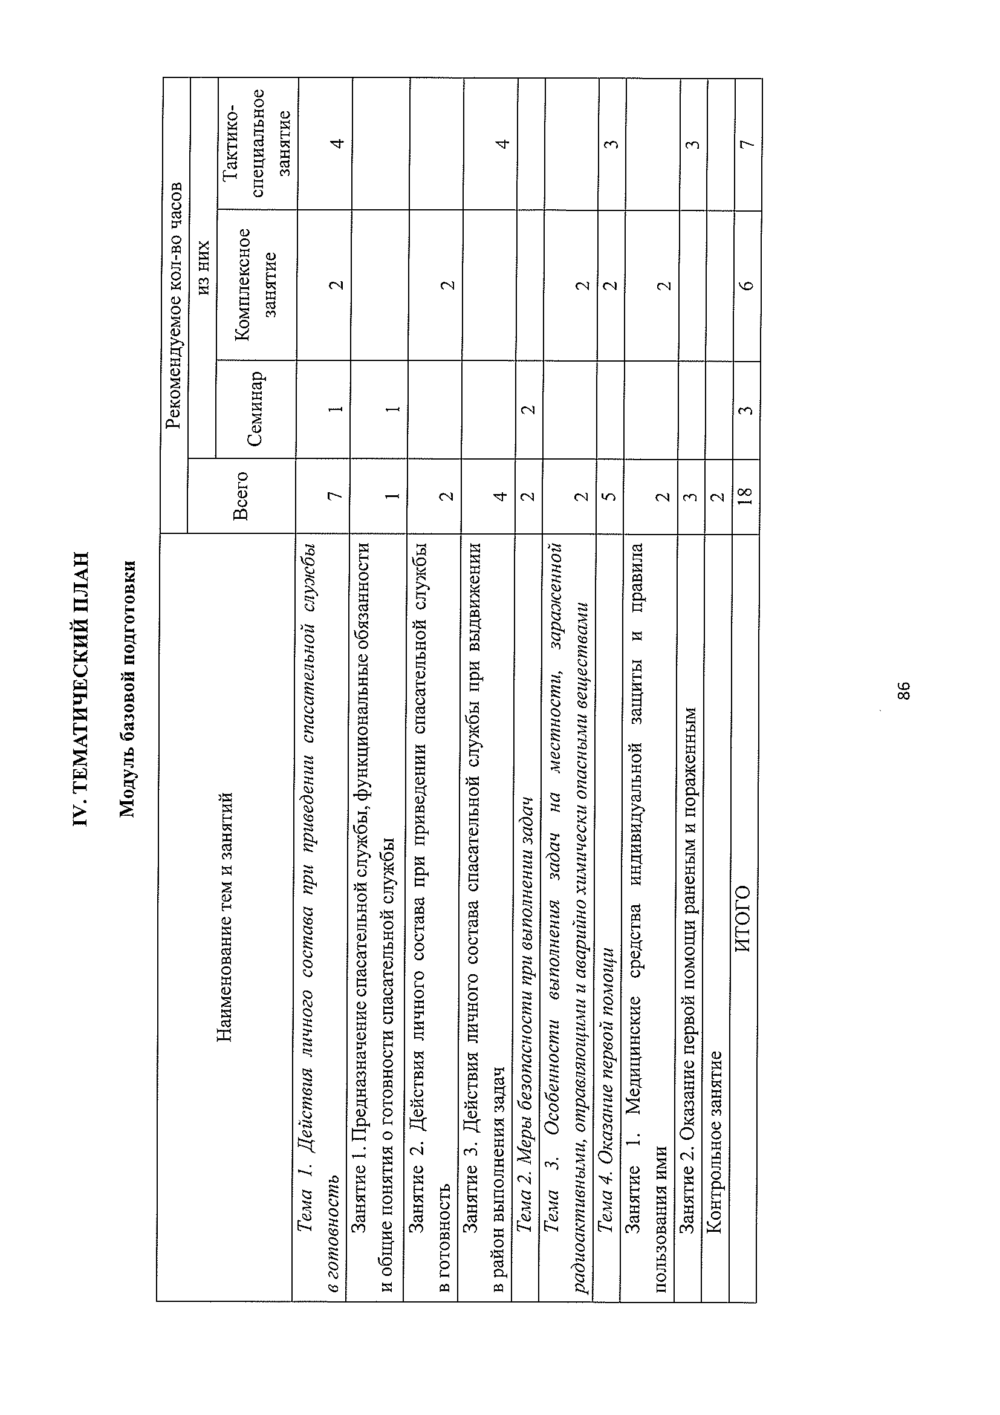

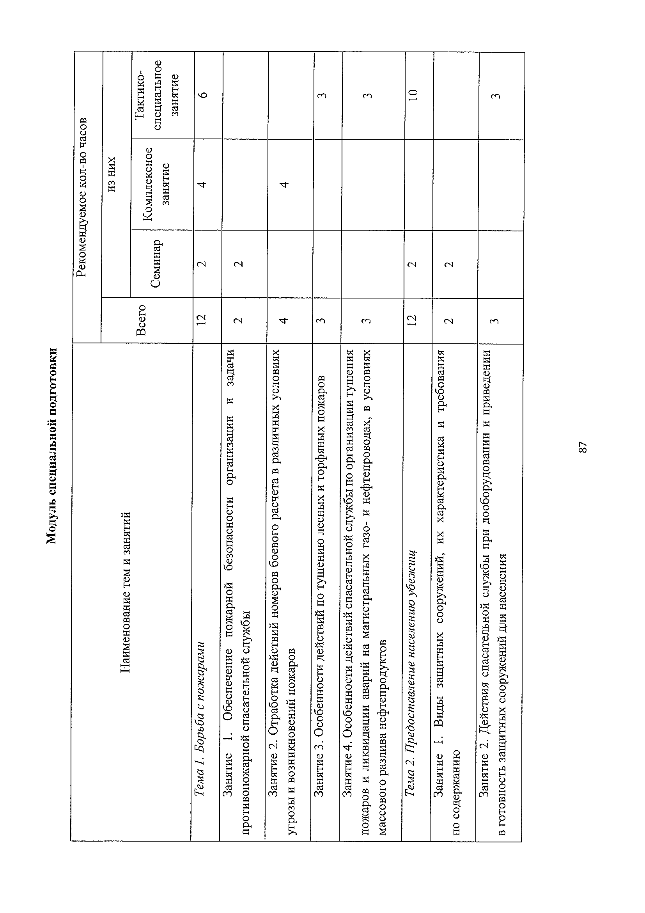

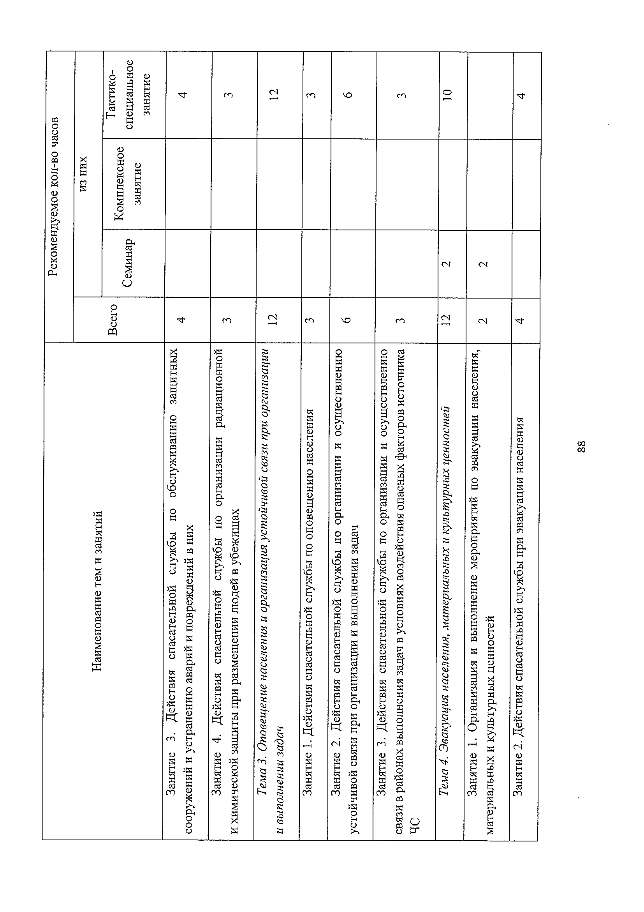

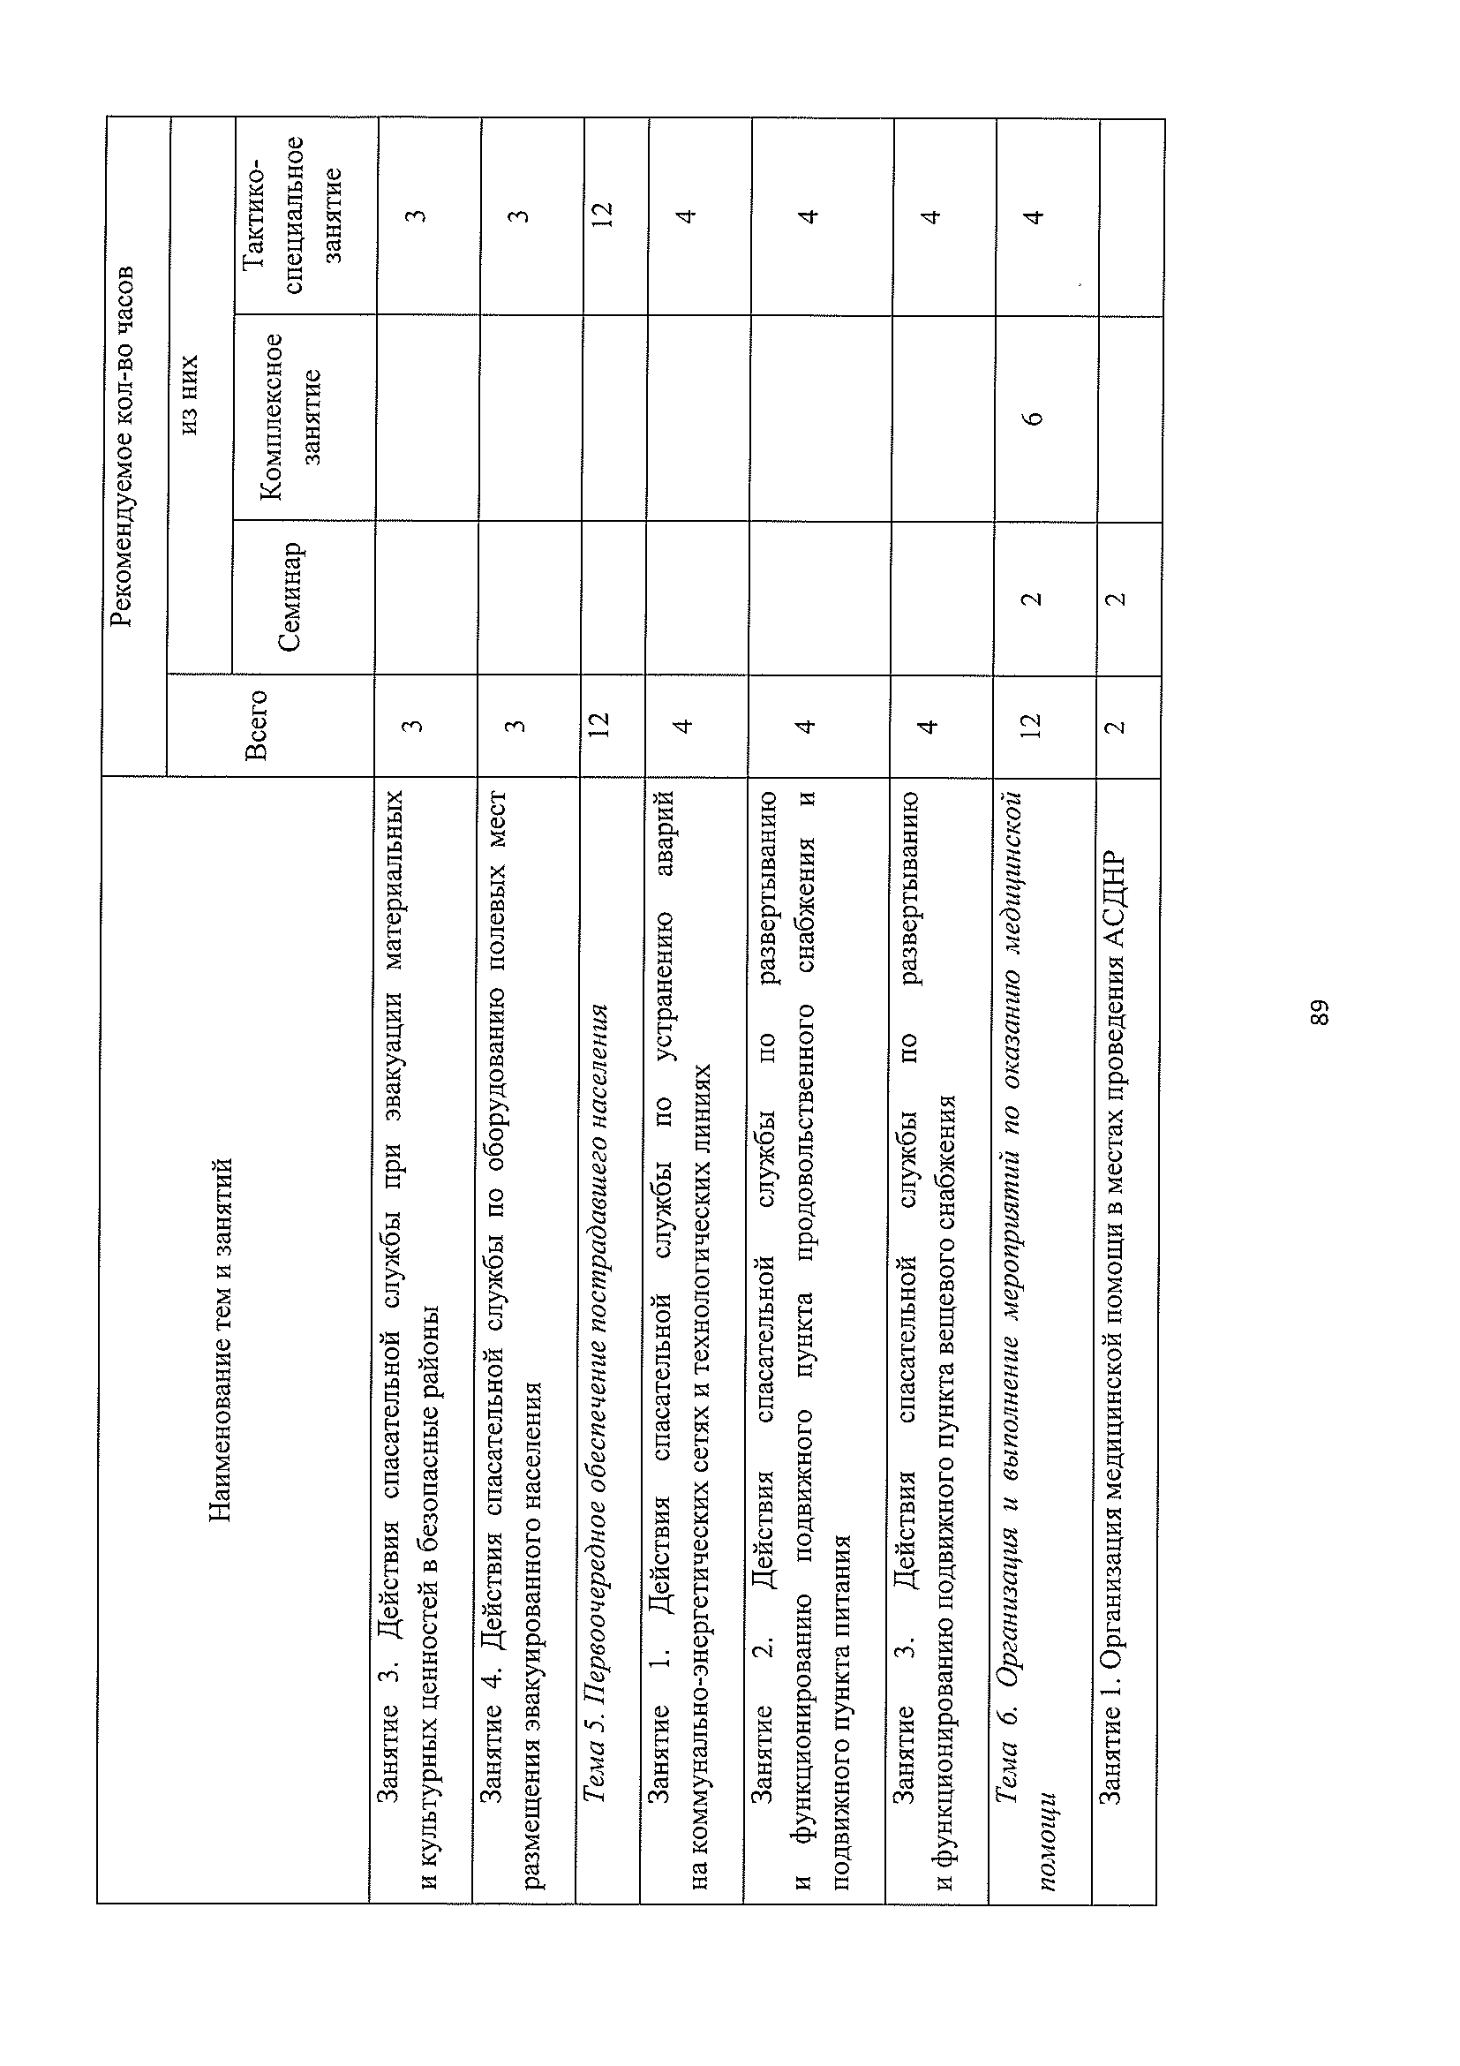

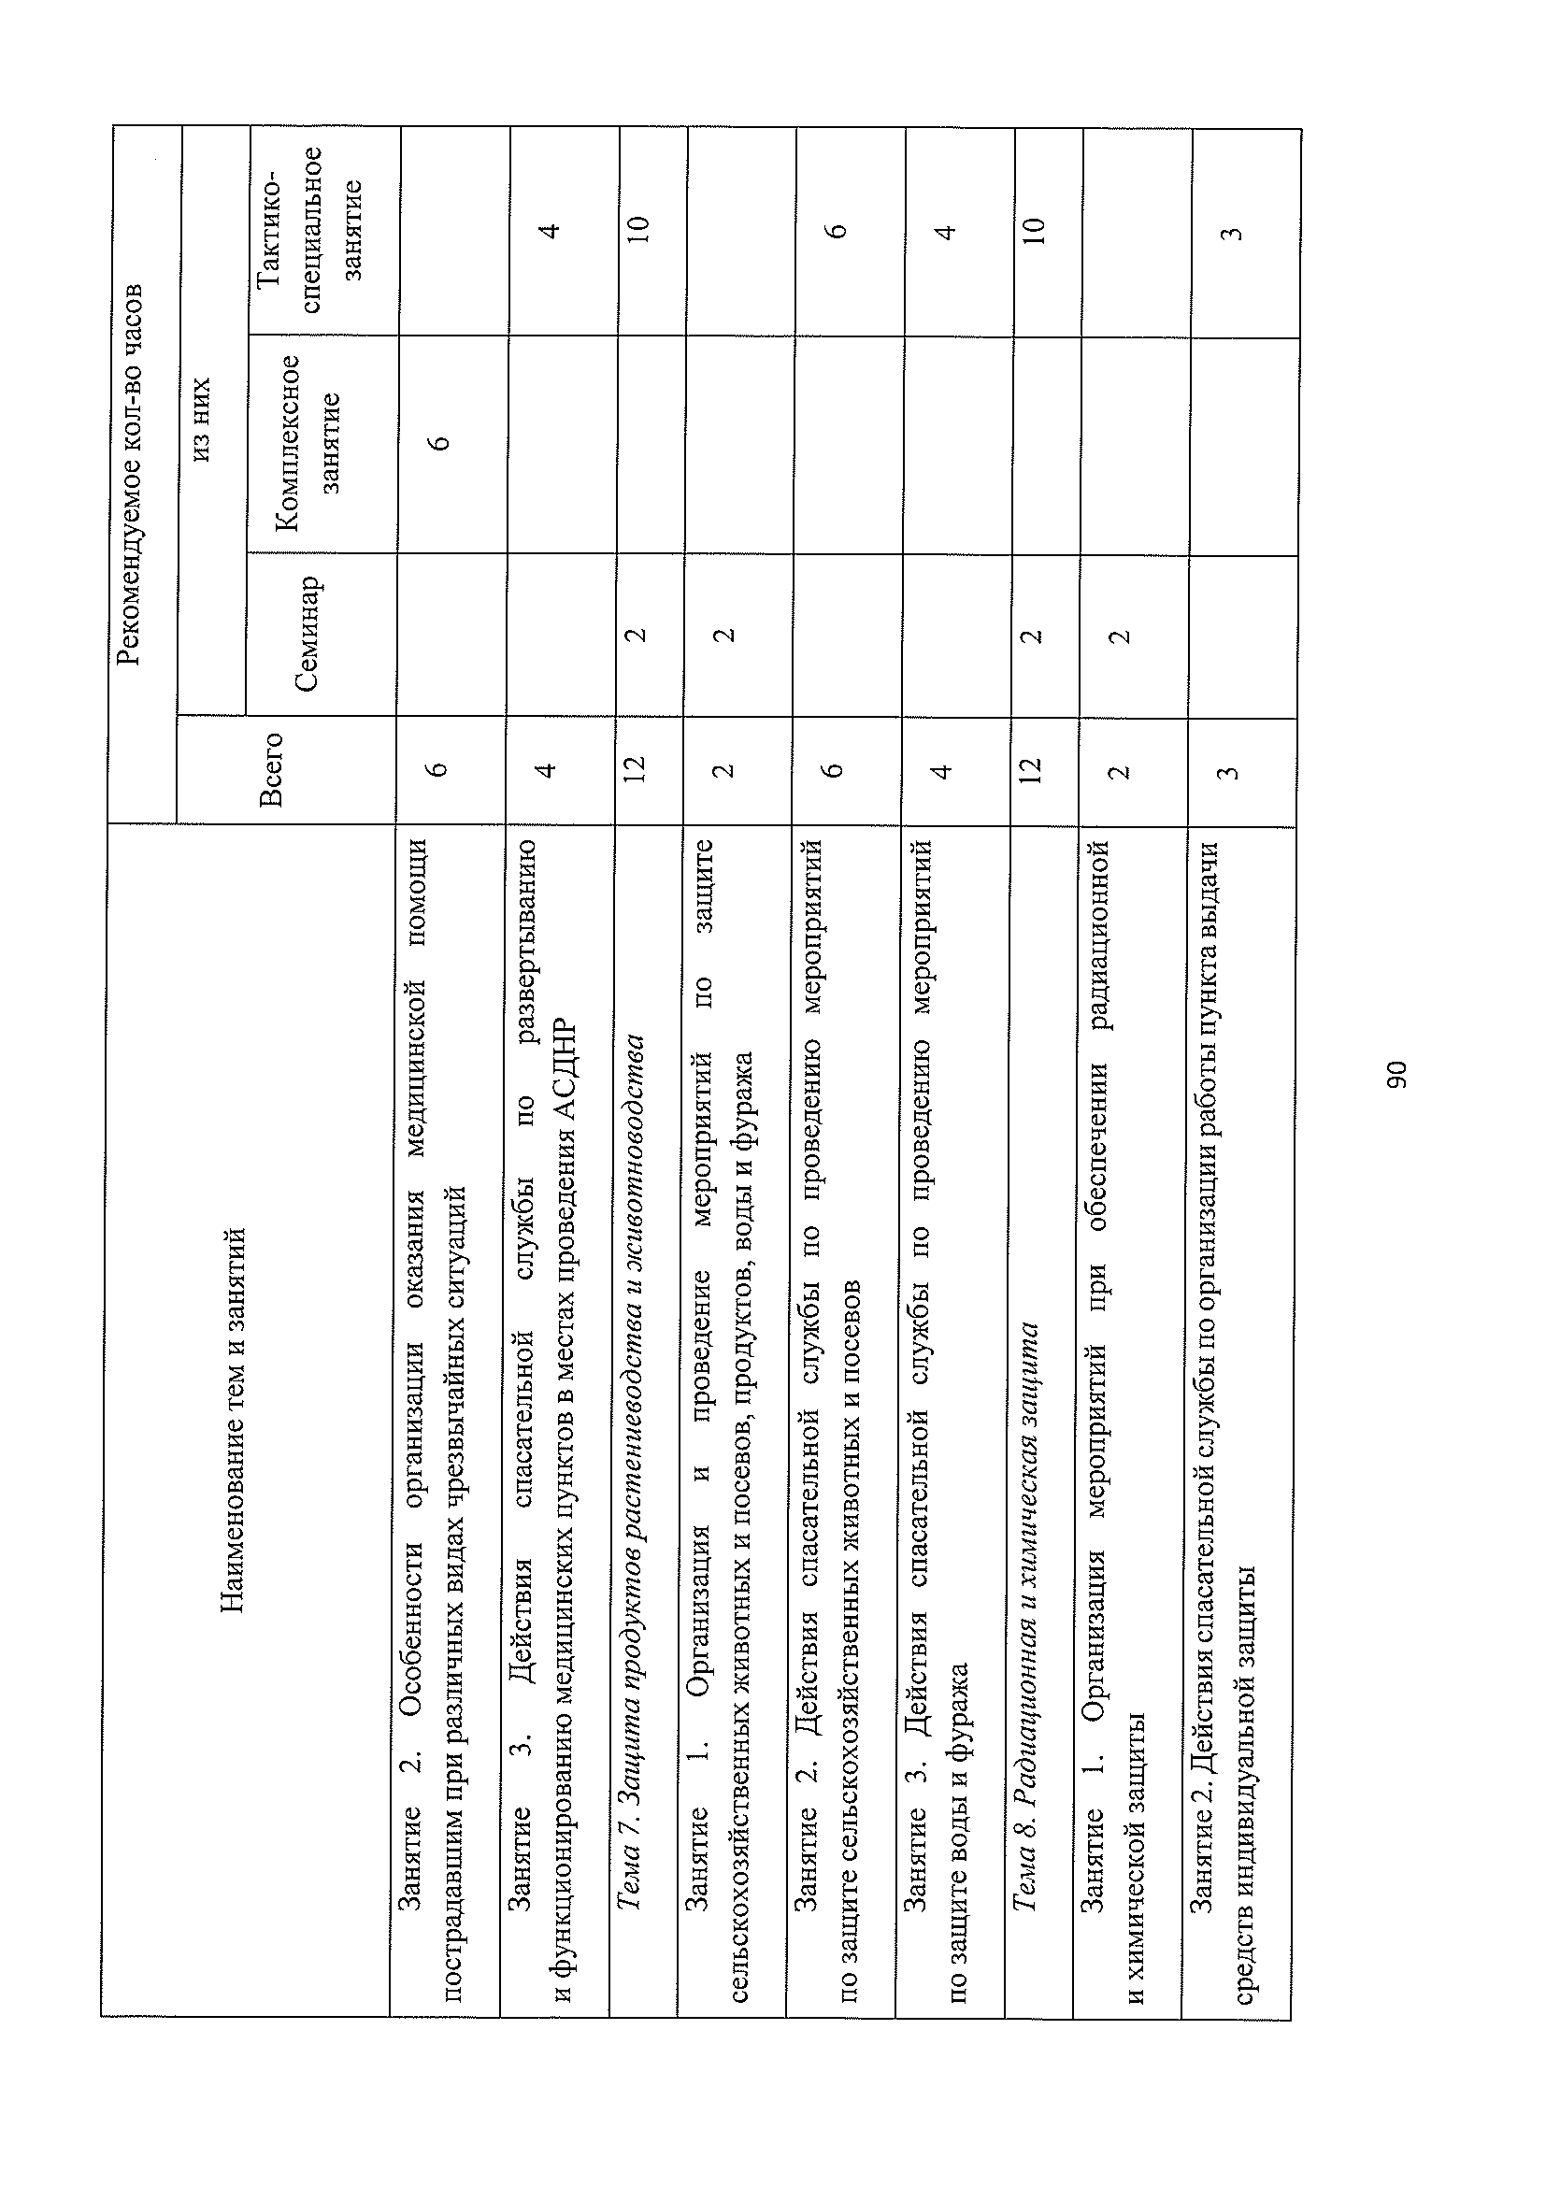

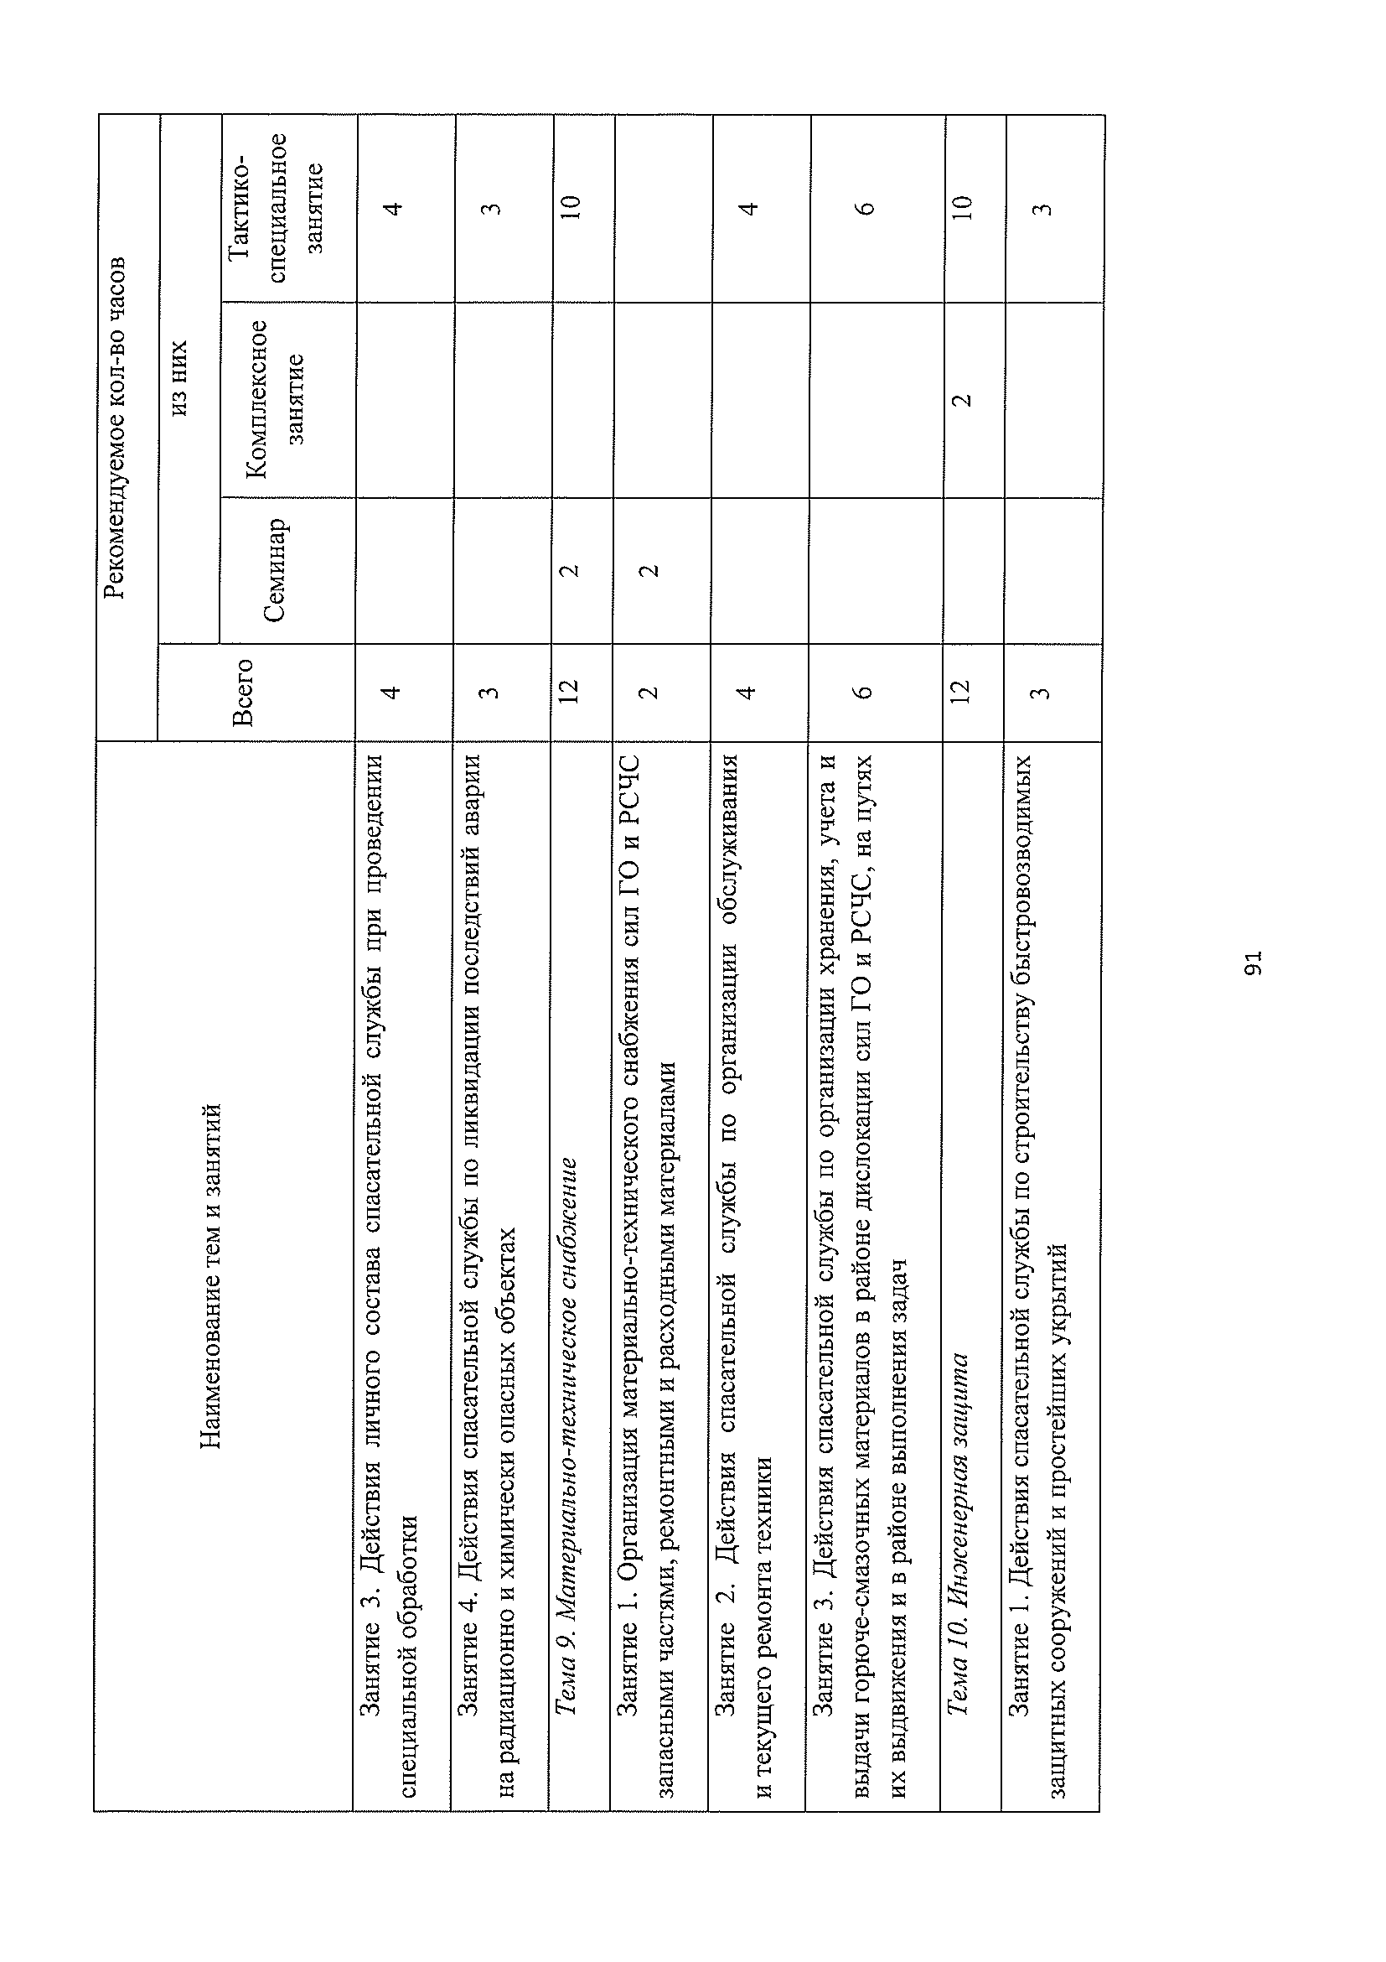

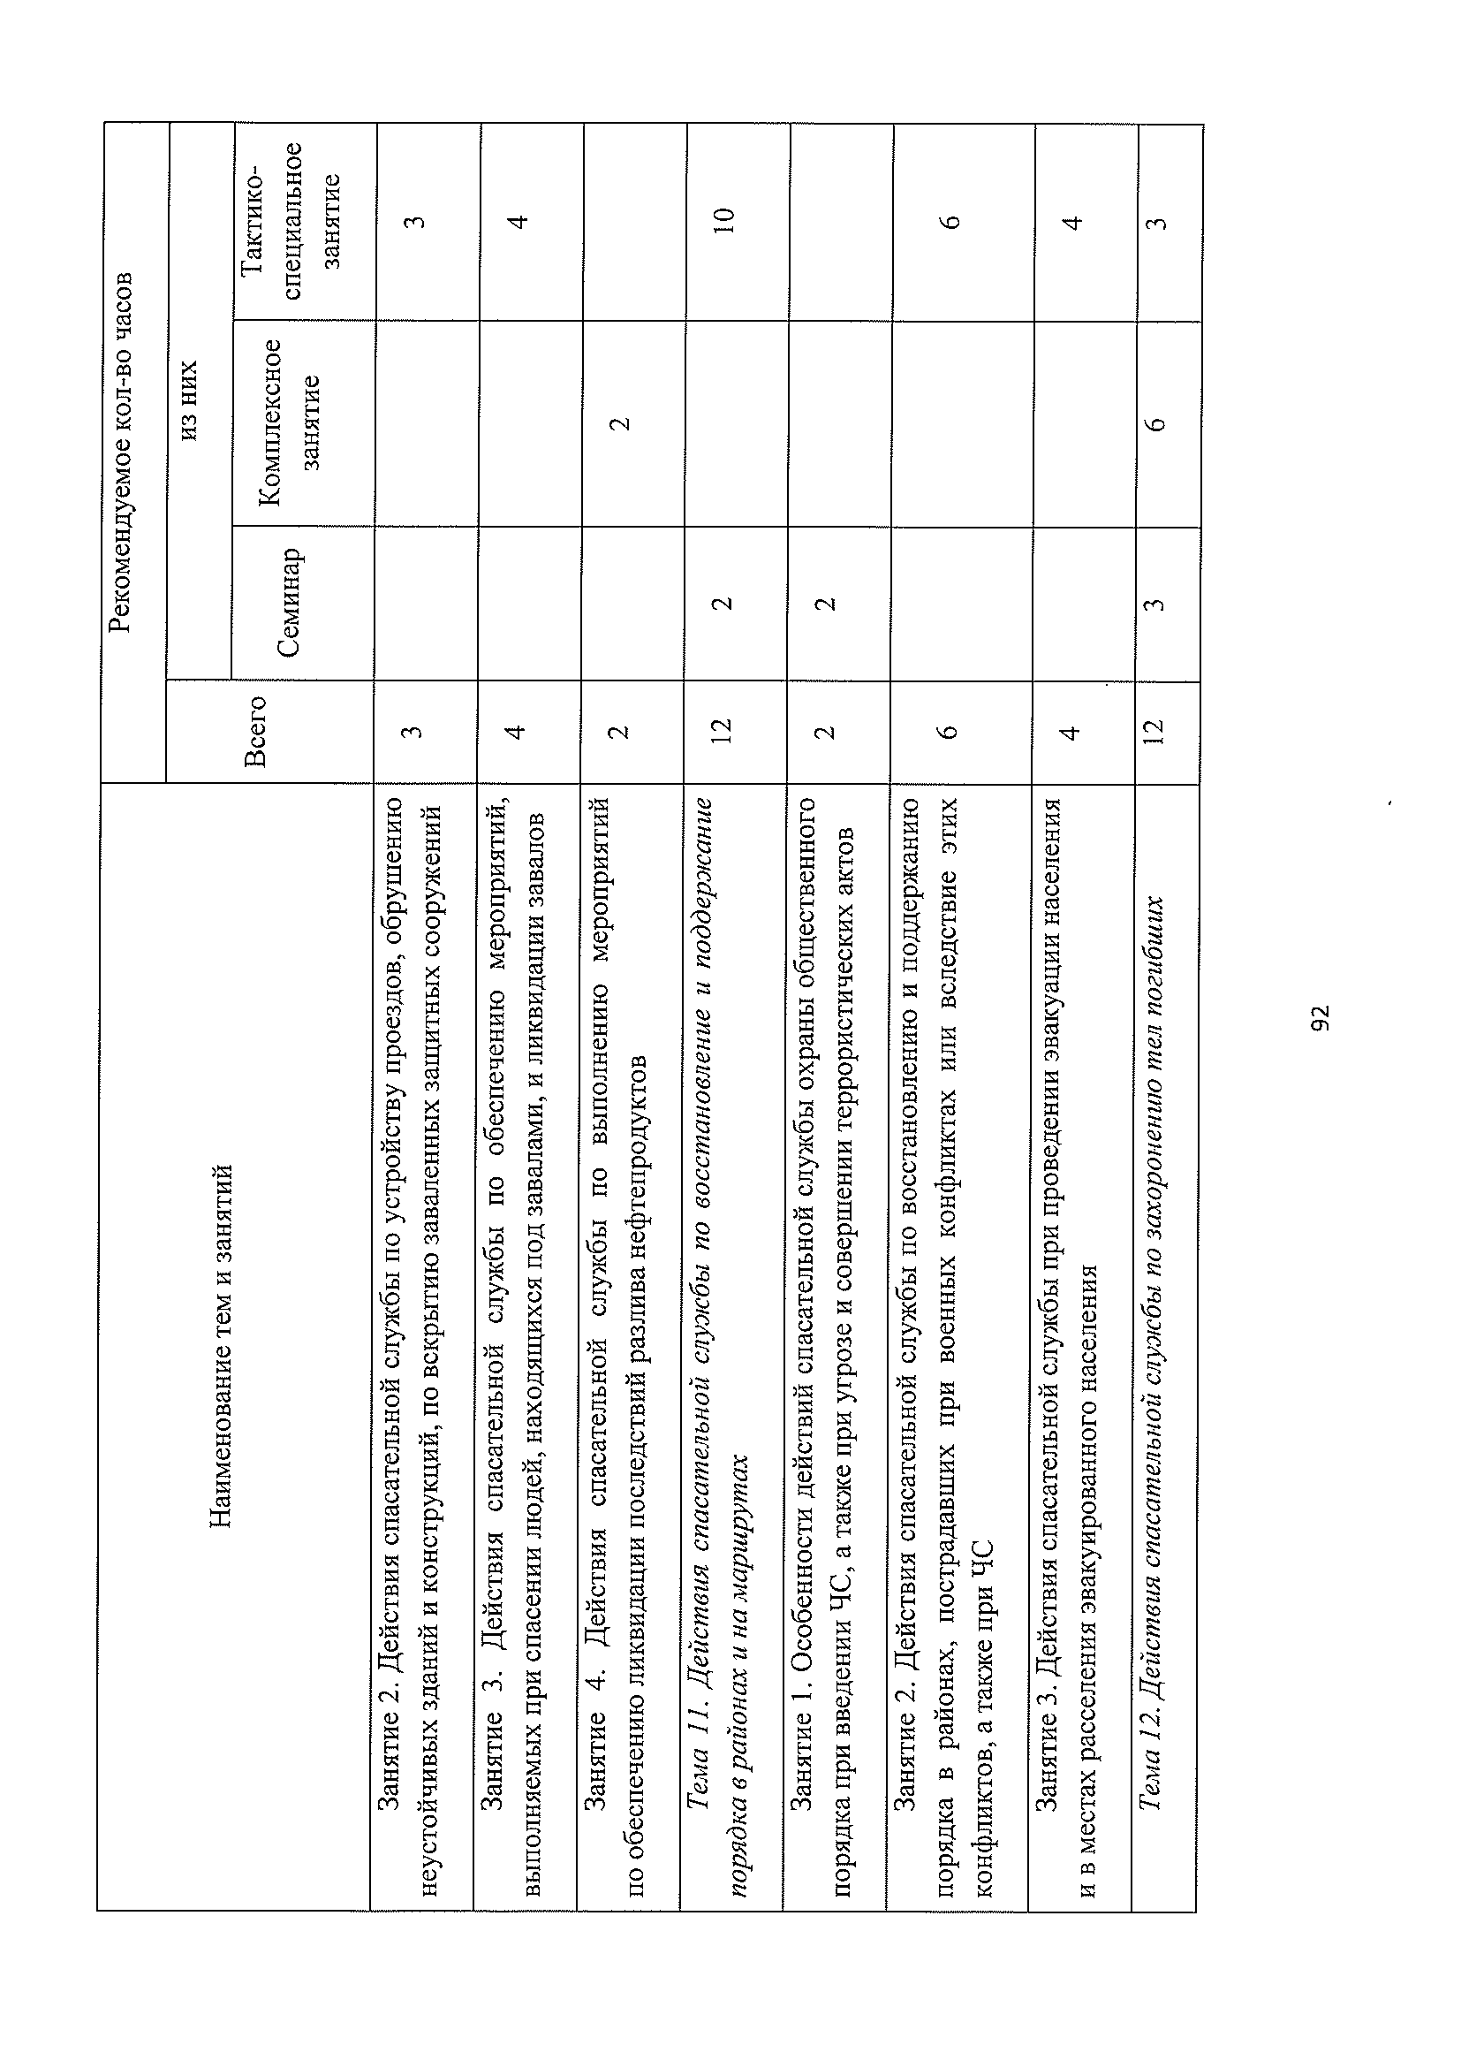

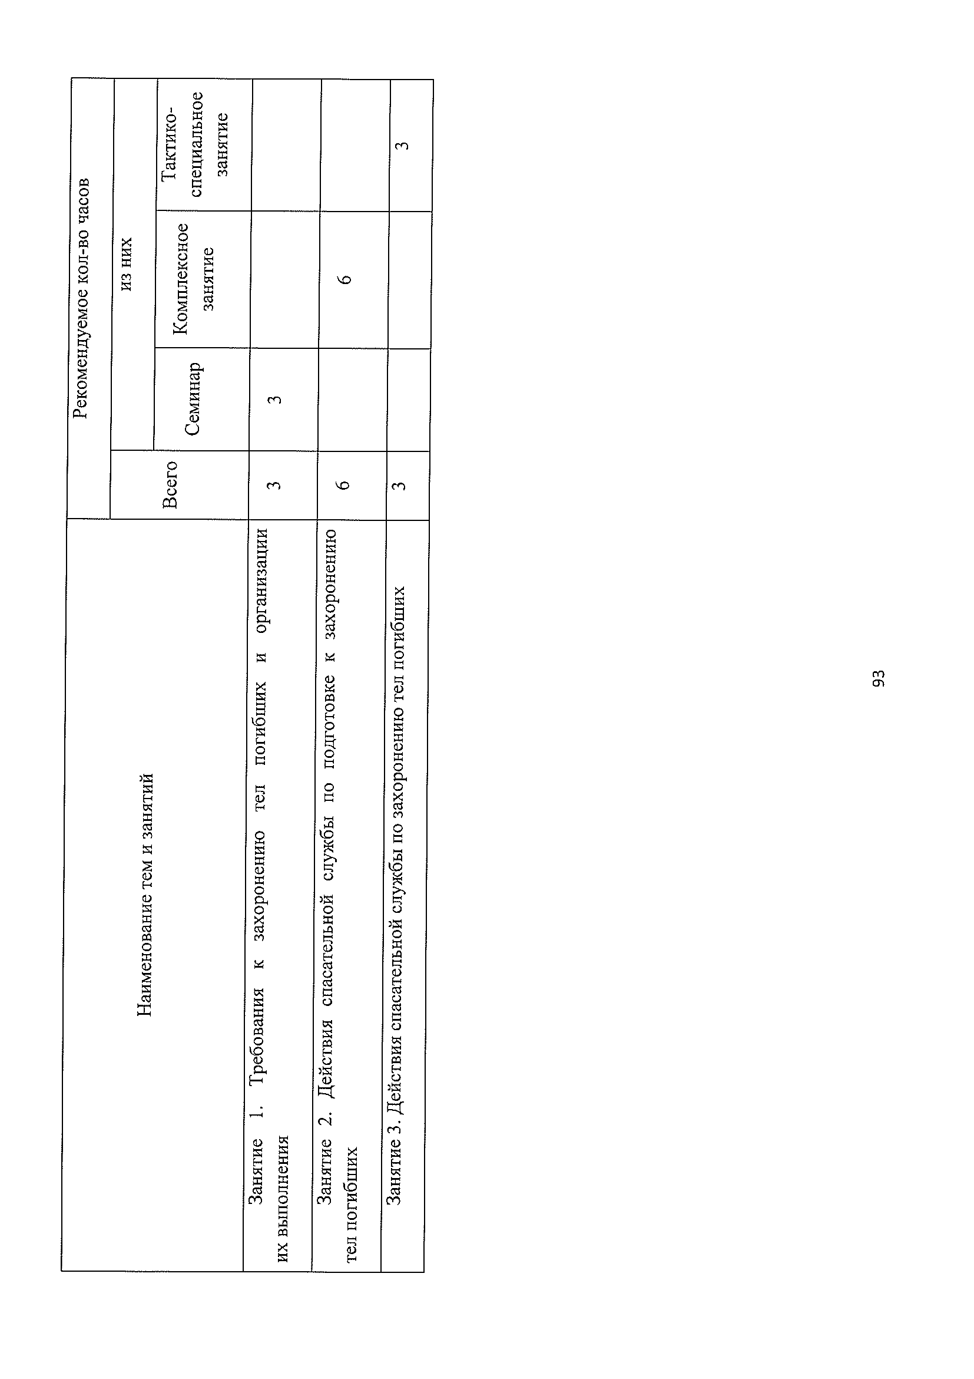

V. СОДЕРЖАНИЕ ТЕМ ЗАНЯТИЙ

5.1. Содержание тем и занятий, включенных в модуль базовой подготовки.

Тема 1. Действия личного состава при приведении спасательной службы в готовность.
Занятие L Предназначение спасательной службы, функциональные обязанности и общие понятия о готовности спасательной службы.
Предназначение спасательной службы и ее структурных подразделений. Функциональные обязанности личного состава. Понятие о готовности спасательной службы.
Занятие 2. Действия личного состава при приведении спасательной службы в готовность.
Порядок приведения в готовность спасательной службы. Порядок оповещения, получения табельного имущества, подгонки средств индивидуальной защиты и выдвижения в район сбора.
Мероприятия, проводимые в целях повышения готовности спасательной службы.
Занятие 3. Действия личного состава спасательной службы при выдвижении в район выполнения задач.
Уточнение задач личному составу, порядок выдвижения спасательных служб в район выполнения задач. Маршруты, рубежи (пункты) регулирования, порядок построения и выдвижения колонн. Организация и ведение разведки местности и очагов поражения.
Защита личного состава спасательных служб на маршрутах движения и в ходе выполнения задач. Подготовка техники, приборов и инструмента к выполнению задач.
Порядок всестороннего обеспечения спасательных служб при выдвижении и в районах выполнения задач. Организация взаимодействия с другими силами ГО и РСЧС, привлекаемыми для выполнения задач.

Тема 2. Меры безопасности при выполнении задач.
Меры безопасности при выполнении задач на местности, зараженной радиоактивными, отравляющими и аварийно химически опасными веществами (далее - АХОВ), при работе вблизи зданий (сооружений), угрожающих обвалом, в задымленных (загазованных) помещениях, на электрических сетях, при тушении нефтепродуктов, при работе в зонах катастрофического затопления, в условиях ограниченной видимости.
Мероприятия по обеспечению безопасности и защиты личного состава при действиях в зонах разрушений, завалов, пожаров, заражения и катастрофического затопления.
Тема 3. Особенности выполнения задач на местности, зараженной радиоактивными, отравляющими и аварийно химически опасными веществами.
Особенности выполнения задач на местности, зараженной радиоактивными, отравляющими и АХОВ.
Приемы и способы защиты личного состава и пострадавших. Практическое применение средств индивидуальной защиты кожи и органов дыхания.
Комплекты индивидуальных дозиметров, их назначение, порядок зарядки и снятия показаний.
Особенности работы с приборами зимой.
Порядок проведения санитарной обработки и обеззараживания техники, сооружений, одежды и средств индивидуальной защиты.
Тема 4. Оказание первой помощи.
Занятие 1. Медицинские средства индивидуальной защиты и правила пользования ими
Средства оказания первой помощи и правила пользования ими.
Назначение индивидуального перевязочного пакета и порядок его применения. Использование иных перевязочных средств.
Шины (стандартные и приспособленные), порядок их применения при переломах конечностей, костей таза и позвоночника.
Занятие 2. Оказание первой помощи раненым и пораженным.
Основные правила оказания первой помощи при кровотечениях. Техника наложения повязок. Основные правила оказания первой помощи при переломах, вывихах и ушибах, ожогах (термических и химических), шоке, обмороке, поражении электрическим током, обморожении. Первая помощь при отравлениях и поражениях отравляющими веществами и АХОВ. Методы элементарной сердечно-легочной реанимации.
Введение обезболивающих средств (при механических травмах, обморожениях, ожогах и др.). Остановка кровотечений и наложение повязок на раны.
Проведение искусственного дыхания и непрямого массажа сердца.
Подготовка раненых и пораженных к эвакуации в безопасные места с использованием штатных и подручных средств. Транспортная иммобилизация при переломах костей конечностей, позвоночника и таза с помощью стандартных шин или подручных средств.
Использование аптечки индивидуальной и индивидуального противохимического пакета.
Проведение простейших детоксикационных мероприятий при пищевых отравлениях.

5.2. Содержание тем и занятий, включенных в модуль специальной подготовки.

Тема 1. Борьба с пожарами.
Занятие 1. Обеспечение пожарной безопасности организации и задачи противопожарной спасательной службы.
Классификация пожаров. Характеристики и поражающие факторы пожаров.
Действия спасательной службы по профилактике и предотвращению пожара.
Действия спасательной службы в случае возникновения очага пожара (вызов пожарной команды, организация эвакуационных мероприятий, тушение пожара своими силами при помощи табельных средств пожаротушения до прибытия пожарной команды).
Спасение и эвакуация людей из очага поражения, горящих, задымленных и загазованных зданий.
Занятие 2. Отработка действий номеров боевого расчета в различных условиях пожаров
Организация и ведение пожарной разведки. Организация тушения пожаров. Основные этапы, тактические приемы и способы тушения пожаров. Организация подачи воды к местам тушения пожаров. Порядок подачи огнетушащих средств и работа с ними.
Локализация и тушение пожаров на маршрутах выдвижения сил ГО к участкам ведения АСДНР.
Локализация и тушение пожаров в местах проведения АСДНР.
Занятие 3. Особенности действий по тушению лесных и торфяных пожаров
Организация тушения пожаров. Основные этапы (локализация, дотушивание, окарауливание), тактические приемы и способы тушения лесных пожаров (захлестывание и забрасывание грунтом кромки пожара, устройство заградительных минерализованных полос и канав, тушение водой и химическими растворами, отжиг) и торфяных пожаров (отрывка траншеи глубиной до грунта или до уровня грунтовых вод и заполнение ее водой, устройство полосы, насыщенной поверхностно-активными веществами, ускоряющими процесс проникновения влаги в торф).
Меры безопасности.
Занятие 4. Особенности действий спасательной службы по организации тушения пожаров и ликвидации аварий на магистральных газо- и нефтепроводах, в условиях массового разлива нефтепродуктов
Особенности действий спасательной службы по тушению пожаров в условиях массового разлива нефтепродуктов.
Особенности действий спасательной службы по тушению пожаров при авариях на магистральных газо- и нефтепроводах.
Техническая разведка места аварии.
Оборудование рабочих мест. Практические действия по обеспечению ремонта поврежденных участков.
Меры безопасности.
Тема 2. Предоставление населению убежищ.
Занятие 1. Виды защитных сооружений, их характеристика и требования по содержанию.
Виды защитных сооружений, используемых для защиты населения. Характеристика защитных сооружений, имеющихся на объекте. Состав и внутреннее оборудование защитных сооружений. Требования по содержанию защитных сооружений.
Занятие 2. Действия спасательной службы при дооборудовании и приведении в готовность защитных сооружений для населения.
Действия спасательной службы по приведению убежищ в готовность к использованию по прямому предназначению. Организация и выполнение работ по приспособлению имеющихся помещений под противорадиационные укрытия (ПРУ), строительству быстровозводимых защитных сооружений и простейших укрытий. Испытание защитного сооружения на герметизацию.
Организация укрытия населения в имеющихся защитных сооружениях, подвалах и других заглубленных помещениях.
Занятие 3. Действия спасательной службы по обслуживанию защитных сооружений и устранению аварий и повреждений в них.
Действия спасательной службы по обслуживанию и эксплуатации защитных сооружений.
Проверка состояния ограждающих конструкций, защитно-герметических дверей (ворот), ставней, противовзрывных устройств, гермоклапанов и клапанов избыточного давления. Выполнение работ при нарушении подачи чистого воздуха, восстановлении герметичности ограждающих конструкций, устранении угрозы затопления, прекращении подачи электроэнергии.
Занятие 4. Действия спасательной службы по организации радиационной и химической защиты при размещении людей в убежищах
Организация радиационного и химического контроля при приведении защитных сооружений в готовность и их обслуживании.
Организация радиационного и химического контроля при приеме эвакуируемого населения. Допустимые дозы облучения.
Организация и проведение обеззараживания помещений, специального оборудования, приборов, имущества и инвентаря.
Тема 3. Оповещение населения и организация устойчивой связи при организации и выполнении задач.
Занятие 1. Действия спасательной службы по оповещению населения.
Технические средства оповещения и правила их эксплуатации. Организация оповещения населения о ЧС и об опасностях, возникающих при военных конфликтах или вследствие этих конфликтов.
Занятие 2. Действия спасательной службы по организации и осуществлению устойчивой связи при организации и выполнении задач.
Технические средства связи и правила их эксплуатации. Организация связи в угрожаемый период. Получение радиоданных. Правила установления связи и ведения радиообмена. Порядок передачи радиосигналов.
Устройство и правила эксплуатации проводных средств связи. Прокладка кабельных линий связи и соединение их с существующей телефонной сетью. Прокладка полевых линий связи.
Порядок использования мобильных средств связи.
Постановка задач на обеспечение связью при ведении АСДНР. Установление и поддержание непрерывной связи с пунктами управления ГО района (города) и спасательными службами, участвующими в обеспечении АСДНР. Ликвидация повреждений на линиях связи с использованием резервных средств связи.
Практическая работа на средствах связи.
Занятие 3. Действия спасательной службы по организации и осуществлению связи в районах выполнения задач в условиях воздействия опасных факторов источника ЧС.
Установление связи и ведение радиообмена со спасательными и другими формированиями, осуществляющими аварийно-спасательные и другие неотложные работы. Доведение до исполнителей приказов, указаний и распоряжений старших начальников, доклад об их выполнении.
Организация взаимодействия с силами ГО и РСЧС, осуществляющими аварийно-спасательные и другие неотложные работы.
Обмен радиоданными и радиопозывными.
Тема 4. Эвакуация населения, материальных и культурных ценностей.
Занятие 1. Организация и выполнение мероприятий по эвакуации населения, материальных и культурных ценностей.
Порядок действий спасательной службы по организации эвакуации при ЧС природного и техногенного характера (выбор маршрутов эвакуации при попадании объекта в зону химического заражения с учетом направления распространения АХОВ, обеспечение эвакуируемых фонарями, свечами при авариях на энергосетях и отсутствии электроэнергии и т.д.).
Порядок действий спасательной службы при возникновении пожара (выбор маршрутов эвакуации с территории объекта с учетом направления распространения огня и т.д.).
Порядок действий спасательной службы при угрозе и совершении террористических актов (выбор маршрутов эвакуации с учетом обеспечения минимального воздействия террористов на эвакуируемых и т.д.).
Порядок действий спасательной службы по обеспечению порядка и пресечению паники на сборных эвакопунктах, местах посадки на транспорт. Обеспечение порядка при движении на маршрутах эвакуации, в пунктах высадки и в местах расселения.
Обеспечение проведения радиационного и химического контроля на сборных пунктах, местах посадки, маршрутах выдвижения, в пунктах высадки и местах расселения.
Особенности действий в условиях загрязнения (заражения) радиоактивными, отравляющими и АХОВ.
Организация взаимодействия с органами местного самоуправления.
Организация оповещения.
Занятие 2. Действия спасательной службы при эвакуации населения.
Организация взаимодействия с органами местного самоуправления. Сопровождение колонн с эвакуируемым населением и оказание помощи органам местного самоуправления в расселении эвакуируемых.
Подача автотранспорта на пункты посадки людей и погрузки грузов. Правила посадки, перевозки и высадки людей.
Правила погрузки, укладки, крепления и выгрузки материальных ценностей.
Обязанности водительского состава при движении в колонне. Особенности движения колонн зимой и в распутицу. *
Занятие 3. Действия спасательной службы при эвакуации материальных и культурных ценностей в безопасные районы.
Подготовка материальных ценностей к эвакуации. Упаковка материальных ценностей. Оформление документов. Оборудование мест для погрузки (разгрузки) грузов. Подготовка и оборудование транспорта.
Размещение грузов на транспортных средствах и их крепление. Контроль нормы погрузки грузов на транспорт. Особенности погрузки, укладки, крепления и выгрузки культурных ценностей.
Особенности перевозки легковоспламеняющихся, взрывоопасных и ядовитых веществ.
Порядок осуществления охраны грузов. Особенности перевозки особо ценных грузов. Особенности перевозки грузов по загрязненной местности.
Действия по оборудованию специальных хранилищ для содержания в них важнейших фондов культурных ценностей.
Получение специального оборудования и установка его на автотранспортные средства. Использование подручных средств при оборудовании автотранспорта для перевозки людей и грузов.
Подготовка тары и упаковочного материала, упаковка, погрузка и транспортировка культурных ценностей в безопасные районы. Оформление документов. Порядок осуществления охраны грузов. Особенности перевозки грузов по зараженной местности.
Подбор баз хранения культурных ценностей в загородной зоне. Проведение работ по дооборудованию баз хранения и подготовке к приему и хранению фондов.
Проведение мероприятий по хранению фондов в безопасных районах.
Занятие 4. Действия спасательной службы по оборудованию полевых мест размещения эвакуированного населения.
Действия спасательной службы по устройству полевого лагеря для обеспечения эвакуированного населения. Возведение быстровозводимых зданий. Установка палаток. Оборудование временного укрытия от непогоды из подручных материалов. Оборудование временных коммуникаций и пунктов газо~, тепло-, водо-, электроснабжения. Оборудование локальных систем канализации.
Оборудование временных помещений для размещения эвакуированного населения. Оборудование простейших укрытий для защиты эвакуированного населения.
Оборудование водоисточников. Защита водоисточников и продовольствия от радиоактивных и отравляющих веществ.
Организация информирования населения об обстановке, введении режимов защиты на территории, подвергшейся воздействию поражающих факторов, источников ЧС.
Организация коммунально-бытового обслуживания.
Тема 5. Первоочередное обеспечение пострадавшего населения.
Занятие 1. Действия спасательной службы по устранению аварий на коммунально-энергетических сетях и технологических линиях.
Возможный характер разрушений и повреждений на коммунально- энергетических сетях. Отключение поврежденных участков. Ремонт поврежденных участков, проведение других аварийных работ. Практическое использование средства защиты, оборудования, инструментов и принадлежностей, используемых для проведения работ на таких объектах.
Возможный характер разрушений и повреждений на технологических линиях. Отключение и ремонт поврежденных участков. Закрытие кранов на газовых сетях. Практическое использование средства защиты, оборудования, инструментов и принадлежностей, используемых для проведения работ на таких объектах.
Практическая отработка организационных и инженерно-технических мероприятий по надежной защите систем электро-, водоснабжения от воздействия оружия и вторичных факторов поражения. Действия по отключению разрушенных участков, устройству временных отводных линий и проведению других аварийных работ.
Практическая отработка организационных и инженерно-технических мероприятий по надежной защите систем газо- и теплоснабжения от воздействия оружия и вторичных факторов поражения. Действия по отключению разрушенных участков, устройству временных отводных линий и проведению других аварийных работ.
Занятие 2. Действия спасательной службы по развертыванию и функционированию подвижного пункта продовольственного снабжения и подвижного пункта питания.
Технические возможности и порядок развертывания подвижного пункта продовольственного снабжения (далее - ПППС) в полевых условиях. Подготовка транспорта для перевозки продуктов питания.
Допустимые нормы заражения продуктов питания.
Порядок работы ПППС в условиях заражения местности радиоактивными и отравляющими веществами и АХОВ. Обеззараживание складских помещений, транспорта и оборудования.
Порядок развертывания подвижного пункта питания (ППП) в полевых условиях, его технические возможности, возимый запас продовольствия.
Действия личного состава спасательной службы по развертыванию и функционированию ППП.
Приготовление и раздача пищи в условиях радиоактивного, химического загрязнения (заражения). Обеззараживание кухонного оборудования, инвентаря и мест хранения продуктов питания.
Занятие 3. Действия спасательной службы по развертыванию и функционированию подвижного пункта вещевого снабжения.
Технические возможности и порядок развертывания подвижного пункта вещевого снабжения. Замена белья, обуви и одежды на санитарно-обмывочных пунктах и в отрядах первой медицинской помощи.
Допустимые нормы зараженности одежды, белья и обуви. Замена белья, обуви и одежды в условиях заражения радиоактивными и отравляющими веществами.
Тема 6. Организация и выполнение мероприятий по оказанию медицинской помощи.
Занятие 1. Организация медицинской помощи в местах проведения АСДНР.
Организация лечебно-эвакуационного обеспечения при ЧС. Проведение мероприятий по мониторингу санитарно-эпидемиологической обстановки в местах проведения АСДНР. Организация взаимодействия с другими силами, проводящими или обеспечивающими выполнение АСДНР.
Мероприятия по предотвращению возникновения инфекционных эпидемиологических заболеваний.
Занятие 2. Особенности организации оказания медицинской помощи пострадавшим при различных видах чрезвычайных ситуаций.
Практические действия личного состава спасательной службы по оказанию медицинской помощи при различных видах ЧС. Вынос пострадавших, оказание им первой и первичной медико-санитарной помощи, их эвакуация в лечебные учреждения.
Тренировка по введению антидотов, даче радиопротекторов и противобактериальных средств пораженным отравляющими веществами, ионизирующими излучениями.
Оказание медицинской помощи при извлечении людей из-под завалов.
Занятие 3. Действия спасательной службы по развертыванию и функционированию медицинских пунктов в местах проведения АСДНР.
Практическое развертывание и подготовка к функционированию медицинских пунктов. Организация взаимодействия со спасательными формированиями.
Подготовка специального оборудования и средств оказания медицинской помощи.
Сортировка раненых и пораженных.
Тема 7. Защита продуктов растениеводства и животноводства.
Занятие 1. Организация и проведение мероприятий по защите сельскохозяйственных животных и посевов, продуктов, воды и фуража.
Мероприятия, проводимые на сельскохозяйственных объектах с целью поддержания постоянной готовности к защите животных, посевов, воды и фуража. Действия спасательной службы по:
оборудованию площадок для ветеринарной обработки животных и сортировки животных по степени поражения;
проведению карантинных мероприятий;
защите сочных кормов и фуража в полевых условиях и при транспортировке;
обработке пораженных посевов;
обеззараживанию сочных кормов, фуража и воды.
Занятие 2. Действия спасательной службы по проведению мероприятий по защите сельскохозяйственных животных и посевов.
Организация разведки очагов заражения. Порядок забора проб почвы и пораженных растений и животных. Определение и обозначение границ поражения.
Проведение карантинных мероприятий. Выбор места и оборудование площадок для ветеринарной обработки животных и приготовления растворов ядохимикатов.
Способы защиты посевов от радиоактивных и химических веществ. Действия спасательной службы при обработке пораженных посевов. Действия при проведении карантинных мероприятий.
Занятие 3. Действия спасательной службы по проведению мероприятий по защите воды и фуража.
Подготовка холодильных и складских помещений, зерно- и овощехранилищ в угрожаемый период с использованием подручных средств. Накопление материалов и тары для укрытия и хранения продуктов растениеводства и животноводства.
Обработка и обеззараживание продуктов при складском хранении и в полевых условиях. Технические средства и химические вещества, используемые для этих целей.
Тема 8. Радиационная и химическая защита.
Занятие 1. Организация мероприятий при обеспечении радиационной и химической защиты.
Ведение разведки, радиационного и химического наблюдения в пунктах сбора, на путях эвакуации, местах размещения эвакуированного населения, а также на маршрутах выдвижения, районах сосредоточения и развертывания сил ГО и РСЧС. Радиационный и химический контроль. Подготовка и проверка приборов, специального оборудования и средств индивидуальной защиты.
Мероприятия по защите ' персонала личного состава, источников водоснабжения, пищеблоков, складов продовольствия от радиоактивных и отравляющих веществ.
Осуществление контроля за состоянием средств индивидуальной и коллективной защиты и специальной техники.
Осуществление дозиметрического контроля за облучением и заражением личного состава.
Мероприятия по ликвидации радиоактивного и химического загрязнения (заражения).
Занятие 2. Действия спасательной службы по организации работы пункта выдачи средств индивидуальной защиты.
Оборудование пункта выдачи средств индивидуальной защиты. Регистрация прибывших на пункт выдачи, ведение отчетной документации.
Определение размеров лицевых частей различных типов противогазов. Порядок выдачи противогазов и камер защитных детских (далее - КЗД), их сборки и проверки на герметичность. Обучение правилам пользования противогазом и КЗД.
Занятие 3. Действия личного состава спасательной службы при проведении специальной обработки.
Сущность и способы частичной и полной специальной обработки. Понятие о санитарной обработке, дезактивации, дегазации и дезинфекции. Приготовление веществ и растворов, применяемых для этих целей.
Подготовка средств специальной обработки к работе.
Действия личного состава при проведении частичной дезактивации, дегазации и дезинфекции техники, приборов, средств защиты, одежды, обуви.
Меры безопасности при проведении дезактивации, дегазации и дезинфекции транспорта, сооружений и территорий.
Занятие 4. Действия спасательной службы по ликвидации последствий аварии на радиационно и химически опасных объектах.
Характеристика и особенности коммуникаций на радиационно и химически опасных объектах.
Действия спасательной службы при попадании объекта в зону действия опасных факторов в случае аварии на радиационное химически опасном объекте.
Организация вывода населения из зон загрязнения (или изоляция их в помещениях, снижающих отрицательное воздействие на их здоровье, в случае химического заражения).
Дезактивация и дегазация территории, зданий, сооружений, техники.
Действия по проведению работ по ликвидации ЧС на радиационно опасном объекте (строительство могильников и захоронение радиоактивных обломков завала и грунта, консервация радиоактивно загрязненных участков леса, водоохранные мероприятия в зонах опасного радиоактивного загрязнения, устройство подъездов к могильникам, плотинам, дамбам, их очистка от радиоактивных частиц, мероприятия по обеспечению радиационной безопасности населения и личного состава сил ГО и РСЧС).
Тема 9. Материально-техническое снабжение.
Занятие 1. Организация материально-технического снабжения сил ГО и РСЧС запасными частями, ремонтными и расходными материалами.
Развертывание полевых баз и складов хранения запасных частей, ремонтных и расходных материалов.
Организация хранения и учета запасных частей, ремонтных и расходных материалов.
Организация своевременного обеспечения сил ГО и РСЧС всеми видами оснащения. Подвоз его к участкам работ.
Занятие 2. Действия спасательной службы по организации обслуживания и текущего ремонта техники.
Порядок развертывания подвижной ремонтно-восстановительной группы по ремонту автомобильной техники и подвижной ремонтно-восстановительной группы по ремонту инженерной техники, сборного пункта поврежденных машин (далее - СППМ), эвакуационной группы в полевых условиях.
Проведение текущего ремонта техники на местах проведения работ, на маршрутах эвакуации и выдвижения сил. Вытаскивание опрокинутых, застрявших и затонувших машин, определение их технического состояния, осуществление доставки к местам ремонта, эвакуация неисправной техники в ремонтные предприятия или на СППМ.
Занятие 3 Действия спасательной службы по организации хранения, учета и отпуска ГСМ в районе дислокации сил ГО и РСЧС, на путях их выдвижения и в районе выполнения задач.
База создания, технические возможности и порядок развертывания передвижной автозаправочной станции (далее - ПАЗС) в полевых условиях.
Оборудование хранилищ ГСМ и подъездных путей к ним. Мероприятия по обеспечению противопожарной безопасности и предотвращению массового разлива нефтепродуктов в случае разгерметизации резервуара с нефтепродуктами (обвалование емкости и т.д.).
Оборудование площадок для заправки транспорта и подъездных путей к ним. Подготовка автозаправочных аппаратов и работа на них.
Порядок действий по заправке автомашин.
Противопожарное обеспечение проводимых мероприятий.
Практические действия по развертыванию ПАЗС в полевых условиях.
Тема 10. Инженерная подготовка.
Занятие 1. Действия спасательной службы по устройству проездов, обрушению неустойчивых зданий и конструкций, по вскрытию заваленных защитных сооружений.
Устройство проездов. Проделывание магистральных и боковых проездов в завалах с использованием бульдозеров, автокранов, погрузчиков, тракторов.
Обрушение различными способами неустойчивых конструкций с использованием средств механизации и взрывчатых веществ.
Разведка заваленного защитного сооружения. Определение наиболее доступного места вскрытия и подачи воздуха в защитное сооружение, установление связи с пострадавшими.
Вскрытие заваленных убежищ и укрытий и подачи в них воздуха. Вывод людей и вынос пострадавших из защитного сооружения.
Расчистка территории от обломков разрушенного здания после проведения аварийно-спасательных работ.
Занятие 2. Действия спасательной службы по обеспечению мероприятий, выполняемых при спасении людей, находящихся под завалами, и ликвидации завалов.
Действия по обеспечению спасательных работ при извлечении пострадавших из-под завалов (оказание первой помощи, вынос пострадавших, переноска пострадавших на носилках и подручных средствах к местам погрузки на автотранспорт, транспортировка пострадавших в лечебные учреждения).
Способы транспортировки пострадавших.
Расчистка территории от обломков разрушенного здания после проведения аварийно-спасательных работ.
Организация эвакуации населения из районов разрушений, пожаров и других опасных зон.
Меры безопасности.
Занятие 3. Действия спасательной службы по строительству быстровозводимых защитных сооружений и простейших укрытий.
Организационно-техническая подготовка к возведению быстровозводимых защитных сооружений (далее - БВ ЗС). Производство земляных работ. Возведение ограждающих конструкций. Устройство входов и аварийных выходов БВ ЗС. Обвалование, герметизация и гидроизоляция БВ ЗС. Монтаж внутреннего оборудования БВ ЗС. Устройство внешнего и внутреннего водоотвода БВ ЗС. Контроль за качеством возведения БВ ЗС. Строительство простейших укрытий.
Занятие 4. Действия спасательной службы по выполнению мероприятий по обеспечению ликвидации последствий разлива нефтепродуктов.
Сбор нефтепродуктов с поверхности грунта. Снятие, вывоз и утилизация загрязненного грунта. Противопожарное обеспечение проводимых работ. Меры безопасности при проведении работ по ликвидации последствий разливов нефтепродуктов.
Ликвидация последствий разливов нефтепродуктов на водных объектах. Установка боновых заграждений. Сбор нефтепродуктов с водной поверхности, снятие загрязненного прибрежного грунта.
Тема 11. Действия спасательной службы по восстановление и поддержание порядка в районах и маршрутах.
Занятие 1. Особенности действий спасательной службы охраны общественного порядка при введении ЧС, а таюке при угрозе и совершении террористических актов.
Мероприятия, проводимые на объектах по обеспечению поддержания установленного режима чрезвычайного положения.
Организация и осуществление профилактических мер (контроль пропускного режима, ежедневный обход и осмотр территории и помещений, проверка выполнения арендных условий, организация мест парковки автомашин, обеспечение регулярного удаления из помещений и территории мусора, проверка средств оповещения, обучение правилам действий).
Особенности действий при угрозе и совершении террористических актов.
Особенности действий в условиях загрязнении (заражении) радиоактивными и отравляющими веществами и АХОВ.
Взаимодействие с органами местного самоуправления.
Занятие 2. Действия спасательной службы по восстановлению и поддержанию порядка в районах, пострадавших при военных конфликтах или вследствие этих конфликтов, а таюке при ЧС.
Действия спасательной службы по пресечению паники и беспорядков, предупреждению хищений материальных ценностей и мародерства.
Действия спасательной службы по установлению режима допуска в зону ЧС.
Действия спасательной службы по обеспечению общественного порядка в районах и на маршрутах.
Взаимодействие с органами местного самоуправления.
Занятие 3. Действия спасательной службы при проведении эвакуации населения и в местах расселения эвакуированного населения.
Действия спасательной службы по обеспечению порядка и пресечению паники на сборных эвакопунктах, местах посадки на транспорт. Обеспечение порядка при движении на маршрутах эвакуации, в пунктах высадки и в местах расселения.
Обеспечение проведения радиационного и химического контроля на сборных пунктах, местах посадки, маршрутах выдвижения, в пунктах высадки и местах расселения.
Сопровождение колонн с эвакуируемым населением и оказание помощи органам местного самоуправления в расселении эвакуируемых.
Взаимодействие с органами местного самоуправления.
Тема 12. Действия спасательной службы по захоронению тел погибших.
Занятие 1. Требования к захоронению тел погибших и организации их выполнения.
Правовые основы создания и деятельности спасательных служб, предназначенных для захоронения тел погибших. Составление Плана по срочному захоронению тел погибших.
Порядок выполнения работ по погребению (захоронению) погибших.
Обеспечение спасательных служб, предназначенных для срочного захоронения тел погибших в военное время, и организация взаимодействия.
Комплектование спасательных служб, предназначенных для захоронения тел погибших. Выработка психологической устойчивости для выполнения функциональных обязанностей.
Занятие 2. Действия спасательной службы по подготовке к захоронению тел погибших
Действия по заблаговременной подготовке необходимых материальных средств для захоронения и оборудованию транспортных средств. Инструменты, материалы. Дезинфицирующие средства.
Подготовка и проведение первичных мероприятий по обеспечению идентификации тел погибших.
Проведение санитарно-гигиенических и противоэпидемических мероприятий.
Занятие 3. Действия спасательной службы по захоронению тел погибших.
Сбор тел погибших.
Опознавание по имеющимся документам. Описание внешности, фотографирование.
Погрузка тел погибших на транспортные средства. Доставка к местам проведения судебно-медицинской экспертизы и захоронения. Подготовка мест захоронения и захоронение. Оформление могил и кладбищ и их обозначение на местности.
Документальное оформление проводимых мероприятий по захоронению тел погибших, отправка документов в архивы и другие соответствующие организации.
Меры безопасности.

VI. УЧЕБНО-МАТЕРИАЛЬНАЯ БАЗА

6.1. Учебные объекты.
Для реализации программы курсового обучения личного состава спасательных служб в организациях необходимо иметь: многопрофильный класс и натурный участок местности (учебные площадки).
В многопрофильном классе целесообразно иметь стенды, раскрывающие вопросы:
- действия личного состава спасательной службы по предназначению при приведении в готовность, выдвижении в район сбора и участия в обеспечении выполнения мероприятий по ГО;
- характеристики и порядок применения специальной техники, оборудования, снаряжения и инструментов.
В классе, кроме того, необходимо иметь: макеты и образцы оборудования, снаряжения, инструментов и имущества, используемое данной спасательной службой.
Практические занятия должны проводиться на натурном участке местности (учебных площадках) или на территории организации.
На натурном участке местности (учебных площадках) оборудуются места, позволяющие отрабатывать практические действия спасательной службы по предназначению при участии в обеспечении выполнения мероприятий по ГО.
Для оснащения многопрофильного класса организации нормативными правовыми документами и учебной литературой, а также средствами обеспечения учебного процесса, необходимо руководствоваться данными представленными в разделе 6.2. данной примерной программы курсового обучения.

6.2 Средства обеспечения учебного процесса¹

6.2.1 Вербальные средства обучения.
Нормативные правовые документы:
Конституция Российской Федерации, принятая всенародным голосованием 12.12.1993, с комментариями для понимания;
Федеральный закон от 12.02.1998 № 28-ФЗ «О гражданской обороне»;
Федеральный закон от 21.12.1994 № 68-ФЗ «О защите населения и территорий от чрезвычайных ситуаций природного и техногенного характера»;
Федеральный закон Российской Федерации от 06.03.2006 № 35-Ф3 «О противодействии терроризму»;
Федеральный закон Российской Федерации от 09.01.1996 № З-ФЗ «О радиационной безопасности населения»;
Федеральный закон Российской Федерации от 21 декабря 1994 г. № 69-ФЗ «О пожарной безопасности»;
Федеральный закон Российской Федерации от 6 мая 2011 г. № 100-ФЗ «О добровольной пожарной охране»;
Постановление Правительства Российской Федерации от 04.09.2003 № 547 «О подготовке населения в области защиты от чрезвычайных ситуаций природного и техногенного характера»;
Постановление Правительства Российской Федерации от 02.11.2000 № 841 «Об утверждении Положения об организации подготовки населения в области гражданской обороны»;
Постановление Правительства Российской Федерации от 08.11.2013 № 1007 «О силах и средствах единой государственной системы предупреждения и ликвидации чрезвычайных ситуаций»;
Нормативные правовые акты субъектов Российской Федерации и органов местного самоуправления, регулирующие вопросы создания спасательных служб гражданской обороны.
Учебная литература:
Гражданская оборона и защита от чрезвычайных ситуаций для работающего населения: Пособие для самостоятельного изучения. 2-е издание, переработанное и дополненное. - Москва: ООО «ТЕРМИКА.РУ», 2016. - 392 с.
Камышанский М.И. и др. Оповещение и информирование в системе мер гражданской обороны, защиты от чрезвычайных ситуаций и пожарной безопасности. Действия должностных лиц и населения. - М.: ИРБ, 2008. - 320 е.;
Защита от чрезвычайных ситуаций - М.: Военные знания, 2013;
С.В. Кульпинов. Эвакуация населения. Планирование, организация и проведение. - М.: Институт риска и безопасности, 2012.
Организация и ведение гражданской обороны и защиты населения и территорий от чрезвычайных ситуаций природного и техногенного характера: Учебное пособие / Под общ. ред. Г. Н. Кириллова. - 8-е изд. - М.: Институт риска и безопасности, 2013. - 536 е.;
Под общ. ред. ПН. Кириллова. Защитные сооружения гражданской обороны: устройство и эксплуатация — 5 изд. - М.: Институт риска и безопасности, 2014;
¹ Из данного раздела берутся средства обучения, которые состоят на оснащении конкретной спасательной службы

6.2.2. Визуальные средства обучения.
Плакаты:
Единая государственная система предупреждения и ликвидации чрезвычайных ситуаций (РСЧС)⁵;
Гражданская оборона Российской Федерации; Организация и мероприятия гражданской обороны;
Виды ЧС, причины их возникновения, основные характеристики, поражающие факторы. Характерные особенности экологической и техногенной обстановки в регионе и на территории;
Опасности, возникающие при военных конфликтах или вследствие этих конфликтов, способы защиты от них;
Действия населения при авариях и катастрофах; Аварии на газонефтепроводах; Аварии на радиационно опасных объектах; Аварии на химически опасных объектах;
Тушение пожаров. Приемы и способы спасения людей при пожарах;
Приёмы оказания первой помощи пострадавшим;
Первая помощь при чрезвычайных ситуациях;
Радиация вокруг нас;
Радиационная и химическая защита;
Защитные сооружения гражданской обороны;
Средства защиты органов дыхания;
Средства радиационного и химического контроля;
Средства дезактивации и дегазации;
Средства индивидуальной защиты;
Умей действовать при пожаре;
Уголок гражданской обороны и защиты от чрезвычайных ситуаций Меры пожарной безопасности в сельском населенном пункте.
Макеты и манекены:
Макет простейшего укрытия;
Макет быстровозводимого убежища;
Макет защитного сооружения ГО (убежища, ПРУ);
Манекены в полный рост.
Презентации:
Единая государственная система предупреждения и ликвидации чрезвычайных ситуаций (РСЧС);
Виды чрезвычайных ситуаций, причины их возникновения, основные характеристики, поражающие факторы. Характерные особенности экологической и техногенной обстановки в регионе и на территории;
Опасности, возникающие при ведении военных конфликтах или вследствие этих конфликтов, способы защиты от них;
Тушение пожаров. Приемы и способы спасения людей при пожарах.

6.2.3. Технические средства обучения.
Приборы:
Рентгенометр ДП-5В и др.;
Дозиметры-радиометры: ДРБП-03, ДКГ-ОЗД «Грач», ДБГБ-01И «Белла», ДКГ-02У «Арбитр», ДКС-96 и др.;
Индивидуальные дозиметры: ДКГ-05Б, ДКГ РМ-1621 и др.
Средства индивидуальной защиты: Ватно-марлевые повязки; Противопылевые тканевые маски;
Респираторы типа ШБ-1 «Лепесток-200», У-2К, РПА-1 и др.; Газодымозащитный респиратор ГДЗР и др.; Спасатель «Феникс-1»;
Самоспасатель фильтрующий СПИ-20, СПИ-50 и др.; Противогазы типа ГП-7, ПДФ-7, ПДФ-ША, ИП-4М и др.; Костюм защитный облегченный; Защитная фильтрующая одежда ЗФО-58; Мешок прорезиненный для зараженной одежды; Костюм врача-инфекциониста.
Средства специальной обработки: Индивидуальный дегазационный комплект ИДК-1 и др.; Индивидуальный дегазационный пакет ИДП и др.; Комплект санитарной обработки.
Медицинское имущество:
Комплект индивидуальный противоожоговый с перевязочным пакетом;
Комплект индивидуальный медицинский гражданской защиты (КИМГЗ);
Аптечка первой помощи офисная «СТС»;
Пакет перевязочный индивидуальный ИПП-1;
Пакет перевязочный медицинский ППМ;
Носилки мягкие бескаркасные огнестойкие (огнезащитные).
Пожарное имущество: Образцы огнетушителей всех типов;
Боевая одежда пожарного (шлем, перчатки, сапоги резиновые пожарного);
Пояс пожарный спасательный;
Комплект для резки электропроводов;
Лампа бензиновая водопроводно-канализационная.
Инженерное имущество (спасательное оборудование): Комплект шанцевого инструмента (лопата штыковая и совковая, лом, кувалда, кирка-мотыга, топор плотничный, пила поперечная);
Пояс спасательный с карабином;
Моторная пила;
Ножницы для резки проволоки;
Осветительная установка.
Средства связи и оповещения:
Электромегафон с сиреной оповещения;
Радиостанция УКВ автомобильная;
Радиостанция УКВ носимая.
Тренажеры:
Робот-тренажер «Гоша» и др.
- Информационные средства обучения.
Аудио-, видео-, проекционная аппаратура:
Персональный компьютер (планшетный ПК или ноутбук);
Видеопроектор;
Экран настенный;
Экран проекционный с электроприводом;
МФУ (Принтер+сканер+копир).
- Аудиовизуальные материалы.
Мультимедийные обучающие программы:
Оказание первой помощи.
Фильмы:
Действия работников организаций при угрозе и возникновении на территории региона (муниципального образования) чрезвычайных ситуаций природного, техногенного и биолого-социального характера, 2016;
Действия работников организаций по предупреждению аварий, катастроф и пожаров на территории организации и в случае их возникновения, 2016;
Средства коллективной и индивидуальной защиты, а также первичные средства пожаротушения. Порядок и правила их применения и использования, 2015;
Чрезвычайные ситуации, характерные для региона, присущие им опасности для населения и возможные способы защиты от них работников организации, 2015;
Сигналы оповещения об опасностях, порядок их доведения до населения и действия по ним работников организаций, 2015;
Действия работников организации при угрозе террористического акта на территории организации и в случае его совершения, 2016;
Способы предупреждения негативных и опасных факторов бытового характера и порядок действий в случае их возникновения, 2016;
Правила и порядок оказания первой помощи себе и пострадавшим при несчастных случаях, травмах, отравлениях и в чрезвычайных ситуациях, 2016;
Средства индивидуальной защиты органов дыхания;
Стихийные бедствия; Безопасность при землетрясениях; Безопасность при ураганах и смерчах; Пожарная безопасность; Промышленная безопасность; В зоне затопления; Средства индивидуальной защиты; Средства и способы защиты населения; Лавинная опасность;
Действия населения при химически опасных авариях; Действия населения в зоне радиоактивного загрязнения; Химическая опасность и эвакуация населения; Травматизм. Оказание первой помощи;
Подготовка и проведение комплексных учений и тренировок по гражданской обороне;
Гражданская оборона в современных условиях. Природные чрезвычайные ситуации. Техногенные чрезвычайные ситуации. Опасности в быту; Гражданская оборона современной России; Гражданская оборона и защита от чрезвычайных ситуаций; Обеспечение безопасности личного состава при тушении пожаров; Защита населения от чрезвычайных ситуаций.
Энциклопедии:
Мультимедийная энциклопедия по действиям населения в чрезвычайных ситуациях;
Единая информационная база по ГО, защите от ЧС и терактов, пожарной безопасности.
Компьютерные программы: Последствия землетрясений; Последствия лесных пожаров; Последствия наводнений; Последствия взрывов и пожаров;
Гражданская оборона и защита от чрезвычайных ситуаций. Электронные учебные пособия:
Предупреждение и ликвидация чрезвычайных ситуаций; Экономический механизм управления рисками чрезвычайных ситуаций.
Обучающие программы:
Действия населения при чрезвычайных ситуациях; Действия при авариях на химически опасных объектах; Снижение рисков и смягчение последствий лесных пожаров; Снижение рисков и смягчение последствий наводнений; Снижение рисков и смягчение последствий взрывов и пожаров.

УТВЕРЖДАЮ
Министр Российской Федерации по делам гражданской обороны, чрезвычайным ситуациям и ликвидации последствий стихийных бедствий
В.А. Пучков «22»февраля 2017 г.
№2-4-71-8-14

Примерная программа курсового обучения работающего населения в области гражданской обороны и защиты
от чрезвычайных ситуаций
I ОБЩИЕ ПОЛОЖЕНИЯ
Курсовое обучение организуется на основании требований федеральных законов от 12 февраля 1998 г. № 28-ФЗ «О гражданской обороне», от 21 декабря 1994 г. № 68-ФЗ «О защите населения и территорий от чрезвычайных ситуаций природного и техногенного характера», от 30 декабря 2001 г. № 197-ФЗ «Трудовой кодекс Российской Федерации», постановлений Правительства РФ от 4 сентября 2003 г. № 547«О подготовке населения в области защиты от чрезвычайных ситуаций природного и техногенного характера», от 2 ноября 2000 г. № 841 «Об утверждении Положения об организации под готов геи населения в области гражданской обороны».
Курсовое обучение работающего населения - целенаправленный процесс организации деятельности по овладению всеми работниками знаниями и умениями в области гражданской обороны (далее - ГО) и защиты от чрезвычайных ситуаций (далее - ЧС), а также приобретению опыта их применения в интересах личной защиты от опасностей, возникающих при ЧС природного и техногенного характера, а также при военных конфликтах или вследствие этих конфликтов (далее - ЧС и военных конфликтах), а таюке выполнения возлагаемых на них обязанностей в области ГО и защиты от ЧС.
Примерная программа курсового обучения работающего населения в области ГО и защиты от ЧС (далее - примерная программа курсового обучения работающего населения):
определяет организацию и порядок осуществления обучения государственных и муниципальных служащих, рабочих и служащих учреждений, предприятий и организаций независимо от их организационно правовых форм и форм собственности (далее - работающее население);
устанавливает требования к уровню знаний и умений работников организаций, прошедших курсовое обучение;
Цель курсового обучения - повышение готовности работающего населения к умелым и адекватным действиям при угрозе и возникновении опасностей, присущих ЧС и военным конфликтам, характерным для района работы и проживания работников организаций.
Основными задачами обучения являются:
усвоение поражающих факторов источников ЧС, характерных для места расположения организации, а таюке различных видов оружия;
изучение способов защиты от опасностей, возникающих при ЧС и военных конфликтах;
изучение порядка и последовательности действий по сигналу «ВНИМАНИЕ ВСЕМ!»;
изучение приемов оказания первой помощи пострадавшим; выработка навыков в пользовании средствами индивидуальной и коллективной защиты;
освоение практического применения полученных знаний в интересах обеспечения безопасности жизнедеятельности;
подготовка работников организации к выполнению своих должностных и специальных обязанностей в условиях угрозы и возникновения опасностей при ЧС и военных конфликтах.
Основными принципами курсового обучения являются: учить работников организации тому, что необходимо в условиях угрозы и возникновения опасностей при ЧС и военных конфликтах;
наглядность и максимальное приближение к реальной обстановке; умелое сочетание различных форм и методов обучения; системность и методическая последовательность обучения («от простого к сложному, от известного к неизвестному»); сознательность и активность обучения; доступность обучения.
По характеру учебной деятельности занятия, проводимые в ходе курсового обучения, подразделяются на теоретические и практические.
Основной формой теоретических занятий при обучении работающего населения является беседа.
Беседа - это вопросно-ответный метод организации и осуществления процесса обучения работающего населения в области ГО и ЧС. Он представляет собой диалогический путь изложения и обсуждения учебной информации, когда содержание материала знакомо обучаемым или близко к их жизненной практике.
В ходе беседы руководитель занятия, с использованием современных обучающих программ, видеофильмов, плакатов и других наглядных пособий, передает знания обучаемым по наиболее важным и сложным вопросам.
Основу обучения работающего населения составляет проведение практических занятий (тренировки и комплексные занятия).
Тренировка - проводится с целью выработки, поддержания и совершенствования работниками организации необходимых практических навыков в использовании индивидуальных и коллективных средств зашиты, первичных средств пожаротушения и оказания первой помощи.
Комплексное занятие - основной вид практической подготовки работников организации по действиям в различных условиях обстановки.
В ходе комплексного занятия все работники организации, независимо от занимаемых должностей, обучаются по единому замыслу правильному и однообразному действию в сложившейся обстановке.
На комплексном занятии практические действия обучаемые отрабатывают последовательно по вводным, выдаваемым руководителем занятия. При необходимости руководитель занятия может объяснять и показывать правильный порядок выполнения тех или иных приемов и действий перед началом их отработки или после.
Для обеспечения высокого качества проведения комплексного занятия и максимальной загрузки обучаемых, руководитель занятия привлекает необходимое количество помощников (инструкторов).

П. ОРГАНИЗАЦИЯ КУРСОВОГО ОБУЧЕНИЯ

Порядок и последовательность проведения курсового обучения.
Обучение работающего населения в области ГО и защиты от ЧС по программе курсового обучения, разработанной в соответствии с требованиями настоящей примерной программы курсового обучения работающего населения, планируется и проводится в организациях ежегодно, в объеме не менее 16 часов.
Занятия проводятся, как правило, ежемесячно, в течение года, исключая месяцы массовых отпусков работников организаций, в рабочее время.
Для проведения занятий приказом руководителя организации назначаются руководители занятий и создаются учебные группы численностью до 25 человек с учетом должностей работников организации, а также особенностей их профессий.
Для проведения занятий привлекается руководящий состав, инженерно- технические работники, члены комиссий по предупреждению и ликвидации чрезвычайных ситуаций и обеспечению пожарной безопасности, руководители и сотрудники органов, специально уполномоченных на решение задач в области защиты населения и территорий от ЧС и (или) ГО, а таюке другие подготовленные лица. Занятия по правилам оказания первой помощи проводятся с привлечением соответствующих специалистов.
При проведении практических занятий, теоретический материал, необходимый для правильного понимания и выполнения практических приемов и действий, рассматривается путем рассказа или опроса обучаемых в минимальном объеме.
Занятий проводятся в учебных классах и на учебных площадках. Занятия по темам 4 и 5 проводятся в обстановке повседневной трудовой деятельности. Они должны прививать навыки по действиям работников организации при получении сигнала «ВНИМАНИЕ ВСЕМ!» с информацией о воздушной тревоге, химической тревоге, радиационной опасности или угрозе катастрофического затопления и выполнению мероприятий защиты в условиях исполнения ими своих должностных обязанностей.
Знания и умения, полученные при освоении тем программы курсового обучения, совершенствуются в ходе участия работников организации в тренировках и комплексных учениях по ГО и защите от ЧС.

Руководство обучением и учет результатов.
Руководство обучением должно быть конкретным и обеспечивать полное и качественное выполнение программы курсового обучения работников организации в области ГО и защиты от ЧС.
Для достижения поставленных целей в руководстве обучением необходимо:
качественное планирование учебного процесса;
систематический контроль за подготовкой руководителей занятий, ходом курсового обучения в учебных группах и оказание действенной помощи руководителям занятий;
изучение, обобщение и внедрение передового опыта в организации проведения занятий;
эффективное использование учебных объектов и средств обеспечения учебного процесса;
постоянное совершенствование учебно-материальной базы.
Руководителям организаций, при разработке программ курсового обучения работников организаций, предоставляется право, с учетом условий специфики деятельности организации, особенностей и степени подготовленности обучаемых, а также других факторов, вносить изменения в содержание тем и определять время на их изучение без сокращения общего количества часов, предусмотренного на освоение настоящей примерной программы курсового обучения.
Руководители занятий должны предусматривать максимальное использование учебного оборудования и средств обеспечения учебного процесса.
Контроль за качеством усвоения учебного материала руководители занятий осуществляют путем опроса обучаемых перед началом и в ходе занятия.
В целях осуществления регистрации количественных и качественных показателей выполнения тематического плана, а также уровня знания и умений работников организации, прошедших обучение, руководители занятий организуют и осуществляют учет результатов курсового обучения и представление отчетности о его проведении.
Учет включает в себя сбор, систематизацию, хранение, обновление и анализ данных, раскрывающих посещаемость занятий, уровень знания и умения, полученных в ходе отработки тем программы курсового обучения.
Учёт проведения занятий, в соответствии с тематическим планом и расписанием занятий, и присутствия на них обучающихся осуществляют руководители занятия в журналах, определенных Рекомендациями по организации и проведению курсового обучения в области ГО и защиты от ЧС.
Журналы ведутся на каждую учебную группу и хранятся в течение года после завершения обучения.

Мероприятия по обеспечению требований безопасности.
Требования безопасности - комплекс мероприятий по обеспечению безопасности сотрудников организации, недопущению его травматизма, обеспечению сохранности техники, оборудования, снаряжения и инструментов.
Безопасность при проведении занятий обеспечивается их четкой организацией, точным соблюдением требований безопасности, положениями руководств, приказов и распоряжений прямых начальников, а также применением знаний и навыков, полученных в ходе проведения различных видов инструктажей и занятий по изучению требований безопасности по темам в соответствии с тематическим планом.
Руководители занятий обязаны принимать меры по предотвращению травматизма обучаемых, устанавливать необходимые требования безопасности при обращении с индивидуальными средствами защиты, приборами, своевременно доводить эти требования и добиваться строгого их выполнения.
Требования безопасности должны выполняться при любых условиях, независимо от времени проведения занятий, наличия обучаемых и материальных средств.
Обучаемые, не усвоившие требования безопасности, к занятиям не допускаются.
Особое внимание при обучении обращается на обеспечение безопасности при использовании учебно-имитационных средств и при работе в средствах защиты органов дыхания и кожи.

III ПЛАНИРУЕМЫЕ РЕЗУЛЬТАТЫ ОБУЧЕНИЯ
Работники организации, прошедшие обучение в соответствии с настоящей примерной программой курсового обучения работающего населения, должны: знать:
поражающие факторы источников ЧС, характерных для территории проживания и работы, а таюке оружия массового поражения и других видов оружия;
способы и средства защиты от опасностей, возникающих при военных конфликтах или вследствие этих конфликтов, а также при ЧС природного и техногенного характера, свои обязанности в области ГО и защиты от Ч
места расположения средств индивидуальной и коллективной защиты; места расположения первичных средств пожаротушения, имеющихся в организации;
порядок получения средств индивидуальной защиты, а таюке укрытия в средствах коллективной защиты работников организации, правила поведения в защитных сооружениях;
правила действий по обеспечению личной безопасности в местах массового скопления людей, при пожаре, на водных объектах, в походе и на природе;
уметь:
действовать по сигналу «ВНИМАНИЕ ВСЕМ!», с информацией о воздушной тревоге, химической тревоге, радиационной опасности или угрозе катастрофического затопления;
пользоваться средствами индивидуальной и коллективной защиты; проводить частичную санитарную обработку;
практически выполнять мероприятия по реализации основных способов защиты;
пользоваться первичными средствами пожаротушения, имеющимися в организации;
оказывать первую помощь в неотложных ситуациях.

IV. ТЕМАТИЧЕСКИЙ ПЛАН
№№ тем | Наименование тем | Вид занятия
1. | Поражающие факторы источников чрезвычайных ситуаций, характерных для мест расположения и производственной деятельности организации, а также оружия массового поражения и других видов оружия. | Беседа
2. | Порядок получения сигнала «ВНИМАНИЕ ВСЕМ!» с информацией о воздушной тревоге, химической тревоге, радиационной опасности или угрозе катастрофического затопления и действий работников организации по ним. | Беседа
3. | Порядок и правила использования средств индивидуальной и коллективной защиты, а также средств пожаротушения, имеющихся в организации. | Тренировка
4. | Действия работников при аварии, катастрофе и пожаре на территории организации. | Комплексное занятие
5. | Действия работников организации при угрозе и возникновении чрезвычайных ситуаций, военных конфликтов, угрозе и совершения террористических актов. | Комплексное занятие
6. | Оказание первой помощи. | Тренировка
7. | Действия работников организации в условиях негативных и опасных факторов бытового характера. | Беседа
Общее количество часов: |  | 16

V. СОДЕРЖАНИЕ ТЕМ ЗАНЯТИЙ
Тема 1. Поражающие факторы источников чрезвычайных ситуаций, характерных для мест расположения и производственной деятельности организации, а также оружия массового поражения и других видов оружия.
ЧС, характерные для мест расположения и производственной деятельности организации, присущие им опасности и возможные последствия их возникновения.
Потенциально опасные объекты, расположенные на территории организации и муниципального образования.
Возможные ЧС техногенного характера при авариях и катастрофах на них.
Опасности военного характера и присущие им особенности. Действия работников организаций при опасностях, возникающих при военных конфликтах.
Поражающие факторы ядерного, химического, биологического и обычного оружия.
Основные способы защиты работников от опасностей, возникающих при ЧС и военных конфликтах.
Тема 2. Порядок получения сигнала «ВНИМАНИЕ ВСЕМ!» с информацией о воздушной тревоге, химической тревоге, радиационной опасности или угрозе катастрофического затопления и действий работников организации по ним.
Порядок оповещения работников организации и доведения сигнала «ВНИМАНИЕ ВСЕМ!» с информацией:
- о воздушной тревоге;
- химической тревоге;
- о радиационной опасности;
- об угрозе катастрофического затопления;
Порядок действия работников организаций при получении сигнала «ВНИМАНИЕ ВСЕМ!» в рабочее время.
Особенности действий работников организаций при получении сигнала «ВНИМАНИЕ ВСЕМ!» в нерабочее время.
Тема 3. Порядок и правила использования средств индивидуальной и коллективной защиты, а также средств пожаротушения, имеющихся в организации.
Виды, назначение и правила пользования имеющимися в организации средствами индивидуальной и коллективной защиты. Порядок получения средств индивидуальной защиты.
Практическое изготовление и применение подручных средств защиты органов дыхания.
Действия при укрытии работников организаций в защитных сооружениях. Меры безопасности при нахождении в защитных сооружениях.
Технические и первичные средства пожаротушения и их расположение. Действия при их применении.
Тема 4. Действия работников при аварии, катастрофе и пожаре на территории организации.
Основные требования охраны труда и соблюдения техники безопасности на рабочем месте.
Действия при аварии, катастрофе и пожаре на производстве.
Порядок и пути эвакуации.
Профилактические меры по предупреждению пожара.
Основные требования пожарной безопасности на рабочем месте.
Действия работников по предупреждению пожара, при обнаружении задымления и возгорания, а также по сигналам оповещения о пожаре.
Тема 5. Действия работников организации при угрозе и возникновении чрезвычайных ситуаций и военных конфликтов.
Действия по сигналу «ВНИМАНИЕ ВСЕМ!» с информационными сообщениями.
Действия работников при получении информации о стихийных бедствиях геофизического и геологического характера (землетрясения, извержение вулканов, оползни, сели, обвалы, лавины и др.), во время и после их возникновения.
Действия работников при получении информации о стихийных бедствиях метеорологического характера (ураганы, бури, смерчи, метели, мороз и пр.), во время их возникновения и после окончания.
Действия работников при получении информации о стихийных бедствиях гидрологического характера (наводнения, паводки, цунами и др.), во время их возникновения и после окончания.
Действия работников при получении информации о возникновении лесных и торфяных пожаров. Меры безопасности при привлечении работников к борьбе с лесными пожарами.
Действия по повышению защитных свойств помещений от проникновения радиоактивных и аварийно химически опасных веществ при ЧС техногенного характера.
Действия при возникновении военных конфликтов.
Действия работников организаций при объявлении эвакуации.
Тема 6. Оказание первой помощи.
Основные правила оказания первой помощи в неотложных ситуациях.
Первая помощь при кровотечениях и ранениях. Способы остановки кровотечения. Виды повязок. Правила и приемы наложения повязок на раны.
Практическое наложение повязок.
Первая помощь при переломах. Приемы и способы иммобилизации с применением табельных и подручных средств. Способы и правила транспортировки и переноски пострадавших.
Первая помощь при ушибах, вывихах, химических и термических ожогах, отравлениях, обморожениях, обмороке, поражении электрическим током, тепловом и солнечном ударах.
Правила оказания помощи утопающему.
Правила и техника проведения искусственного дыхания и непрямого массажа сердца.
Практическая тренировка по проведению искусственного дыхания и непрямого массажа сердца.
Тема 7. Действия работников организации в условиях негативных и опасных факторов бытового характера.
Возможные негативные и опасные факторы бытового характера и меры по их предупреждению.
Действия при бытовых отравлениях, укусе животными и насекомыми.
Правила действий по обеспечению личной безопасности в местах массового скопления людей, при пожаре, на водных объектах, в походе и на природе.
Способы преодоления паники и панических настроений в условиях ЧС.

VI. УЧЕБНО-МАТЕРИАЛЬНАЯ БАЗА 6.1. Учебные объекты.
Для реализации программы курсового обучения работающего населения, в зависимости от численности сотрудников, в организациях необходимо иметь:
С численностью работников до 200 человек - комплект средств для проведения занятий по ГО и защите от ЧС, один уголок по ГО и ЧС (далее - уголок ГОЧС);
Комплект средств для проведения занятий по ГО и защите от ЧС должен включать: плакаты, схемы и слайды по темам занятий, слайд-проектор, переносной экран, отдельные образцы средств индивидуальной защиты органов дыхания и кожи, тренажер для оказания первой помощи, а таюке, при возможности, различные видеовоспроизводящие устройства для показа фильмов и видеороликов.
Уголок ГОЧС - информационно-справочный стенд с материалами для пропаганды знаний и информирования работников организаций по вопросам защиты от опасностей, возникающих при ЧС и военных конфликтах.
С численностью работников свыше 200 человек - многопрофильный кабинет (класс), учебную площадку и по одному уголку ГОЧС в каждом административном и производственном здании.
Под многопрофильным учебным кабинетом (классом) понимается учебный кабинет (класс), позволяющий проводить занятия по нескольким направлениям обучения.
В состав многопрофильного учебного кабинета (класса) входят: рабочее место преподавателя, интерактивная доска и экран, рабочие места обучаемых и средства обеспечения учебного процесса, в том числе тренажеры, макеты, имитаторы. Для оснащения многопрофильного класса организации нормативными правовыми документами и учебной литературой, а также средствами обеспечения учебного процесса, необходимо руководствоваться данными представленными в разделе 6.2. данной примерной программы курсового обучения.
Учебная площадка - специально оборудованная территория для отработки практических навыков по действиям в опасностях, возникающих при ЧС и военных конфликтах.
Создающих НАСФ - многопрофильный класс, натурный участок местности и уголки ГОЧС.
Натурный участок местности - участок местности на территории организации, либо вне ее, с расположенными на нем объектами, обеспечивающими отработку личным составом сил ГО и РСЧС навыков действий по выполнению аварийно-спасательных и других неотложных работ, в соответствии с их предназначением.

6.2. Средства обеспечения учебного процесса.

6.2.1. Вербальные средства обучения.
Нормативные правовые документы:
Конституция Российской Федерации с комментариями для понимания;
Федеральный закон «О гражданской обороне»;
Федеральный закон «О защите населения и территорий от чрезвычайных ситуаций природного и техногенного характера»;
Постановление Правительства Российской Федерации от 4 сентября 2003 г. № 547 «О подготовке населения в области защиты от чрезвычайных ситуаций природного и техногенного характера»;
Постановление Правительства Российской Федерации от 2 ноября 2000 г. № 841 «Об утверждении положения об организации обучения населения в области гражданской обороны».
Учебная литература:
Обучение работающего населения в области гражданской обороны и защиты от чрезвычайных ситуаций. - М.: Институт риска и безопасности, 2015. - 336 с.
Гражданская оборона и защита от чрезвычайных ситуаций для работающего населения: Пособие для самостоятельного изучения. 2-е издание, переработанное и дополненное. - Москва: ООО «ТЕРМИКА.РУ», 2016.- 392 е.;
Организация и ведение гражданской обороны и защиты населения и территорий от чрезвычайных ситуаций природного и техногенного характера: Учебное пособие / Под общ. ред. Г. Н. Кириллова. - 8-е изд. - М.: Институт риска и безопасности, 2013. - 536 е.;
Проведение занятий с работающим населением в области ГО, защиты от ЧС по пожарной безопасности и безопасности людей на водных объектах. Учебно- методическое пособие для руководителей занятий. - М.: ИРБ, 2011;
Организация защиты от террористических актов, взрывов, пожаров, эпидемий и вызванных ими чрезвычайных ситуаций: Практическое пособие/Под ред. М.И. Камышанского. - 2-е изд., - М.: Институт риска и безопасности, 2011. - 512 е.;
Камышанский М.И. и др. Оповещение и информирование в системе мер гражданской обороны, защиты от чрезвычайных ситуаций и пожарной безопасности. Действия должностных лиц и населения. - М.: ИРБ, 2008. - 320 е.;
Подготовка и проведение учений и тренировок с нештатными аварийно- спасательными формированиями, работниками организаций и предприятий: Методические рекомендации и образцы документов / Под общ. ред. В. Я. Перевощикова. - 4-е изд., - М.: Институт риска и безопасности, 2013. - 304 е.;
Оказание первой помощи пострадавшим: Практическое пособие. - М.: МЧС России, 2010. - 84; Электронный ресурс http://www.mchs.gov.ru/upload/sitel/document_file/ AfYX9NREiM.pdf.

6.2.2. Визуальные средства обучения.
Плакаты:
Единая государственная система предупреждения и ликвидации чрезвычайных ситуаций (РСЧС);
Гражданская оборона Российской Федерации;
Виды ЧС, причины их возникновения, основные характеристики, поражающие факторы. Характерные особенности экологической и техногенной обстановки в регионе и на территории;
Опасности, возникающие при ведении военных действий или вследствие этих действий, способы защиты от них;
Действия населения при авариях и катастрофах;
Аварии на газонефтепроводах;
Аварии на радиационно опасных объектах;
Аварии на химически опасных объектах;
Действия населения при стихийных бедствиях;
Тушение пожаров. Приемы и способы спасения людей при пожарах;
Первая помощь при чрезвычайных ситуациях;
Лечебно-эвакуационное обеспечение населения в чрезвычайных ситуациях;
Охрана труда на объекте;
Радиация вокруг нас;
Радиационная и химическая защита;
Защитные сооружения гражданской обороны;
Средства защиты органов дыхания;
Средства радиационного и химического контроля;
Средства дезактивации и дегазации;
Средства индивидуальной защиты;
Умей действовать при пожаре;
Меры пожарной безопасности в сельском населенном пункте;
Пожарная безопасность на объекте;
Добровольная пожарная дружина;
Уголок гражданской защиты;
Терроризм - угроза обществу;
Безопасность людей на водных объектах;
Основы безопасности жизнедеятельности;
Единый телефон пожарных и спасателей 01, 112.
Макеты и манекены:
Макет простейшего укрытия;
Макет защитного сооружения ГО (убежища, ПРУ).
Слайды:
Единая государственная система предупреждения и ликвидации чрезвычайных ситуаций (РСЧС);
Виды чрезвычайных ситуаций, причины их возникновения, основные характеристики, поражающие факторы. Характерные особенности экологической и техногенной обстановки в регионе и на территории;
Опасности, возникающие при ведении военных действий или вследствие этих действий, способы защиты от них;
Тушение пожаров. Приемы и способы спасения людей при пожарах; Лечебно-эвакуационное обеспечение населения в чрезвычайных ситуациях; Техника, механизмы и приборы, состоящие на оснащении формирований ГО. Назначение, технические данные и порядок применения.

6.2.3. Технические средства обучения.
Приборы:
Рентгенометр ДП-5В и др.;
Прибор химической разведки ВПХР и др.;
Дозиметры-радиометры: ДРБП-03, ДКГ-ОЗД «Грач», ДБГБ-01И «Белла", ДКГ-02У «Арбитр», ДКС-96 и др.;
Комплекты измерителей дозы: ДП-22В, ИД-1, ИД-02 и др.; Индивидуальный измеритель дозы ИД-11 и др.; Комплект отбора проб КПО-1М.
Средства индивидуальной защиты: Ватно-марлевые повязки; Противопылевые тканевые маски;
Респираторы типа ШБ-1 «Лепесток-200», У-2К, РПА-1 и др.; Газодымозащитный респиратор ГДЗР и др.; Самоспасатель СПИ-20, СПИ-50 и др.; Самоспасатель «Феникс-1»;
Противогазы типа ГП-7, ПДФ-7, ПДФ-ША, ИП-4М и др.;
Аптечка первой помощи офисная «СТС»;
Защитная фильтрующая одежда ЗФО-58;
Аптечка противоожоговая «Фарм+газ»;
Аптечка индивидуальная КИМГЗ;
Аптечка первой помощи офисная «СТС»;
Комплект «Аптечка первой помощи»;
Пакет перевязочный индивидуальный ИПП-1;
Пакет перевязочный медицинский ППМ;
Индивидуальный противохимический пакет;
Индивидуальный дегазационный комплект ИДП и др.;
Образцы огнетушителей всех типов;
Первичные средства пожаротушения.
Тренажеры:
Робот-тренажер «Гоша» и др.
- Информационные средства обучения.
Аудио-, видео-, проекционная аппаратура: Персональный компьютер (планшетный ПК) ноутбук; Слайд-проектор; Экран настенный;
Экран проекционный с электроприводом.
- Аудиовизуальные материалы.
Мультимедийные обучающие программы: Оказание первой помощи;
Мультимедийное учебное пособие «Безопасность жизнедеятельности». Фильмы:
Действия работников организаций при угрозе и возникновении на территории региона (муниципального образования) чрезвычайных ситуаций природного, техногенного и биолого-социального характера, 2016;
Действия работников организаций по предупреждению аварий, катастроф и пожаров на территории организации и в случае их возникновения, 2016;
Средства коллективной и индивидуальной защиты, а таюке первичные средства пожаротушения. Порядок и правила их применения и использования, 2015;
Чрезвычайные ситуации, характерные для региона, присущие им опасности для населения и возможные способы защиты от них работников организации, 2015; Средства индивидуальной защиты органов дыхания; Стихийные бедствия; Безопасность при землетрясениях; Безопасность при ураганах и смерчах; Пожарная безопасность; Промышленная безопасность; В зоне затопления; Средства индивидуальной защиты; Средства и способы защиты населения; Лавинная опасность;
Действия населения при химически опасных авариях; Действия населения в зоне радиоактивного загрязнения; Химическая опасность и эвакуация населения; Травматизм. Оказание первой помощи;
Подготовка и проведение комплексных учений и тренировок по гражданской обороне;
Гражданская оборона в современных условиях. Природные чрезвычайные ситуации. Техногенные чрезвычайные ситуации. Опасности в быту; Гражданская оборона современной России; Гражданская оборона и защита от чрезвычайных ситуаций; Обеспечение безопасности личного состава при тушении пожаров; Защита населения от чрезвычайных ситуаций.
Энциклопедии:
Мультимедийная энциклопедия по действиям населения в чрезвычайных ситуациях;
Краткая энциклопедия по действиям населения в чрезвычайных ситуациях: безопасность в быту, выживание в дикой природе, чрезвычайные ситуации техногенного характера, чрезвычайные ситуации природного характера, оказание первой медицинской помощи;
Единая информационная база по ГО, защите от ЧС и терактов, пожарной безопасности.
Компьютерные игры:
Действия при угрозе и возникновении пожаров.
Игровые комплексы: Пожарная безопасность.
Компьютерные программы: Последствия землетрясений; Последствия лесных пожаров; Последствия наводнений; Последствия взрывов и пожаров;
Гражданская оборона и защита от чрезвычайных ситуаций. Электронные учебные пособия:
Предупреждение и ликвидация чрезвычайных ситуаций. Обучающие программы:
Действия населения при чрезвычайных ситуациях; Действия при авариях на химически опасных объектах; Снижение рисков и смягчение последствий лесных пожаров; Снижение рисков и смягчение последствий наводнений; Снижение рисков и смягчение последствий взрывов и пожаров.

§22
р X К
i: х s
го ад ад
^ Ч 3"
X D О)
Л ffl С
DO О U
О й Щ
m с ю
С3 о
с"
£ X
л
со Q

Из данного раздела берутся средства обучения, которые состоят на оснащении конкретного НАСФ
Спасательная служба - это совокупность органов управления, нештатных формирований по обеспечению выполнения мероприятий по гражданской обороне и других работников организаций, а также средств, функционально объединенных в единую систему, и предназначенных для проведения неотложных работ и решения специфических задач гражданской обороны согласно своему предназначению.

